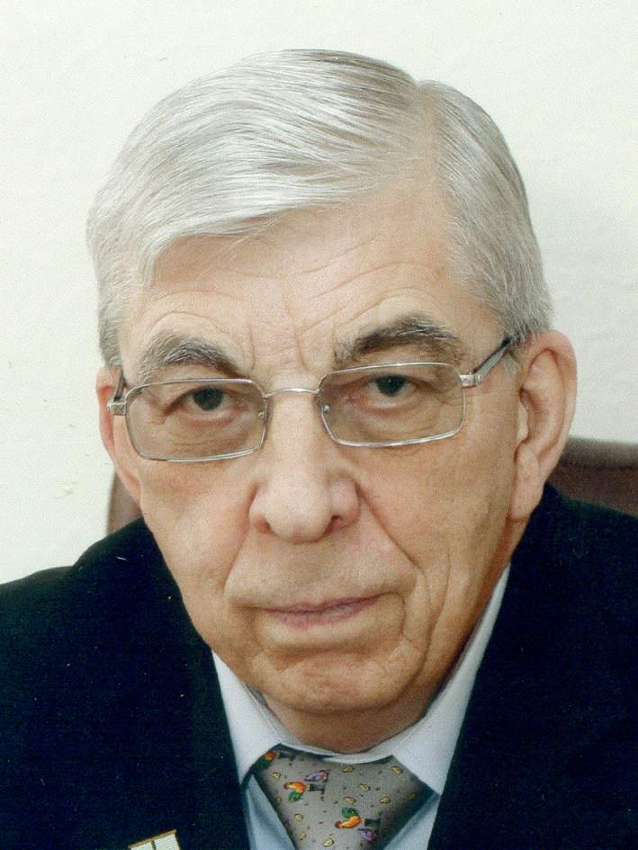

Уважаемы е коллеги!

Подводя итоги работы Общественной палаты Ленинградской области в 2017 году, мы отчетливо осознаем наступление нового этапа в развитии гражданского общества, как в Ленинградской области, так и во всей Российской Федерации, и общественных палат как одного из наиболее эффективных его инструментов. Уходящий год прошел под знаком становления и развития института общественного контроля, формирования субъектов общественного контроля: муниципальных общественных палат, общественных советов при органах исполнительной власти, общественных инспекций и групп общественного контроля. И сегодня на этой стороне в Ленинградской области - не только областная Общественная палата, но и 12 муниципальных общественных палат, и более полутора десятков общественных советов при исполнительных органах власти Ленинградской области, в том числе 4 – созданные в соответствии с изменившимся законодательством, и все новые советы также формируются на этой основе. Только в 2017 году созданы Общественные советы при комитетах по связи и информатизации, финансов, по жилищно-коммунальному хозяйству, общественные инспекции по молодежной политике и воспитанию детей и молодежи, и по общественному контролю в сфере образования, культуры и здравоохранения в поселке Победа и группа общественного контроля в сфере кадетского образования.

В 2017 году Общественная палата провела 6 заседаний, на которых выбрала своего представителя в Общественную палату Российской Федерации, рассмотрела проекты закона об Общественной палате Ленинградской области, а также такой ключевой для региона документ как проект Социального кодекса. Был сформирован новый состав палаты и прошло первое заседание новой палаты, на котором были избраны ее рабочие органы, утверждены направления деятельности ее комиссий и их председатели.

Продолжена практика проведения выездных мероприятий - круглых столов и заседаний, в ходе которых обсуждались важнейшие для нашего региона проблемы – сохранение исторического наследия в Ленинградской области, культурных традиций малых коренных народов, капитального ремонта многоквартирных жилых домов и расселения аварийного жилого фонда, оказания гериатрической помощи и лекарственного обеспечения населения, экологической безопасности и проблем малого бизнеса. По результатам каждого мероприятия подготовлены четкие рекомендации в адрес как органов власти соответствующих уровней, так и в адрес общественности. При этом все принимаемые решения мы всегда доводили до соответствующих адресатов.

За 2017 год Общественная палата провела публичные слушания по трем вопросам: по реконструкции и строительству канализационных очистных сооружений в городах Кировск, Отрадное, Шлиссельбург Кировского района в 2017 году, созданию «зеленого щита» на территории Пудомягского сельского поселения Гатчинского района и приданию статуса достопримечательных мест объектам культурного наследия регионального значения «Плацдарм советских войск в битве за снятие блокады Ленинграда «Невский пятачок-Невская Дубровка», 1941-1943 гг.» и «Прорыв блокады Ленинграда, 1941-1944 гг.».

Минувший год стал переходным для Общественной палаты Ленинградской области – в сентябре третий созыв палаты передал полномочия новому, четвертому созыву, а потому и сам отчет о работе за год мы также решили разделить на 2 части, которые посвящены деятельности каждой из палат. В соответствии с изменениями в областной закон об общественной палате, инициаторами которых выступила палата, количество ее членов было увеличено с 36 до 45, при сохранении принципа ее формирования: 1/3 – исполнительная власть, 1/3 – законодательная, 1/3 – выборы от общественных организаций. Этого числа членов палаты, по нашему мнению, должно хватать для формирования полноценного и работоспособного состава комиссий, учитывая увеличение сферы деятельности палаты при наделении ее полномочием общественного контроля.

Из старого состава палаты в новый вошли всего 15 человек. Таким образом, состав палаты обновился на 66 процентов. Так что, с одной стороны, в палату пришло большинство новых людей, не работавших в прежних ее составах – с новыми идеями, целями, взглядом на проблемы и методами работы, с другой, в палате осталось немало тех, кто отработал в ней, зачастую, не один срок, обладает большим опытом и знаниями и способен передать «эстафету поколений» от старого состава – новому. И нужно отметить, что переходный период прошел достаточно быстро и безболезненно, практически не отразившись на результатах работы нашего органа. В течение двух недель все комиссии провели первые заседания, на которых сформировали планы работы до конца календарного года.

На протяжении всего года члены Общественной палаты Ленинградской области принимали самое активное участие в мероприятиях, проводимых Общественной палатой Российской Федерации, обсуждении законопроектов, форумах и семинарах. Оказывалась организационная и методическая помощь Общественным палатам муниципальных образований региона. С сентября 2017 года в 4 муниципальных районах Ленинградской области при участии областной палаты созданы Общественные палаты в соответствии с федеральным законодательством. В ноябре 2017 года Общественная палата Ленинградской области провела традиционный выездной обучающий семинар для муниципальных общественных палат и советов, участники которого ознакомились с самыми эффективными и передовыми практиками организации общественного контроля в регионах Российской Федерации.

В нынешнем году для обеспечения деятельности Общественной палаты Ленинградской области был сформирован аппарат палаты, в который вошли специалисты различного профиля. И хотя прошло всего несколько месяцев, с тех пор как аппарат приступил к работе, многие члены палаты уже смогли оценить, насколько удобнее стало работать, насколько возросла эффективность деятельности палаты.

В декабре 2017 года, в канун выборов Президента Российской Федерации вступил в силу федеральный закон, наделивший Общественную палату РФ и региональные общественные палаты правом назначать наблюдателей в избирательные комиссии, которые будут следить за порядком во время голосования на выборах. Сегодня Общественная палата уже приступила к формированию группы наблюдателей, а также рабочих групп, которые будут содействовать проведению выборов. В числе важнейших задач, которые мы перед ними ставим - способствовать увеличению явки населения на избирательные участки, чтобы каждый житель Ленинградской области использовал свое избирательное право и в назначенный день выразил свою волю и гражданскую позицию. И на мой взгляд, принятие этого закона - это знаковое событие и признание того факта, что общественные палаты в России доказали свою эффективность и право на активное участие в развитие и становлении гражданского общества.
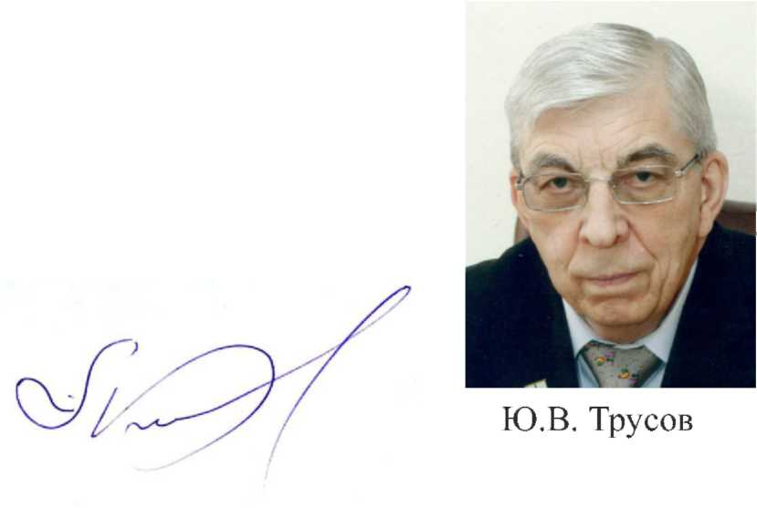

Председатель палаты Ю.В.Трусов

Оглавление:
- Состав Общественной палаты Ленинградской области
  - Список членов Общественной палаты Ленинградской области созыва 2013-2017 гг.
  - Список членов Общественной палаты Ленинградской области созыва 2017-2020 гг.
- Структура Общественной палаты Ленинградской области
  - Состав Совета Общественной палаты Ленинградской области
3. Отчет о работе Общественной палаты Ленинградской области третьего состава в 2017 году (с 1 января по 19 сентября)
3.1. Комиссии Общественной палаты Ленинградской области
3.2. Мероприятия, проведенные Общественной палатой Ленинградской области в период с 1 января по 19 сентября 2017 года
3.3. Пост-релизы о деятельности Общественной палаты Ленинградской области в 2017 году (1 января - 19 сентября)
4. Фотохроника
5. Отчет о работе Общественной палаты Ленинградской области четвертого состава за 2017 год (с 20 сентября по 31 декабря)
5.1. Комиссии Общественной палаты Ленинградской области
5.2. Мероприятия, проведенные Общественной палатой Ленинградской области в период с 20 сентября по 31 декабря 2017 года
5.3. Пост-релизы о деятельности Общественной палаты Ленинградской области в 2017 году (20 сентября – 31 декабря)

1. СОСТАВ ОБЩЕСТВЕННОЙ ПАЛАТЫ ЛЕНИНГРАДСКОЙ ОБЛАСТИ
  - СПИСОК ЧЛЕНОВ ОБЩЕСТВЕННОЙ ПАЛАТЫ ЛЕНИНГРАДСКОЙ ОБЛАСТИ СОЗЫВА 2013-2017 гг. (должности указаны на момент работы в Общественной палате Ленинградской области)

БЕЛИКОВА Галина Михайловна - Председатель Попечительского Совета отделения общероссийской общественной организации малого и среднего предпринимательства «ОПОРА РОССИИ» по Ленинградской области;
БЕРЕМЕШ Константин Сергеевич - Заместитель председателя правления межрегиональной молодежной нравственно-просветительской общественной организации «Православная молодежь»;
БОНДАРЬ Александра Афанасьевна - Исполнительный директор «Ассоциация совет муниципальных образований Ленинградской области», кандидат экономических наук;
ВОЛЧКОВА Нонна Михайловна - Директор автономной некоммерческой организации «Технопарк Университетский», Почетный гражданин Ленинградской области;
ГОЛУБ Евгений Андреевич - Индивидуальный предприниматель, учредитель некоммерческого партнерства «Военно - патриотического объединения «Витязь»;
ДЕНИСОВА Анна Николаевна - Первый Вице - президент Адвокатской палаты Ленинградской области, заслуженный юрист Российской Федерации;
КАЛАШНИКОВ Анатолий Александрович - Председатель Всеволожской районной организации ветеранов (пенсионеров) войны, труда, вооруженных сил и правоохранительных органов;
КИРПИЧНИКОВ Анатолий Николаевич - Руководитель научных направлений отдела славяно - финской археологии Института истории материальной культуры РАН, доктор исторических наук, профессор, Почетный гражданин Ленинградской области;
КЛИМОВ Сергей Михайлович - Ректор института внешнеэкономических связей, экономики и права, доктор экономических наук, профессор, Председатель Правления межрегиональной общественной организации «Общество «Знание» Санкт - Петербурга и Ленинградской области;
КНЯЖЕВА Ирина Михайловна - Председатель региональной общественной организации «Центр женских инициатив»;
КОНЬКОВА Ольга Игоревна - Старший научный сотрудник Институт этнографии и антропологии РАН, кандидат исторических наук;
КОСТАРЕВА Татьяна Моисеевна - Специалист по связям с общественностью Выборгской центральной районной больницы;
КРАСИЛЬНИКОВА Валентина Павловна - Председатель Общественного совета при комитете по здравоохранению Ленинградской области, пенсионер;
КУЛАГИН Дмитрий Викторович - Генеральный директор ЗАО «Гатчинский комбикормовый завод», член регионального штаба Ленинградского регионального отделения «Общероссийского народного фронта»;
МИРОШКИНА Стелла Марковна - Инженер Петербургского института ядерной физики;
МОСКАЛЬ Елена Федоровна - Президент Нотариальной палаты Ленинградской области;
НИКИФОРОВ Александр Евгеньевич – Заместитель Председателя Ленинградской областной организации Общероссийской общественной организации «Всероссийское общество инвалидов»;
ОВСЯНКО Павел Юрьевич - Главный редактор информационного портала Lenoblnews. info;
ПАВЛОВСКИЙ Игорь Анатольевич - Заместитель главного редактора информационного агентства «REGNUM»;
ПАРШИКОВ Виктор Михайлович - Помощник депутата Законодательного собрания Ленинградской области, кандидат педагогических наук;
ПЕТУХОВ Вениамин Григорьевич - Профессор кафедры теории права и правоохранительной деятельности Санкт-Петербургского Гуманитарного университета профсоюзов, кандидат юридических наук, профессор, заслуженный юрист Российской Федерации;
ПОЛТОРАК Сергей Натанович - Доцент кафедры Петербургского государственного университета путей сообщения, кандидат технических наук, доцент;
ПОПОВ Владимир Русланович - Директор центра довузовской подготовки и работы с абитуриентами Северо-Западного института управления - филиала федерального Государственного бюджетного образовательного учреждения высшего профессионального образования «Российская Академия народного хозяйства и государственной службы при Президенте Российской Федерации»;
СИВКОВ Владимир Владимирович - Генеральный директор ООО «Эко -маркетинг»;
СИЛЬНИКОВ Михаил Владимирович - Генеральный директор ЗАО «НПО Специальных материалов»;
СИНКЕВИЧ Галина Владимировна - Руководитель исполкома Ленинградского регионального отделения «Общероссийского народного фронта»;
СКВОРЦОВ Вячеслав Николаевич – Президент Ленинградского государственного университета имени А.С. Пушкина, доктор экономических наук, профессор;
ТРУСОВ Юрий Васильевич - Председатель совета директоров ООО «Леноблптицепром», Почетный гражданин Ленинградской области;
ЧХЕТИЯ Спартак Бежанович - Генеральный директор ООО ТРСБ «Инженеринг»;
ШАВАРОВ Вячеслав Викторович - Генеральный директор исполнительной дирекции межрегионального объединения работодателей агропромышленного комплекса Северо - Запада;
ШЕВЧУК Юрий Сергеевич - Председатель Северо-Западной межрегиональной общественной организации «Зеленый крест»;
ЩИРИН Дмитрий Валентинович - Заведующий кафедрой фортепиано Санкт-Петербургского Государственного Университет культуры и искусства, доктор наук, профессор.

  - СПИСОК ЧЛЕНОВ ОБЩЕСТВЕННОЙ ПАЛАТЫ ЛЕНИНГРАДСКОЙ ОБЛАСТИ СОЗЫВА 2017-2020 гг.
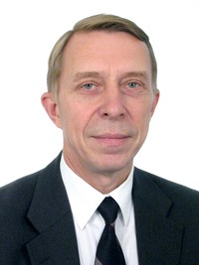
АВЕРЬЯНОВ Сергей Дмитриевич
Назначен Постановлением Законодательного собрания Ленинградской области от 31 мая 2017 г. № 543

Родился 1 января 1952 г. в городе Анжеро-Судженск Кемеровской области.
Руководитель Приемной Общественного совета Государственной корпорации «Росатом» в г. Сосновый Бор Ленинградской области.

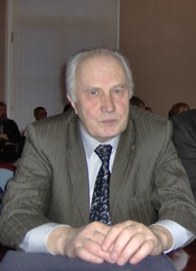
БАРАНОВ Юрий Владимирович
Назначен Постановлением Законодательного собрания Ленинградской области от 31 мая 2017 г. № 543

Родился в августе 1941 года в г. Бокситогорск Ленинградской области.
Кандидат экономических наук.
Член Малого совета Российского отделения Международной организации Confrérie des Chevaliers du Tastevin, член Совета ветеранов Секретариата Совета Межпарламентской Ассамблеи государств – участников СНГ, советник Ответственного секретаря Парламентской Ассамблеи ОДКБ на общественных началах.

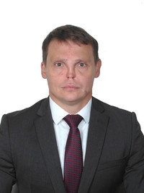
БАРЫГИН Максим Евгеньевич
Назначен Постановлением Законодательного собрания Ленинградской области от 31 мая 2017 г. № 543

Родился 16 сентября 1975 года в г. Владивостоке.
Заместитель по экономическим вопросам главного врача Государственного бюджетного учреждения здравоохранения Ленинградской области «Тосненская клиническая межрайонная больница».
Кандидат экономических наук. Член общественного совета при ОМВД России по Тосненскому району Ленинградской области. Член президиума Ленинградского областного отделения Красного Креста.

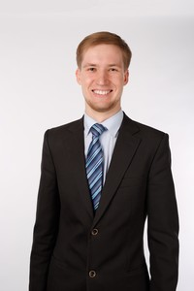
БОЙЦОВ Валентин Николаевич
Избран местными общественными организациями
Родился 25 июня 1994 года в г. Бокситогорск, Ленинградской области.
Работает в ГАПОУ ЛО "Мультицентр социальной и трудовой интеграции" в должности специалиста по связям с общественностью.
Участник Молодёжного совета при Губернаторе Ленинградской области.
Победитель Всероссийской национальной премии «Студент года - 2015».
Пресс-секретарь и участник Всероссийского Волонтерского корпуса 70-летия Победы в Великой Отечественной войне в Бокситогорском районе.

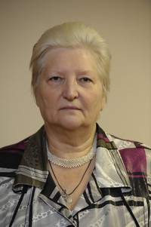
БОНДАРЬ Александра Афанасьевна
Назначена Постановлением Законодательного собрания Ленинградской области от 31 мая 2017 г. № 543
Родилась 18 апреля 1949 года в городе Кировск Ленинградской области.
Исполнительный директор Совета муниципальных образований Ленинградской области. Кандидат экономических наук. Член Общероссийского Совета муниципальной службы от Северо-Западного федерального округа.

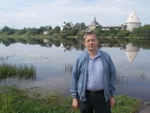ВАСИЛЬЕВ Пётр Александрович
Назначен Распоряжением Губернатора Ленинградской области от 30 мая 2017 г. № 326-рг
Родился 12 июля 1967 года в г. Лодейное Поле Ленинградской области.
Директор ООО "Свирские берега", занимающегося информационно-культурными проектами. Редактор вепсской газеты "Кодима" и информационного сайта «Свирские берега». Член Союза писателей России.

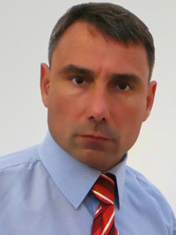
ГАБИТОВ Александр Фирович
Избран местными общественными организациями

Родился 28 июня 1969 года в семье военнослужащего.
Директор регионального объединения работодателей «Союз промышленников и предпринимателей Ленинградской области».
Доктор экономических наук, профессор, академик Академии военных наук. Автор более 25 научных работ;

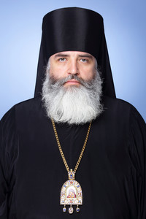ДЯЧИНА Михаил (Мстислав) Валерианович
Избран местными общественными организациями
Родился 11 ноября 1967 г. в УССР в семье священника.
Игумен и священноархимандрит Тихвинского Богородичного Успенского мужского монастыря г. Тихвина, священноархимандрит Свято-Троицкого Александра Свирского мужского монастыря.

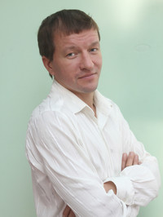
ЖИЛЯЕВ Мстислав Юрьевич
Назначен Распоряжением Губернатора Ленинградской области от 30 мая 2017 г. № 326-рг
Родился 30 августа 1975 года в г. Ленинграде.
Консультант в ООО «ВИРГ-Рудгеофизика»
В 2014 году организовал волонтерское движение «Чистая Вуокса» и по настоящие время возглавляет его.
Победитель в номинации «Экология» в конкурсе «Общественная инициатива».

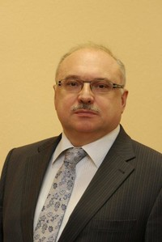

ЖУРАВЛЁВ Владимир Павлович
Назначен Распоряжением Губернатора Ленинградской области от 30 мая 2017 г. № 326-рг

Родился 30 ноября 1956 года в г. Ленинграде.
Проректор государственного автономного образовательного учреждения высшего профессионального образования «Ленинградский государственный университет имени А.С. Пушкина».
Кандидат юридических наук, доцент гражданского права.

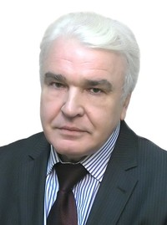ЗАХАРОВ Владимир Генрихович
Назначен Распоряжением Губернатора Ленинградской области от 30 мая 2017 г. № 326-рг

Родился 12 ноября 1956 года в г. Ленинграде.
Заведующий Центральным филиалом ННО «ЛОКА». Президент Адвокатской палаты Ленинградской области.

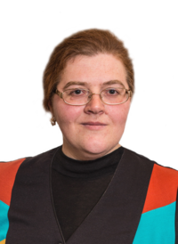
КАТОРГИНА Вероника Сергеевна
Назначена Распоряжением Губернатора Ленинградской области от 30 мая 2017 г. № 326-рг

Родилась 18 сентября 1969 года в г.Клинцы Брянской области.
Избиралась депутатом Законодательного собрания Ленинградской области 5-го созыва. В настоящее время – помощник депутата Законодательного собрания Ленинградской области.
Кандидат политических наук. Член Российской Ассоциации Политической Науки.

КИСЕЛЕВА Елена Владиславовна
Избрана местными общественными организациями
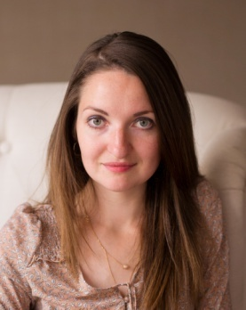
Родилась в 1986 году в г. Пскове.
Ведущий методист по фольклору ГБУК Ленинградской области «Дом народного творчества». Волонтер АНО «Центр коренных народов Ленинградской области». Член Региональной общественной организации «Совет по межнациональному сотрудничеству», член Общероссийской общественной организации «Российский фольклорный союз». Руководитель Ленинградского областного регионального отделения Российского фольклорного союза.

КНЯЖЕВА Ирина Михайловна
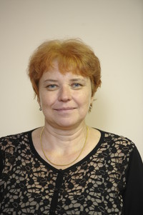Назначена Постановлением Законодательного собрания Ленинградской области от 31 мая 2017 г. № 543

Родилась 27 июля 1959 года в г. Баку Азербайджанской ССР.
Руководитель Ленинградской областной общественной организации социальных программ «Центр женских инициатив».
Автор более 60 программ и проектов, реализуемых «Центром женских инициатив» на территории Ленинградской области за счет привлеченных средств.

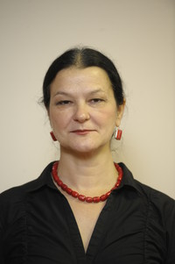КОНЬКОВА Ольга Игоревна
Избрана местными общественными организациями

Родилась в 1958 году в Ленинграде.
Старший научный сотрудник Институт этнографии и антропологии РАН, кандидат исторических наук.
Член Совета Общества ингерманландских финнов «Инкерин Лиитто», председатель Общества ижоры и води, член международного Консультативного Комитета финно-угорских народов, руководитель Центра коренных народов Ленинградской области.

КРАВЧЕНКО Алексей Анатольевич
Избран местными общественными организациями

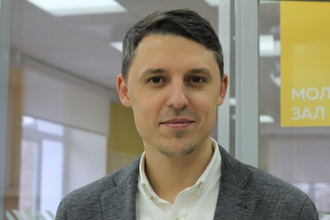Родился 15 июля 1983 года в Белгороде.
Директор межрегиональной общественной организации «Центр поддержки общественных инициатив», член Бюро Президиума Общенационального союза некоммерческих организаций. Председатель совета ассоциации «Сеть ресурсных центров НКО «Горизонт».

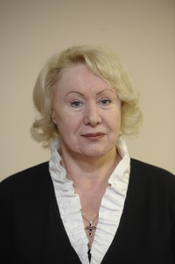
КРАСИЛЬНИКОВА Валентина Павловна
Назначена Постановлением Законодательного собрания Ленинградской области от 31 мая 2017 г. № 543

Родилась 26 января 1947 года в селе Питим Рудовского района Тамбовской области.
Председатель Общественного совета при комитете по здравоохранению Ленинградской области.
Избиралась депутатом Законодательного собрания Ленинградской области. Удостоена почетного звания «Человек Года» с занесением в «Книгу Почета и Чести Северо-Запада России». Лауреат конкурса «Женщина года Ленинградской области».

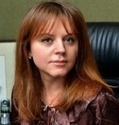КРУГЛОВА Наталья Владимировна
Назначена Постановлением Законодательного собрания Ленинградской области от 31 мая 2017 г. № 543

Родилась 23 ноября 1973 года в поселке Новинка Ленинградской области.
Актриса Театра Сатиры на Васильевском. Лауреат премии Санкт-Петербургского Союза театральных деятелей России за лучшую роль сезона в детском спектакле.

КУЗЬМИН Александр Владимирович
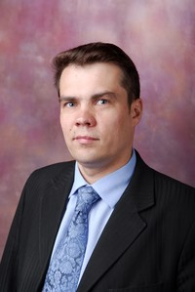Назначен Распоряжением Губернатора Ленинградской области от 30 мая 2017 г. № 326-рг

Родился 31 мая 1974 года в городе Иваново.
Работает в Независимой Экспертной Организации «ИСТИНА».
Председатель Совета регионального отделения общероссийской общественной организации малого и среднего предпринимательства «ОПОРА РОССИИ» по Ленинградской области; сопредседатель Регионального штаба регионального отделения Общероссийского общественного движения «НАРОДНЫЙ ФРОНТ «ЗА РОССИЮ» в Ленинградской области; руководитель Экспертной группы Агентства стратегических инициатив по мониторингу внедрения стандарта деятельности органов исполнительной власти субъекта Российской Федерации по обеспечению благоприятного инвестиционного климата в Ленинградской области.

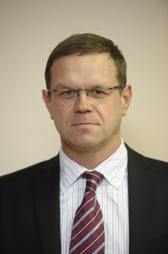КУЛАГИН Дмитрий Викторович
Назначен Распоряжением Губернатора Ленинградской области от 30 мая 2017 г. № 326-рг.

Родился 23 января 1976 года в городе Самарканд УзССР.
Генеральный директор ЗАО «Гатчинский Комбикормовый Завод» - одного из крупнейших перерабатывающих предприятий агропромышленного сектора экономики Российской Федерации. Член Общероссийской общественной организации «Деловая Россия», член Регионального штаба регионального отделения Общероссийского общественного движения «НАРОДНЫЙ ФРОНТ «ЗА РОССИЮ» в Ленинградской области.

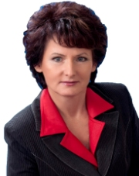КУЛИКОВА Галина Васильевна
Назначена Распоряжением Губернатора Ленинградской области от 30 мая 2017 г. № 326-рг

Родилась в г. Тихвин Ленинградской области.
Избиралась депутатом Законодательного собрания Ленинградской области, Совета депутатов Тихвинского городского поселения Тихвинского муниципального района Ленинградской области.
Помощник депутата Законодательного собрания Ленинградской области.

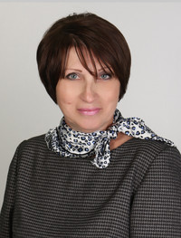
ЛАВРЕНОВИЧ Ирина Борисовна
Избрана местными общественными организациями

Родилась 10 мая 1959 года в городе Ленинграде.
Председатель региональной общественной организации «Центр общественного контроля жилищно-коммунального хозяйства «Школа грамотного потребителя».

МАКАРЫЧЕВА Анна Борисовна
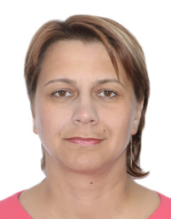Избрана местными общественными организациями

Родилась 23 мая 1976 года в г. Казань.
Выпускающий редактор редакционно-издательского центра «Лучшее в Гатчине», сайта «Гатчина Life».
Волонтер социальных проектов «Помощь бездомным г.Гатчина» и «Сектор помощи семьям, находящихся в трудной жизненной ситуации». Руководитель социального проекта «Автоволонтеры. Гатчина».

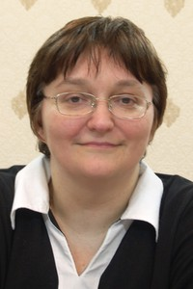

МОСКАЛЬ Елена Федоровна
Назначена Распоряжением Губернатора Ленинградской области от 30 мая 2017 г. № 326-рг

Родилась 9 сентября 1962 года в Ленинграде.
Нотариус. Президент Нотариальной палаты Ленинградской области.

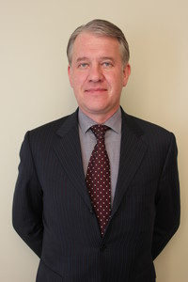
МУРАВЬЕВ Игорь Борисович
Назначен Постановлением Законодательного собрания Ленинградской области от 31 мая 2017 г. № 543

Родился 13 июля 1967 года в г. Ленинграде.
Исполнительный директор Союза «Ленинградская областная торгово-промышленная палата».

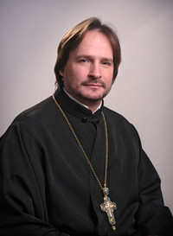
МУХИН Петр Алексеевич
Назначен Распоряжением Губернатора Ленинградской области от 30 мая 2017 г. № 326-рг

Родился в семье священнослужителя 22 августа 1970 года.
Благочинный храмов при ВУЗах Санкт-Петербурга, благочинный красногвардейского благочиннического округа, настоятель Воскресенского Смольного собора.

НИКИФОРОВ Александр Евгеньевич
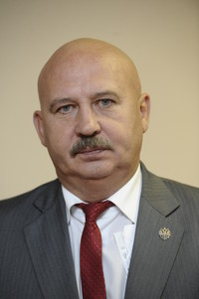Назначен Постановлением Законодательного собрания Ленинградской области от 31 мая 2017 г. № 543

Родился 5 июня 1958 года в д.Корытница Новгородской области.
Участник ликвидации последствий аварий на Чернобыльской АЭС, председатель Киришской районной общественной организации Всероссийского общества инвалидов, заместитель Председателя, член Президиума Ленинградской областной организации Общероссийской общественной организации «Всероссийское общество инвалидов.

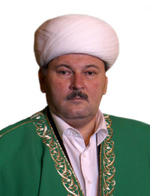
ПАНЧЕЕВ Равиль Джафярович
Избран местными общественными организациями

Родился 2 ноября 1964 года в селе Средняя Елюзань Городищенского района Пензенской области.
Председатель, Муфтий Централизованной религиозной организации «Духовное управление мусульман Санкт-Петербурга и Северо-Западного региона России», настоятель Санкт-Петербургской Соборной мечети.

ПЕТИНА Екатерина Андреевна
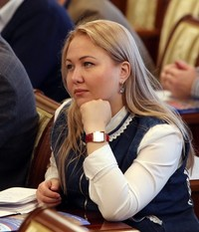Избрана местными общественными организациями

Родилась 23 сентября 1995 года в городе Гуково Ростовской области.
Возглавляет Ленинградское региональное отделение Всероссийского общественного движения «Волонтеры Победы», член Совета представителей некоммерческих организации при Законодательном собрании Ленинградской области. Сотрудник государственного бюджетного учреждения Ленинградской области «Центр военно-патриотического воспитания и подготовки граждан (молодёжи) к военной службе «Патриот».

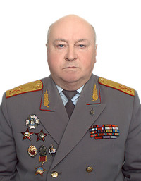
ПЕТУХОВ Вениамин Григорьевич
Назначен Постановлением Законодательного собрания Ленинградской области от 31 мая 2017 г. № 543

Родился 3 октября 1946 г. в г. Кировске Ленинградской области.
Профессор кафедры теории права и правоохранительной деятельности Санкт-Петербургского Гуманитарного университета профсоюзов, кандидат юридических наук, профессор, заслуженный юрист Российской Федерации, генерал-лейтенант милиции в запасе.
Заместитель председателя Координационного Совета органов внутренних дел и внутренних войск СЗФО, заместитель председателя Совета ветеранов органов внутренних дел и внутренних войск СЗФО, член Совета ветеранов боевых действий Санкт-Петербурга и Ленинградской области, председатель Попечительского Совета Санкт-Петербургского суворовского военного училища Министерства внутренних дел Российской Федерации, член Попечительского Совета детского дома № 23 Петроградского района г. Санкт-Петербурга.

ПОПОВ Андрей Юрьевич
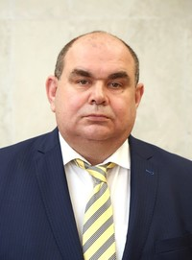Назначен Распоряжением Губернатора Ленинградской области от 30 мая 2017 г. № 326-рг

Родился 8 августа 1965 г. в Ленинграде.
Директор Центра довузовской подготовки и работы с абитуриентами факультета среднего профессионального образования и довузовской подготовки СЗИУ РАНХиГС.
Избирался депутатом Законодательного собрания Ленинградской области. Являлся секретарем Ленинградского областного комитета КПРФ, кандидатом в члены Центрального Комитета КПРФ и членом одноименной фракции в Законодательном собрании.

РОГОЗИНА Елена Сергеевна
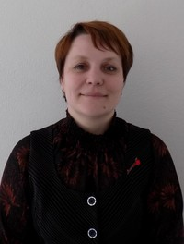Избрана местными общественными организациями

Родилась 22 октября 1975 года в городе Выборге Ленинградской области.
Директор муниципального автономного учреждения культуры «Центральная городская библиотека А. Аалто». Член постоянного комитета секции публичных библиотек Российской Библиотечной Ассоциации, член экспертного совета по проведению конкурсного отбора социально значимых проектов в сфере книгоиздания для предоставления субсидий из бюджета Ленинградской области.

СВИРИН Николай Николаевич
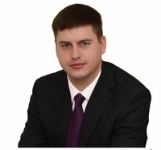Назначен Постановлением Законодательного собрания Ленинградской области от 31 мая 2017 г. № 543

Родился в 1986 году в деревне Борисова Грива, Всеволожского района Ленинградской области.
Возглавлял Молодежный совет Всеволожского района, Молодёжный совет при Губернаторе Ленинградской области.
Начальник отдела ГБУЛО «Центр досуговых, оздоровительных и учебных программ «Молодежный».
.
СИВОЛОБОВ Вячеслав Валерьевич
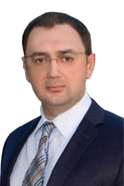Назначен Постановлением Законодательного собрания Ленинградской области от 31 мая 2017 г. № 543

Родился 19 августа 1972 года в городе Краснодоне УССР.
Научный консультант, юрист «Гардарика - группа компаний».
«Топ-менеджер РФ» в 2006 году. Председатель Фонда «Наследия Культуры и Искусства».

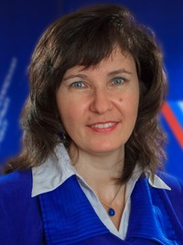СИНКЕВИЧ Галина Владимировна
Назначена Постановлением Законодательного собрания Ленинградской области от 31 мая 2017 г. № 543

Родилась 26 марта 1971 г. в городе Челябинске.
Руководитель исполкома ОНФ Ленинградской области. Член регионального отделения ООО «Российский союз сельской молодёжи».

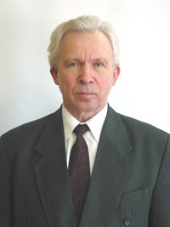СОКОЛОВ Юрий Васильевич
Назначен Постановлением Законодательного собрания Ленинградской области от 31 мая 2017 г. № 543

Родился 9 января 1938 года в деревне Запрудье Калязинского района Калининской (Тверской) области.
Избирался депутатом Тосненского городского Совета народных депутатов, депутатом Съезда народных депутатов РСФСР, депутатом Государственной Думы Федерального Собрания Российской Федерации, Законодательного собрания Ленинградской области.
Почетный и Заслуженный строитель Российской Федерации, Почетный гражданин города Тосно, Почетный гражданин Ленинградской области.

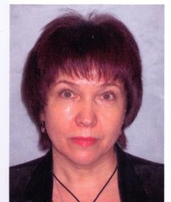
ТАРБАЕВА Вероника Михайловна
Назначена Распоряжением Губернатора Ленинградской области от 30 мая 2017 г. № 326-рг

Родилась 14 апреля 1962г. в поселке Хийтола Республики Карелия.
Преподаватель в Российском государственном гидрометеорологическом университете, профессор. д.б.н., член-кор.РАЕН, академик РЭА, председатель Центрального совета Межрегиональной общественной организации «Природоохранный союз».

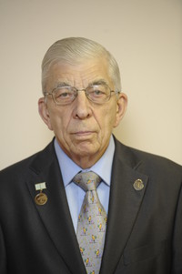
ТРУСОВ Юрий Васильевич
Назначен Распоряжением Губернатора Ленинградской области от 30 мая 2017 г. № 326-рг

Родился 28 мая 1938 года в Чите. Житель блокадного Ленинграда.
Председатель совета директоров ООО «Леноблптицепром», Почетный гражданин Ленинградской области. Президент Межрегионального объединения работодателей Агропромышленного комплекса Северо-Запада, член Президиума Союза промышленников и предпринимателей (работодателей) Санкт-Петербурга. Академик, действительный член Санкт-Петербургской инженерной академии. Избирался депутатом Ленинградского областного Совета народных депутатов. Почетный гражданин Ленинградской области.

ХАРИНОВ Вячеслав Юльевич
Избран местными общественными организациями
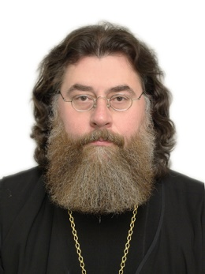
Родился 27 марта 1961 года в г. Ленинграде.
Настоятель Успенского храма с. Лезье-Сологубовка (по совместительству) и Скорбященского храма на Шпалерной улице и Благочинным Кировского округа Санкт-Петербургской Епархии
Член Епархиального совета, член Комиссии по вопросам помилования при Губернаторе Ленинградской области, руководитель сектора Епархиального Отдела по связям с сухопутными ВС, духовник Санкт-Петербургских Духовных Школ. Преподает в Санкт-Петербургской Духовной Семинарии. Имеет международную ученую степень почетного доктора философии (богословия) Оксфордской образовательной сети.

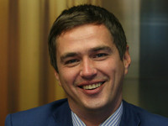ХОЛОДОВ Александр Львович
Избран местными общественными организациями

Родился 3 марта 1978 года в г. Ленинграде.
Старший преподаватель кафедры "Профессиональной подготовки" в "Санкт-Петербургском академическом университете".
Председатель координационного Совета Санкт-Петербургского городского и Ленинградского областного отделения, член координационного совета межрегиональной общественной организации автомобилистов "Свобода Выбора"; член совета Санкт-Петербургского городского и Ленинградского областного отделения "Всероссийское общество автомобилистов"; вице-председатель МООЗПП "Комитет по защите прав автовладельцев"; председатель Санкт-Петербургского РО Межрегиональной общественной организации помощи детям и подросткам "Добрая планета"; член координационного совета по Санкт-Петербургу "Общероссийского народного фронта"; член рабочей группы по взаимодействию с институтами гражданского общества при президиуме совета при Президенте РФ по противодействию коррупции; член рабочей группы «По формированию и взаимодействию с ОНК» Общественной палаты Российской Федерации.

ХУДЯЕВ Сергей Николаевич
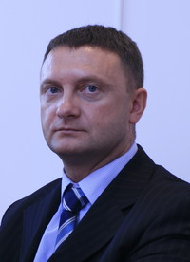Избран местными общественными организациями

Родился в 1966 году, в городе Воркута Коми АССР.
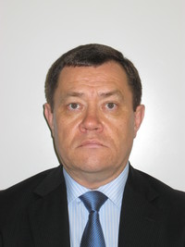Руководитель ООО «ИНТЕЛЛЕКТ групп» (информационные технологии для органов муниципальной и государственной власти. Сопредседатель Ленинградского областного регионального отделения Общероссийской Общественной организации «Деловая Россия», заместитель руководителя Экспертной группы АСИ по мониторингу дорожной карты по повышению инвестиционной привлекательности Ленинградской области, руководитель регионального Центра общественного контроля ЖКХ Ленинградской области.

ШАВАРОВ Вячеслав Викторович
Назначен Постановлением Законодательного собрания Ленинградской области от 31 мая 2017 г. № 543

Родился 13 августа 1958 года в селе Павлово Всеволожского района Ленинградской области.
Генеральный директор Межрегионального объединения работодателей агропромышленного комплекса Северо-Запада (МРО «Севзап Агропром»).
Неоднократно избирался депутатом районного и местного Советов. Член Совета Ленинградского регионального областного отделения Общероссийской Общественной Организации «Российское Аграрное Движение – РАД». Председатель наблюдательного совета открытого акционерного общества «Совхоз Всеволожский».

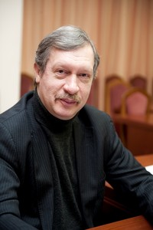ШЕВЧУК Юрий Сергеевич
Назначен Распоряжением Губернатора Ленинградской области от 30 мая 2017г. № 326-рг

Родился 15 декабря 1960 г. в городе Пенза.
Председатель Регионального отделения Международного Зеленого Креста.
Член Общественного экологического совета при Губернаторе Ленинградской области, член Совета регионов Российской национальной организации «Зеленый Крест», заместитель председателя Общественного Совета по проблемам санитарно - эпидемиологического благополучия при Законодательном Собрании Санкт – Петербурга.

- 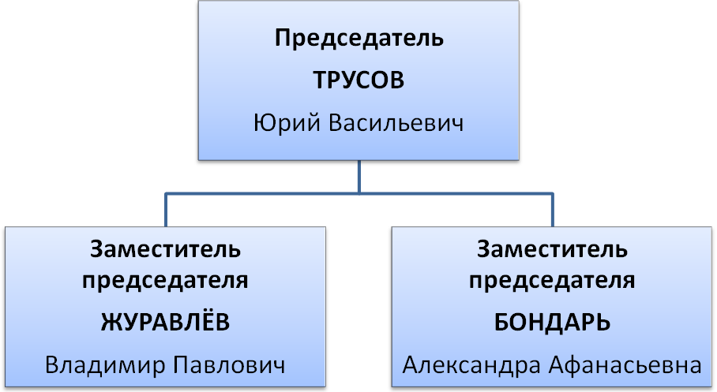СТРУКТУРА ОБЩЕСТВЕННОЙ ПАЛАТЫ ЛЕНИНГРАДСКОЙ ОБЛАСТИ

  - СОСТАВ СОВЕТА ОБЩЕСТВЕННОЙ ПАЛАТЫ ЛЕНИНГРАДСКОЙ ОБЛАСТИ

- Председатель Общественной палаты Ленинградской области:
ТРУСОВ Юрий Васильевич
Заместители председателя Общественной палаты Ленинградской области:
- ЖУРАВЛЁВ Владимир Павлович
- БОНДАРЬ Александра Афанасьевна
Председатели комиссий Общественной палаты Ленинградской области:
- ШАВАРОВ Вячеслав Викторович
- СОКОЛОВ Юрий Васильевич
- ПЕТУХОВ Вениамин Григорьевич
- МОСКАЛЬ Елена Федоровна
- НИКИФОРОВ Александр Евгеньевич
- КАТОРГИНА Вероника Сергеевна
- КУЗЬМИН Александр Владимирович
- КУЛИКОВА Галина Васильевна
- ХОЛОДОВ Александр Львович
Руководитель аппарата Общественной палаты Ленинградской области:
- ГРИГОРЬЕВА Марина Андреевна

3. ОТЧЕТ О РАБОТЕ ОБЩЕСТВЕННОЙ ПАЛАТЫ ЛЕНИНГРАДСКОЙ ОБЛАСТИ ТРЕТЬЕГО СОСТАВА В 2017 ГОДУ (С 1 ЯНВАРЯ ПО 19 СЕНТЯБРЯ)
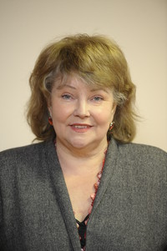3.1. КОМИССИИ ОБЩЕСТВЕННОЙ ПАЛАТЫ ЛЕНИНГРАДСКОЙ ОБЛАСТИ (2013-2017 гг.)
1. Комиссия по агропромышленному комплексу, предпринимательству и экологии:

Председатель:
Беликова Г.М.
Заместители председателя:
Голуб Е.А., Шаваров В.В. Шевчук Ю.С.
Члены комиссии:
Сивков В.В.

2. Комиссия по взаимодействию с органами местного самоуправления и
жилищно - коммунальному хозяйству:
Председатель:
Бондарь А.А.
Заместитель председателя:
Волчкова Н.М.
Члены комиссии: Чхетия С.Б.

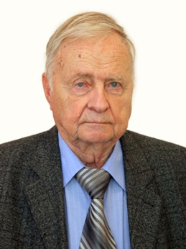3. Комиссия по историческому, культурному и духовному наследию:
Председатель:
Кирпичников А.Н.
Заместитель председателя:
Полторак С.Н.
Члены комиссии:
Мирошкина С.М.
Овсянко П.Ю.
Щирин Д.В.

4. Комиссия по законодательству, регламенту и этике:

Председатель:
Москаль Е.Ф.
Заместитель председателя:
Денисова А.Н.

5. Комиссия по социальной политике, делам ветеранов и молодежи:
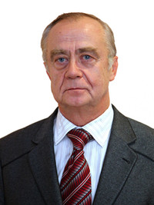
Председатель:
Паршиков В.М.
Заместитель председателя:
Княжева И.М.
Члены комиссии:
Костарева Т.М.
Красильникова В.П.
Никифоров А.Е.

6. Комиссия по общественному контролю, противодействию коррупции и
взаимодействию со средствами массовой информации:

Председатель:
Петухов В.Г.
Заместитель председателя:
Кулагин Д.В.
Члены комиссии:
Калашников А.А.
Скворцов В.Н.

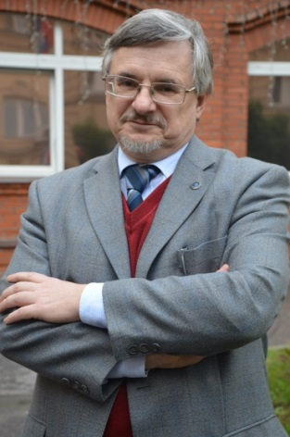7. Комиссия по развитию институтов гражданского общества, по
межнациональным и межконфессиональным отношениям:

Председатель:
Попов В. Р.
Заместитель председателя:
Конькова О.И.
Члены комиссии:
Беремеш К.С.
Павловский И.А.
Мухин П.А.
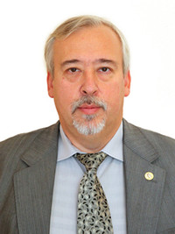Климов С.М.

8. Комиссия по безопасности общества и взаимодействию с судебными и правоохранительными органами:

Председатель:
Сильников М.В.
Член комиссии:
Синкевич Г.В.

3.2. МЕРОПРИЯТИЯ, ПРОВЕДЕННЫЕ ОБЩЕСТВЕННОЙ ПАЛАТОЙ ЛЕНИНГРАДСКОЙ ОБЛАСТИ В ПЕРИОД
С 1 ЯНВАРЯ ПО 19 СЕНТЯБРЯ 2017 ГОДА
№№ | Число месяца |  |  |  | Форма проведения  (тема, повестка дня) | Кто организует | Место проведения
 | ЯНВАРЬ
1. | 27 |  | Круглый стол на тему «Пути повышения конкурентоспособности товаров и услуг региональных предприятий Ленинградской области» |  |  | Комиссия по агропромышленному комплексу, предпринимательству и экологии | г. Санкт-Петербург, ул. Смольного д. 3, здание администрации Ленинградской области
ФЕВРАЛЬ
2. | 9. |  | Совместное заседание комиссий по рассмотрению проекта Областного закона "Социальный кодекс Ленинградской области". |  |  | Комиссия по социальной политике и делам ветеранов и комиссия по законодательству, регламенту и этике | г. Санкт-Петербург, ул. Смольного д. 3, здание администрации Ленинградской области
3. | 9. |  | Заседание палаты:  1.Об утверждении плана работы Общественной палаты Ленинградской области на I полугодие 2017года;  2.О проекте областного закона «Об Общественной палате Ленинградской области и признании утратившими силу некоторых областных законов» |  |  | Совет Общественной палаты | г. Санкт-Петербург, ул. Смольного д. 3, здание администрации Ленинградской области
4. | 16. |  | Круглый стол на тему: «Советы многоквартирных домов как инновационная составляющая гражданского общества (на примере Ленинградской области)». |  |  | Комиссия по развитию институтов гражданского общества, межнациональным и межконфессиональным отношениям | г. Санкт-Петербург, Средний пр. д. 57/43)  (Северо-Западный институт управления Президентской Академии)
5. | 16. |  | Круглый стол на тему «Проблемы экологии в Ленинградской области» |  |  | Комиссия по общественному контролю, противодействию коррупции и взаимодействию со средствами массовой информации | АОУ ВПО «Ленинградский государственный университет имени А.С. Пушкина», ауд. 121.
МАРТ
6. | 1. |  | Общественные слушания по вопросу реконструкции и строительства канализационных очистных сооружений в городах Кировск, Отрадное, Шлиссельбург Кировского района в 2017 году |  |  | Комиссия по взаимодействию с органами местного самоуправления и жилищно-коммунальному хозяйству | Ленинградская область г. Кировск, ул. Новая, д. 1,
7. | 15. |  | Круглый стол на тему «Проблема рекультивации полигона «Красный Бор»: технологические решения». |  |  | Комиссия по агропромышленному комплексу, предпринимательству и экологии | Ленинградская область, г. Тосно, пр. Ленина, дом 45
8. | 17. |  | Круглый стол на тему «Тренды развития малого предпринимательства в социально-экономическом пространстве региона на примере Волховского района» |  |  | Комиссия по агропромышленному комплексу, предпринимательству и экологии | Ленинградская область, г. Волхов,  ул. Октябрьская набережная, д. 1а, учебный корпус № 2, ауд. 306.
9. | 20. |  | Заседание палаты  «Выборы представителя Общественной палаты Ленинградской области в состав Общественной палаты Российской Федерации»; |  |  | Совет Общественной палаты | г. Санкт-Петербург, ул. Смольного д. 3, здание администрации Ленинградской области
10 | 27. |  | Северо-Западная межрегиональная общественная экологическая конференция "Водные ресурсы Северо-Запада – проблемы,  перспективы, решения" |  |  | Общественная палата Ленинградской области  Общественная палата Санкт-Петербурга | Санкт-Петербург, Шпалерная ул., д. 56, конференц-зал «Конгресс»
11. | 30. |  | Круглый стол на темы «Обеспечение медикаментами льготных категорий граждан Ленинградской области», «О консолидации усилий социальных институтов и общественности Ленинградской области в профилактике суицидальных проявлений у детей и подростков» |  |  | Комиссия по социальной политике и делам ветеранов | г. Санкт-Петербург, ул. Смольного д. 3, здание администрации Ленинградской области
АПРЕЛЬ
12. |  | 5. |  | Круглый стол «Экологическая документация для субъектов малого и среднего бизнеса» |  | Комиссия по общественному контролю, противодействию коррупции и взаимодействию со средствами массовой информации | АОУ ВПО «Ленинградский государственный университет имени А.С. Пушкина», ауд. 121
13. |  | 14 |  | Выездное заседание комиссии на тему «О взаимодействии органов государственной власти Ленинградской области, местного самоуправления, общественных, социально ориентированных некоммерческих организаций в реализации задач социально-экономического развития Ленинградской области в 2017 году» |  | Комиссия по взаимодействию с органами местного самоуправления и жилищно-коммунальному хозяйству | Ленинградская область,  Кировский район  г. Кировск, ул. Набережная, д.27  МБУК «Районный Дом культуры»
14. |  | 21 |  | Круглый стол на тему «Проблемы безопасности дорожного движения и снижение смертности в результате дорожно-транспортных происшествий» |  | Комиссия по социальной политике и делам ветеранов | г. Санкт-Петербург, ул. Смольного д. 3, здание администрации Ленинградской области
15. |  | 25. |  | Круглый стол на тему «Сохранение этнической самобытности и культуры малых коренных народов Ленинградской области на примере ингерманландских финнов». |  | Комиссия по развитию институтов гражданского общества, межнациональным и межконфессиональным отношениям | Ленинградская область,  Гатчинский район, пос. Тайцы, ул. Советская, дом 7. «Таицкий культурно-досуговый центр»
МАЙ
16. |  | 26. |  |  | Круглый стол на темы:  1. «О наркоситуации в Ленинградской области и мерах по ее стабилизации.  2.«О развитии системы гериатрической помощи в Ленинградской области». | Комиссия по социальной политике и делам ветеранов | г. Санкт-Петербург, ул. Смольного д. 3, здание администрации Ленинградской области
17. |  | 30. |  |  | Выездное заседание комиссии на тему «О состоянии и о перспективах развития дворцово-парковых комплексов и усадеб на территории Ленинградской области (с посещением и проверкой состояния дворцово-паркового ансамбля «Усадьба Демидовых»). | Комиссия по историческому, культурному и духовному наследию | Ленинградская область,  Гатчинский район, пос. Тайцы
 |  | ИЮНЬ
18. |  | 2. |  |  | Круглый стол на тему «Кадетские классы Ленинградской области - проблемы и перспективы развития» | Комиссия по развитию институтов гражданского общества, межнациональным и межконфессиональным отношениям | Санкт-Петербург, Пулковское шоссе, дом 9, ГБУ ЛО ЦЕНТР «Военно-патриотического воспитания и подготовки граждан (молодежи) к военной службе «ПАТРИОТ»
19. |  | 8. |  |  | Семинар на тему «Туризм в Ленинградской области – экология и безопасность» | Комиссия по общественному контролю, противодействию коррупции и взаимодействию со средствами массовой информации | АОУ ВПО «Ленинградский государственный университет имени А.С. Пушкина», ауд. 121.
20. |  | 23. |  |  | Заседание палаты «О проекте Социального кодекса Ленинградской области» | Совет Общественной палаты | г. Санкт-Петербург, ул. Смольного д. 3, здание администрации Ленинградской области
21. |  | 28. |  |  | Собрание членов Общественной палаты Ленинградской области нового состава, утвержденных Губернатором Ленинградской области и Законодательным Собранием Ленинградской области по избранию оставшейся части (одной трети) членов Общественной палаты | Совет Общественной палаты | Санкт-Петербург,  Суворовский пр. 67, к. 202
АВГУСТ
22. |  | 11. |  |  | Выездное заседание комиссии на тему «О состоянии объектов и о проблемах сохранения укреплений т.н. «линии Маннергейма» на Карельском перешейке – места подвигов советских воинов» | Комиссия по историческому, культурному и духовному наследию | Ленинградская область,  Выборгский район, пос. Каменка, пос. Ильичево
СЕНТЯБРЬ
23. |  | 20. |  |  | Первое заседание Общественной палаты Ленинградской области созыва 2017-2020г.г. | Совет Общественной палаты | Санкт-Петербург,  Суворовский пр. 67, к. 501

3.3. ПОСТ-РЕЛИЗЫ
О ДЕЯТЕЛЬНОСТИ ОБЩЕСТВЕННОЙ ПАЛАТЫ
ЛЕНИНГРАДСКОЙ ОБЛАСТИ
в 2017 году (1 января - 19 сентября)
- Государственная политика в сфере поддержки предпринимательства должна отвечать потребностям и потенциалу территорий районов
- Вячеслав Скворцов стал членом Общественной палаты Российской Федерации
- Утвержден состав Общественного совета при Комитете по связи и информатизации Ленинградской области
- Медикаменты для льготников есть, но есть и проблемы, в том числе в доступности муниципальных льготных аптек.
- Константин Беремеш принял участие в межрелигиозном молодежном форуме
- Представители органов государственной власти, местного самоуправления и НКО встретились в Кировске
- Проблемы сохранения этнической самобытности малых народов обсудили в Гатчинском районе
- Сформирована общественная инспекция в поселке Победа
- Новый состав Общественной палаты сформирован на две трети
- Утвержден состав Общественного совета при Комитете финансов Ленинградской области
- Социальный кодекс Ленобласти: новый подход или поиск компромиссов?
- Закончилось формирование Общественной палаты Ленинградской области
- Новый институт общественного контроля в России может заработать уже в следующем году
- Права заключенных в Ленобласти защитят новые члены ОНК
- Общественники Ленобласти направили в Общественную палату России свое заключение на законопроект об НКО
- Общественная палата Ленинградской области попала на линию Маннергейма
- Волосовский пикник – веселый праздник и площадка для дискуссий
- Ветеранов Соснового Бора беспокоят оплата ЖКХ, автомобильные пробки и качество образования
- Общественную палату вызвали на педсовет
- Развитие сельских территорий: правильный вектор и достойные результаты
- В центре дискуссии – продовольственная безопасность и межсубъектное взаимодействие
- Члены Общественной палаты высоко оценили организацию работы избирательных участков
- Кибербезопасность идет в Ленинградскую область
- Сформирована общественная инспекция по молодежной политике и воспитанию детей и молодежи
- Общественная палата Соснового Бора подвела итоги работы
- 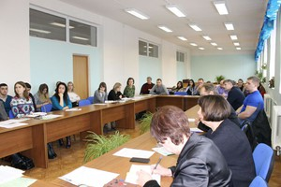Государственная политика в сфере поддержки предпринимательства должна отвечать потребностям и потенциалу территорий районов – 27.03.2017

На совместном заседании комиссии по агропромышленному комплексу, предпринимательству и экологии Общественной палаты и Волховского филиала РГПУ им. А. И. Герцена были рассмотрены вопросы становления и развития малого бизнеса в Ленинградской области на примере Волховского муниципального района.
Открыла заседание Галина Беликова - председатель комиссии по агропромышленному комплексу, предпринимательству и экологии Общественной палаты Ленинградской области. Она рассказала участникам о решениях и итогах работы координационного совета по вопросам развития малого и среднего предпринимательства при Губернаторе Ленинградской области в 2016 году.
В частности Галина Михайловна остановилась на реализации Соглашений Правительства области с АО «Корпорация по развитию малого, среднего предпринимательства», и с АО «Корпорация «МСП» направленных на интенсивное развитие всех видов поддержки предпринимателей — финансовой, имущественной, информационно-маркетинговой, правовой.
Одной из основных тем, рассмотренных на круглом столе, была разработка Стратегии малого и среднего предпринимательства в Ленинградской области до 2030 года. На Координационном совете в ноябре прошлого года были одобрены аналитические материалы и в них нашли отражение предложения и рекомендации, поступившие от предпринимателей и муниципальных образований.
Вместе с этим Галина Беликова отметила следующее: - с учетом того, что зональные сессии по обсуждению проходили только в трех районах, а весь комплекс ресурсов, находящийся на территории районов в количественном и качественном измерении (природно-географические, научно-технические, инфраструктурные, человеческие и пр.), параметры социально-экономического состояния районов (финансы, экономическое благополучие жителей, уровень развития производственной и непроизводственной сферы) очень отличаются, к примеру Всеволожский от Бокситогорский районы, то, на мой взгляд, необходим принципиально другой подход к написанию Стратегии. Должны быть выработать меры целенаправленного воздействия на размещение малых предприятий на конкретной, определенной территории.
Андрей Фетисов - член совета предпринимателей Волховского района и руководитель районного отделения партии «Единая Россия» в своем выступлении сказал: - получается, что территориальные особенности можно учесть при разработке и реализации государственных программ развития малого предпринимательства, однако зачастую данные особенности при формировании программ опускаются. Государственные программы развития предпринимательства призваны выступать в качестве одного из инструментов реализации стратегии развития районов. Но сегодня, как свидетельствует практика, принятый и утвержденный в программных документах стратегический вектор государственной политики в сфере поддержки предпринимательства часто не отвечает потребностям и потенциалу внутреннего пространства развития территории и слабо коррелирует с реальными или потенциальными точками роста районов. Поэтому не удивительно, что результаты реализации целевых программ зачастую не эффективны.
В продолжение дискуссии Сергей Спиваков - Доцент кафедры экономического образования Волховского филиала РГПУ им. А.И. Герцена, к.г.-м. наук отметил: - практика реализации программ развития малого предпринимательства в Ленинградской области не позволяет говорить о том, что это «программы развития». Как минимум развитие малого предпринимательства характеризуется превышением количества появления новых предприятий на рынке по сравнению с количеством выбывших по разным причинам из него. Для реализации поставленных задач необходимо повысить эффективность и результативность региональных программ развития малого предпринимательства и сформировать механизм эффективного управления данными программами.
В результате обсуждений все участники согласились с тем, что в развитие малого предпринимательства в конкретном районе должны быть вовлечены все заинтересованные стороны в развитии территории: власть, бизнес, общество и наука. А результаты этих обсуждений должны найти свое отражение в Стратегии развития малого бизнеса до 2030 года.
Андрей Фетисов предложил начать эту практику с Волховского района, конкретно с Кисельненского поселения, а затем провести такие обсуждения во всех 15 городских и сельских поселениях Волховского района. Пригласил присутствующих принять участие в этих мероприятиях и полученный опыт транслировать на другие районы области.
Председатель регионального отделения Опора России Александр Кузьмин высказал мнение: - что, не снижающееся внимание властей к малому предпринимательству связано и с надеждой, что в условиях действия кризисных явлений оно сможет сгладить негативные моменты в силу своей не только экономической, но и социальной функции. Современное, все возрастающее, экономическое и социальное значение малого предпринимательства для различных территорий ставит на повестку дня вопрос обсуждения о признании его общенациональным проектом. И вот здесь нельзя обойти стороной такой острый вопрос для бизнеса в целом как обеспечение его профессиональными кадрами.
Марина Назриева - директор Волховского филиала РГПУ им.А.И.Герцена, которому в этом году исполняется 20 лет, рассказала об основной миссия вуза в регионе: - это подготовка кадров для социально-экономической сферы. За 20 лет мы подготовили и выпустили более 2000 выпускников. Из их числа почти 800 - это менеджеры, обучающиеся по специальности «Менеджмент организации» и по направлению «Менеджмент». Они прошли подготовку в разрезе производственного менеджмента, менеджмента в спорте, управления образованием, гостиничного и туристического бизнеса, а также предпринимательства. Чтобы нам реализовать все стоящие перед нами задачи, нам нужны специалисты с иным качеством подготовки, с новым набором компетенций. У нас разработаны и готовы к реализации программы дополнительного профессионального образования. Студенты и преподаватели готовы активно подключаться к изучению территорий в социально-экономическом разрезе и внести свой вклад в развитие малого бизнеса в регионе.
Подводя итоги круглого стола Галина Беликова отметила: - Мы поставили на повестку дня вопрос о развитии малого предпринимательства не из академических соображений, не для того, чтобы поговорить на модную, заданную, правильную тему, которая сегодня звучит со всех сторон на всех уровнях, а чтобы изменить ситуацию к лучшему, чтобы изменить ситуацию не в «целом», а вокруг каждого конкретного предприятия, малого, среднего или большого. Поэтому, все, что мы делаем, все, что мы предлагаем должно быть в первую очередь основано на запросе самих предпринимателей и необходимо, чтобы жители каждого района, каждого населенного пункта стали воспринимать себя как часть единой команды, настроенной на то, чтобы территория их проживания стала лучшей.

- Вячеслав Скворцов стал членом Общественной палаты Российской Федерации

Юрий Трусов – председатель палаты, открывая заседание, сказал - «В соответствии с Указом Президента РФ В.В.Путина инициировавшего начало формирования нового состава Общественной палаты Российской Федерации, уже шестого созыва, мы должны сегодня избрать своего представителя. Решение будет считаться принятым, если одному из кандидатов будет отдано большинство голосов от общего числа членов нашей палаты. Учитывая задачи, которые решает Общественная палаты РФ и степень ее влияния, этот человек будет представлять интересы всей нашей Ленинградской области».
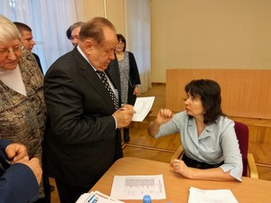 Члены Общественной палаты избрали счетную комиссию, в состав которой вошли – Елена Москаль, Галина Синкевич и Павел Овсянко и перешли к выдвижению кандидатур.
Председатель палаты Юрий Трусов предложил включить в список для голосования Вячеслава Скворцова - президента Ленинградского государственного университета имени А.С. Пушкина, рассказав о его больших заслугах перед Ленинградской областью и огромном профессиональном опыте, в том числе и в период работы депутатом Государственной Думы РФ.
Вторым кандидатом был выдвинут Константин Беремеш, которого представил председатель комиссии по развитию институтов гражданского общества, межнациональным и межконфессиональным отношениям – Владимир Попов, отметив, что он человек молодой, но за период работы в Общественной палате, с 2013 года, зарекомендовал себя положительно и неоднократно принимал участие в мероприятиях Федеральной Общественной палаты.
После голосования счетная комиссия зачитала протокол, согласно которому в голосовании приняло участие 25 членов палаты и большинством голосов в состав Общественной палаты Российской Федерации был избран Вячеслав Николаевич Скворцов.
В заседании палаты приняли участие Сергей Перминов – вице-губернатор по внутренней политике Ленинградской области и Наталия Шелудько – председатель Комитета по печати и связям с общественностью.
Сергей Николаевич поздравил нового члена федеральной Общественной палаты Вячеслава Скворцова с избранием, подтвердив его большой профессиональный опыт, и выразил уверенность, что Общественная палата Российской Федерации в его лице приобретет грамотного и профессионального члена палаты.
Вячеслав Скворцов поблагодарил всех присутствующих за оказанное доверие, за теплые слова, заверил, что достойно будет представлять Ленинградскую область и отметил что участвуя в заседаниях Общественной палаты РФ сделал вывод, что в некоторых вопросах ей нужно брать пример с региональных палат.
В рамках второго вопроса повестки дня Юрий Трусов рассказал об обращении в Общественную палату общественного совета при Комитете по здравоохранению Ленинградской области, в котором говориться о том, что в последнее время участились случаи нападения на медработников.
Членами Общественной палаты было решено подготовить письмо в прокуратуру с просьбой разобраться в данной ситуации.

- Утвержден состав Общественного совета при Комитете по связи и информатизации Ленинградской области – 29.03.2017

Председатель Комитета по связи и информатизации Ленинградской области Андрей Шорников своим распоряжением № 26 от 20 марта 2017г. утвердил персональный состав Общественного совета при Комитете по связи и информатизации.
В соответствии с Положением об Общественной совете, которое было утверждено приказом №05 от 21.02.2017г, Общественный совет является постоянно действующим консультативно-совещательным органом общественного контроля, члены Общественного совета исполняют свои обязанности на общественных началах, а его численность Общественного совета составляет 7 человек.
Срок полномочий Общественного совета составляет пять лет. Днем начала работы Общественного совета считается день размещения информации о его создании на сайтах Комитета и Общественной палаты Ленинградской области.
Состав Общественного совета:
1.Бачевский Сергей Викторович;
2.Чертков Константин Авраамович;
3.Бузинов Александр Сергеевич;
4.Гетманец Георгий Михайлович;
5.Балаценко Андрей Владимирович;
6.Радченко Сергей Александрович;
7.Макаров Сергей Иванович.

- Медикаменты для льготников есть, но есть и проблемы, в том числе в доступности муниципальных льготных аптек.
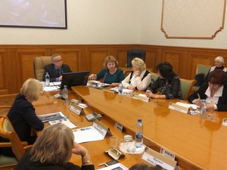
Эти и другие вопросы обсуждались на круглом столе, открыл который Виктор Паршиков - председатель комиссии по социальной политике и делам ветеранов Общественной палаты Ленинградской области. Он напомнил участникам круглого стола об Указе Президента РФ от 7 мая 2012г. №598 "О совершенствовании государственной политики в сфере здравоохранения", в части лекарственного обеспечения населения Ленинградской области. Также Виктор Михайлович рассказал о том, что недавно на состоявшемся заседании Правительства Ленинградской области был заслушан отчет Комитета по здравоохранению, сделавшего, по мнению Виктора Паршикова очень многое, и как результат его работы в области увеличился коэффициент рождаемости, на 30% снизилась детская смертность, на 40% младенческая.
Светлана Сорокина – начальник отдела организации лекарственного обеспечения Комитета по здравоохранению Ленинградской области рассказала участникам круглого стола об организации закупок лекарственных средств, для льготных категорий граждан, и представила отчет о деятельности отдела за 2016 год. Светлана Анатольевна отметила тенденцию уменьшения количества муниципальных льготных аптек, что создает ряд проблем для приобретения лекарств имеющими право на льготы гражданами, в числе которых много людей преклонного возраста.
Лидия Шрамко – заместитель главного врача Ленинградского областного онкологического диспансера рассказала собравшимся о работе больницы, отметив, что в 2016 года увеличилось количество людей с онкологическими заболеваниями, среди которых наибольшее количество заболевших -7682 случая раком молочной железы, дальше по количеству – рак легких, рак кожи.
Перейдя к рассмотрению второго вопроса - «О консолидации усилий социальных институтов и общественности Ленинградской области в профилактике суицидальных проявлений у детей и подростов» Виктор Паршиков отметил, - Это действительно непростая тема. Статистика очень печальная. Число суицидов среди молодежи растет: передозировка, падение с высоты, зацеперы. По данным прокуратуры, в прошлом году в России было совершено 720 суицидов среди детей и подростков. В 2016 году в Ленинградской области количество самоубийств снизилось до 6 человек. Было заведено 2 уголовных дела. 3 случая суицидов удалось предотвратить в Выборгском районе».
Ирина Бенера – заместитель председателя Комитета по молодежной политике Ленинградской области – начальник отдела профилактики асоциального поведения молодежи рассказала об опыте своих коллег в работе с молодежью. Она с сожалением отметила, что не во всех школах области существуют психологи, а там где они есть их квалификация не всегда может позволить работать с подростками, подверженными суицидальным наклонностям.
Участники заседания обсудили проблемы связанные с современной игрой подростков, под названием «Синий кит», и высказали мнение, что в основном подвержены риску дети из благополучных семей.
Игорь Лупинов – главный врач государственного казенного учреждения здравоохранения «Ленинградский областной психоневрологический диспансер» рассказал о работе на их базе горячей линии, которая бесплатна со всех стационарных и сотовых телефонов. Этой помощью в прошлом году воспользовалось 200 человек.
Инна Васютенкова – заведующая кафедрой педагогики и психологии ГАОУ ДПО «ЛОИРО», кандидат педагогических наук рассказала о том, какая работа проводится их Институтом.
На круглом столе присутствовали представители администрации, члены Законодательного собрания, руководители муниципальных образований Ленинградской области, заместитель главного врача онкологической больницы, главный врач Ленинградского областного психоневрологического диспансера и другие.
В работе круглого стола приняла участие Уполномоченный по правам ребенка в Ленинградской области Тамара Литвинова, председатель Постоянной комиссии по здравоохранению Законодательного собрания Ленинградской области Александр Петров, председатель Комитета по здравоохранению Сергей Вылегжанин, другие представители органов государственной власти и местного самоуправления. Все они выступили за продолжение дискуссии по данной теме.
В завершении круглого стола Виктор Паршиков поблагодарил участников совещания за продуктивную работу и инициировал создание рабочей группы Общественной палаты Ленинградской области по вопросам взаимодействия с органами местного самоуправления в вопросах обеспечения медикаментами льготных категорий граждан.

- 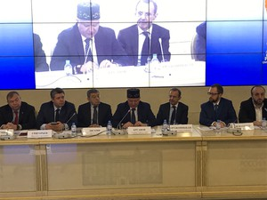Константин Беремеш принял участие в межрелигиозном молодежном форуме

В Общественной палате Российской Федерации прошел всероссийский межрелигиозный молодежный форум «Религиозное многообразие и национальное единство».
Организаторами мероприятия выступили Комиссия Общественной палаты Российской Федерации по гармонизации межнациональных и межрелигиозных отношений, рабочая группа по противодействию псевдорелигиозному экстремизму, координационный совет по противодействию терроризму при Общественной палаты Российской Федерации.
Общественную палату Ленинградской области на молодежный форум «Религиозное многообразие и национальное единство» представлял Константин Беремеш - член комиссии Общественной палаты Ленинградской области по развитию институтов гражданского общества, по межнациональным и межконфессиональным отношениям, первый заместитель председателя Правления Межрегиональной общественной организации «Православная молодежь».
В ходе работы форума были затронуты вопросы укрепления межнационального и межконфессионального согласия в молодёжной среде, создания новых форм межрелигиозного диалога и недопущение распространения ксенофобии и экстремизма.
В рамках пленарного заседания, председатель Комиссии Общественной палаты России по гармонизации межнациональных и межрелигиозных отношений Иосиф Дискин подчеркнул актуальность укрепления межнационального и межрелигиозного согласия в молодежной среде, создания новых форм межконфессионального диалога, обсуждения вопросов недопущения распространения ксенофобии и экстремизма среди молодежи.
«Сейчас активно формируется новая социальная структура, новые общественные отношения, в которых особо важную роль начали играть религиозные сообщества и объединения. В российском обществе должен быть четко обозначен принцип того, что религиозное многообразие России не только не противоречит ее единству, но и является ее прочнейшим фундаментом», — отметил Иосиф Дискин.
«Наша история, многовековая история многонационального российского государства учит нас одной непреложной истине: viribus unitis — в единстве сила», — заявил заместитель Секретаря Общественной палаты Российской Федерации, председатель координационного совета по противодействию терроризму при ОП РФ Сергей Орджоникидзе, отметив, что понимание этой истины особенно важно «в условиях возникновения новых вызовов и угроз, стремительно меняющихся реалиях международной повестки дня, что не может не отражаться на внутренней жизни нашего государства».
«Молодежь — это самая активная, динамичная составляющая общества, открытая к сотрудничеству и познанию. И этим, к сожалению, небезуспешно пользуются деструктивные силы. В частности, настоящую войну за умы и сердца молодежи развернули вербовщики псевдорелигиозных террористических организаций, по сути, подрывающие основы традиционного ислама и провоцирующие рост нетерпимости и ксенофобии в обществе», — сказал заместитель Секретаря Общественной палаты Российской Федерации, председатель координационного совета по противодействию терроризму при ОП РФ Сергей Орджоникидзе.
По итогам работы Форума, его участники пришли к выводу, что привитию взаимоуважения к различным религиозным ценностям, духовно-нравственного просвещения молодежи может способствовать создание при Общественной палате России межрелигиозной молодежной ассоциации.
«На мой взгляд, решение о создании межрелигиозной молодежной ассоциации является своевременным. В условиях современных внешнеполитических реалий, нам всем очень важно быть единым народом России, жить в мире, с уважением относиться к представителям других традиционных религий России, жестко и бескомпромиссно давать отпор любым проявлениям ксенофобии и религиозного экстремизма. Я рад, что данная ассоциация будет создаваться при Общественной палате России, а ее филиалы – при региональных палатах. Это позволит избежать попыток чрезмерного председательствования в ней представителей той или иной религии, будет способствовать коллегиальному и взвешенному принятию решений», – отметил член Общественной палаты Ленинградской области Константин Беремеш.
В работе форума приняли участие представители традиционных религий и конфессий России, руководство профильного департамента Администрации Президента Российской Федерации, лидеры религиозных молодежных общественных организаций, члены профильных комиссий федеральной и региональных общественных палат, представители средств массовой информации, студенческая молодежь, школьники.

- Представители органов государственной власти, местного самоуправления и НКО встретились в Кировске – 14.04.2017
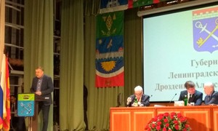14 апреля комиссия Общественной палаты и Ассоциация «Совет муниципальных образований Ленинградской области» на совместном заседании рассмотрели вопрос «О взаимодействии органов государственной власти Ленинградской области, местного самоуправления, общественных, социально ориентированных некоммерческих организаций в реализации задач социально-экономического развития Ленинградской области в 2017 году».
Открыл заседание председатель Общественной палаты Ленинградской области Юрий Трусов. Он пожелал участникам мероприятия продуктивной работы и положительных итогов встречи.
Сергей Мухин - глава администрации муниципального образования Бокситогорский муниципальный район, председатель Президиума Ассоциации «Совет муниципальных образований Ленинградской области» отметил, что в Ленинградской области получили развитие иные формы местного самоуправления: наряду с институтом "сельских старост" создана и система общественных Советов. Были приняты законы о стратегическом планировании, государственно-частном и муниципально-частном партнерстве. Законодательно закреплены меры по профилактике коррупции на муниципальном уровне. Создана возможность для целевой подготовки кадров. Ассоциация также наращивает взаимодействие с общественными и социально-ориентированными некоммерческими организациями.
В работе заседания принял участие Губернатор Ленинградской области Александр Дрозденко.
«Ленинградская область последовательно, шаг за шагом, не формально, а реально проводит реформу местного самоуправления, выделяет финансовые ресурсы на поддержку местного самоуправления и видит, как оно должно развиваться в перспективе», — отметил Александр Дрозденко, обращаясь к участникам заседания.
Губернатор обозначил основные задачи органов муниципальной власти, главные из которых — быть максимально открытыми для населения, вести диалог и не бояться критики.
Председатель Законодательного собрания Сергей Бебенин отметил, что именно благодаря усилиям муниципалов, совместной работе с региональной властью Ленинградская область является первопроходцем во многих начинаниях.
Работа области по формированию института старост отмечена Президентом России. «Любые прогрессивные новации, инициативы муниципалов всегда будут поддержаны. Если муниципальная власть успешна и самодостаточна, у региональной и федеральной власти «голова меньше болит», - отметил спикер Законодательного собрания Ленинградской области.
В выступлениях главы муниципальных образований Ленинградской области отмечали, что действуя в рамках установленных требований, органы местного самоуправления, Общественная палата Ленинградской области, наращивают взаимодействие с общественными и некоммерческими социально ориентированными организациями.
По итогам выездного заседания Общественная палата подготовит рекомендации.

- Проблемы сохранения этнической самобытности малых народов обсудили в Гатчинском районе – 24.04.2017
Комиссия по развитию институтов гражданского общества, по межнациональным и межконфессиональным отношениями Общественной палаты Ленинградской области совместно с Администрацией Гатчинского района и АНО «Центр культуры ингерманландских финнов «Hatsina» провела «круглый стол» на тему: «Сохранение этнической самобытности и культуры малых коренных народов Ленинградской области на примере ингерманландских финнов».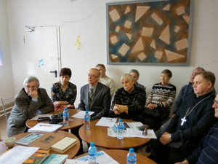
Открыл круглый стол председатель комиссии по развитию институтов гражданского общества, по межнациональным и межконфессиональным отношениями Общественной палаты Ленинградской области Владимир Попов. Он отметил, что поднятая тема актуальна и важна для сохранения самобытности, культуры и традиций народностей, населяющих наш регион. Имеющееся порой ощущение неопределенности и неясности в истории коренных народов, по мнению Владимира Попова, вызывает недостаток достоверных знаний, вызванный отсутствием, прежде всего просветительских мероприятий. Необходимо пропагандировать изучение родной истории и языка. Нужны мероприятия, показывающие историю наших мест, чтобы люди гордились своим народом, своей землей и своими героями.
Арвий Корка, староста деревни Карвала Гатчинского района Ленинградской области и председатель региональной национально-культурной автономии ингерманландских финнов, поддержал мнение Владимира Попова о первоочередной важности просветительских проектов в этой сфере и завершил свое выступление тезисом о том, что некие артефакты, поддерживающие локальную память народов, живущих издавна в данной местности, должны быть в каждой деревне, каждом малом или большом населенном пункте нашего региона, всей страны.
Ольга Конькова, член Общественной палаты Ленинградской области, руководитель АНО «Центр коренных народов Ленинградской области», рассказала, что малые народы сегодня поддерживают свою историческую память, сохраняя в личных архивах исторические документы, создавая книги памяти, народные энциклопедии и другие.
Ольга Конькова отметила, что уже несколько лет работает сайт: «Коренные народы Ленинградской области», который в 2015 г. был признан лучшим сайтом России подобной направленности, и предложила шире использовать возможности этого ресурса для поддержки самобытности малых коренных народов Ленинградской области. Она также кратко рассказала про авторский просветительский проект, который участвовал в конкурсе грантов Губернатора Ленинградской области.
Выступающие отметили, что преподавание финского языка сегодня ведется в нескольких школах Гатчинского района и главной проблемой в распространении изучения детьми финского языка в Ленинградской области является нехватка педагогических кадров.
В работе «круглого стола» также приняли участие председатель комиссии по социальной политике и делам ветеранов Общественной палаты Ленинградской области Виктор Паршиков, представители органов муниципальной власти Гатчинского района, настоятель одного из лютеранских приходов Гатчинского района, представители некоммерческих организаций Гатчинского района и Ленинградской области.
Итогом «круглого стола» стало принятие рекомендаций, в которых, в частности, была отмечена необходимость активного продвижения просветительского проекта «Центра коренных народов Ленинградской области» как актуального и направленного на решение межэтнических проблем нашего региона.
Мероприятие продолжилось просмотром и обсуждением документального фильма «Ингерманландские финны. Всполохи памяти». В заключение все участники «круглого стола» стали зрителями на праздничном мероприятии «Легенды Северных широт», посвященного карело-финскому эпосу «Калевала», и с удовольствием посмотрели спектакль, созданный по мотивам этого эпоса.

Сформирована общественная инспекция в поселке Победа – 15.05.2017
Общественная палата завершила процедуру формирования общественной инспекции в поселке Победа, для осуществления общественного контроля в сфере образования, культуры, здравоохранения.
В соответствии с областным законом Ленинградской области от 13 ноября 2015 года № 114-оз «Об общественном контроле в Ленинградской области» в течение месяца Общественной палатой был организован прием заявлений, сведений и документов от граждан и организаций, изъявивших желание войти или соответственно делегировать своих представителей в состав общественной инспекции. Всего было принято 8 заявлений. Все документы проверены на предмет соответствия требованиям частей 12 и 13 статьи 6 вышеуказанного закона.
На заседании Совета Общественной палаты 04.05.2017 г. после рассмотрения документов, поступивших от кандидатов, было принято решение утвердить состав общественной инспекции в количестве восьми человек, с учетом предъявляемых кандидатам требований и хронологии представления соответствующих заявлений и документов.
Таким образом, в состав инспекции по общественному контролю в поселке Победа в сфере образования, культуры и здравоохранения вошли следующие граждане:
- Атаманова Надежда Олеговна – самовыдвижение;
- Бобровская Марина Александровна – самовыдвижение;
- Бурлака Людмила Ивановна – самовыдвижение;
- Василенко Сергей Мианарович – самовыдвижение;
- Купченко Елена Андреевна – самовыдвижение;
- Неделько Дмитрий Александрович – самовыдвижение;
- Овчинникова Надежда Рафаиловна - самовыдвижение;
- Чепурнова Ирина Викторовна – самовыдвижение.
Совет Общественной палаты в ближайшее время определит дату и место проведения организационного заседания инспекции и сообщит об этом всем гражданам, вошедшим в ее состав.

Новый состав Общественной палаты сформирован на две трети
В соответствии с Федеральным законом от 23 июня 2016 года № 183-ФЗ "Об общих принципах организации и деятельности общественных палат субъектов Российской Федерации" и областным законом от 10 марта 2017 года № 5-оз "Об Общественной палате Ленинградской области и признании утратившими силу некоторых областных законов", Губернатором Ленинградской области и Законодательным собранием Ленинградской области утверждены по одной трети (1/3) нового состава Общественной палаты Ленинградской области.
Распоряжением Губернатора Ленинградской области № 326-рг от 30 мая 2017г. в состав Общественной палаты утверждены:
- Васильев Петр Александрович;
- Гусаренко Елена Владимировна;
- Жиляев Мстислав Юрьевич;
- Журавлёв Владимир Павлович;
- Захаров Владимир Генрихович;
- Каторгина Вероника Сергеевна;
- Кузьмин Александр Владимирович;
- Кулагин Дмитрий Виктрович;
- Куликова Галина Васильевна;
- Москаль Елена Федоровна;
- Мухин Петр Алексеевич;
- Попов Андрей Юрьевич;
- Тарбаева Вера Михайловна;
- Трусов Юрий Васильевич;
- Шевчук Юрий Сергеевич.
Постановлением Законодательного собрания Ленинградской области № 543 от 31 мая 2017г. в состав Общественной палаты утверждены:
1.Аверьянов Сергей Дмитриевич;
2.Баранов Юрий Владимирович;
3.Барыгин Максим Евгеньевич;
4.Бондарь Александра Афанасьевна;
5.Княжева Ирина Михайловна;
6. Красильникова Валентина Павловна;
7. Круглова Наталья Владимировна;
8. Муравьев Игорь Борисович;
9. Никифоров Александр Евгеньевич;
10. Петухов Вениамин Григорьевич;
11. Свирин Николай Николаевич;
12. Сиволобов Вячеслав Валерьевич;
13. Синкевич Галина Владимировна;
14. Соколов Юрий Васильевич;
15. Шаваров Вячеслав Викторович.

В соответствии с вышеуказанным областным законом, члены Общественной палаты, утвержденные Губернатором Ленинградской области и Законодательным собранием Ленинградской области до 1 июля 2017 года, большинством голосов должны принять решение об утверждении оставшейся части членов Общественной палаты нового состава.

- Утвержден состав Общественного совета при Комитете финансов Ленинградской области

В соответствии с Положением Общественный совет является постоянно действующим коллегиальным, консультативно-совещательным органом при Комитете, который обеспечивает взаимодействие граждан, общественных объединений и иных организаций с Комитетом в целях учета их потребностей и интересов при проведении единой финансовой, бюджетной и налоговой политики в пределах компетенции Комитета. Члены Общественного совета исполняют свои обязанности на общественных началах, а его численность составляет 5 человек.
Срок полномочий Общественного совета составляет пять лет. Днем начала работы Общественного совета считается день размещения информации о его создании на сайтах Комитета и Общественной палаты Ленинградской области.
Состав Общественного совета:
1.Бондарь Александра Афанасьевна;
2.Габитов Александр Фирович;
3.Драгомирецкая Ольга Владимировна;
4.Иванова Наталия Георгиевна;
5.Трусов Юрий Васильевич.

- Социальный кодекс Ленобласти: новый подход или поиск компромиссов?

Общественная палата Ленобласти провела заседание, посвященное обсуждению проекта Социального кодекса региона в новой редакции, недавно прошедшей процедуру первого чтения в областном парламенте.
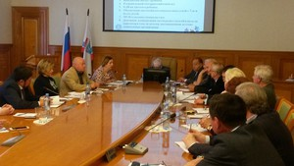Открывая заседание, председатель Общественной палаты Юрий Трусов напомнил коллегам, что проект Социального кодекса уже не в первый раз выносится на обсуждение членами Палаты, отметил, что по итогам предыдущих слушаний членами палаты был подготовлен ряд замечаний к законопроекту, и предложил оценить, насколько предложения представителей областной палаты нашли отражение в его новой редакции.
Основные положения законопроекта представила участникам заседания первый заместитель председателя Комитета по социальной защите населения Ленобласти Наталья Грибова. Она обратила внимание участников заседания на цели и задачи, поставленные разработчиками Социального кодекса, очертила круг получателей мер социальной поддержки, и подчеркнула тот факт, что принятие этого документа не отменяет ни одной ранее существовавшей льготы. Более того, утверждает Наталья Грибова, количество получателей мер социальной поддержки расширится - будет увеличен критерий нуждаемости для семей с детьми с 9308 рублей до 11402 рублей ежемесячного дохода на члена семьи. Таким образом, больше семей в регионе получат право обратиться за социальной помощью, также с 1 января 2018 года будет увеличен и размер этой помощи. Докладчик отдельно остановилась на тех статьях законопроекта, замечания к которым были высказаны членами Общественной палаты, значительная часть из них была учтена при доработке документа, с несколькими разработчики не согласились. Последние затрагивали аспекты предоставления льготы на оплату капитального ремонта жилых помещений пенсионерами, пособия на погребение, поддержки специалистов в сельской местности и введения критерия нуждаемости для 3 категорий получателей мер соцподдержки – многодетных семей, ветеранов труда Ленинградской области и детей войны. Решение исполнительной власти по последним двум категориям вызвало немало вопросов у членов Общественной палаты.
Свое выступление председатель комиссии по социальной политике и делам ветеранов Виктор Паршиков начал с истории рассмотрения вопроса. Выступающий напомнил, что в Общественной палате сразу после поступления первой редакции Социального кодекса была создана рабочая группа, которая еще в феврале 2017 года по итогам своей работы подготовила и направила замечания и разработчику законопроекта, и в профильную комиссию Законодательного собрания. К рассматриваемой сегодня редакции законопроекта замечания также есть, в частности, они касаются льготного проезда железнодорожным транспортом учащихся общеобразовательных учреждений, порядка расчета среднедушевого дохода для назначения льгот, и, безусловно, утверждения критериев нуждаемости для ветеранов труда и детей Войны. Нельзя вознаграждение ветеранам труда считать денежной выплатой и назначать в зависимости от дохода, считает Виктор Паршиков, есть закон Ленинградской области, в котором прописано вознаграждение за труд и доблесть. Если эта позиция не будет услышана, нужно обратиться к депутатскому корпусу с обращением – не утверждать критерий для этих категорий льготников. С аналогичным предложением обратилась к коллегам Валентина Красильникова, она назвала решение по вопросу о вознаграждении ветеранов труда – нравственным отношением к народу и предложила сохранить вознаграждение для всех представителей этой категории граждан.
Заместитель председателя Общественной палаты Вячеслав Скворцов указал на важность сохранения не только самой выплаты ветеранам труда, но и термина – это должно быть именно вознаграждение.
С замечаниями к законопроекту выступила доктор юридических наук, профессор Марина Рыбкина. Она отметила, что в документе не определены основные принципы предоставления помощи, понятия помощи и дохода, не предусмотрены должным образом способы оформления прав социально незащищенных групп населения, нет указания на органы власти, принимающие решения о предоставлении мер соцподдержки, сроков рассмотрения заявлений и обжалования их решений. Эти недоработки могут помещать осуществлению мер, предусмотренных законопроектом.
Немало вопросов у участников слушаний вызвали и меры поддержки многодетных семей. Член Общественной палаты Ирина Княжева сочла уровень нуждаемости, предложенный для многодетных семей, слишком низким, особенно если учитывать при расчетах все виды выплат. Таким образом законодатель загоняет в зону теневого дохода часть населения, и чтобы избежать негативных результатов, необходимо пересмотреть планку доходов для многодетных. Что касается семей с тройнями – это особая гордость и достояние любого региона, добавила Ирина Княжева, - их поддержку нельзя привязывать к уровню доходов. Вопросы поддержки семей с детьми поднял в своем выступлении и председатель Общественной палаты Ломоносовского района Владимир Афиногенов, обратив внимание собравшихся на факт бесплатного обеспечения лекарствами детей из многодетных семей в возрасте лишь до 6 лет, предоставления автомобиля семьям с 7 и более детьми – в 2-летний срок, на неэтичность принятия статей закона о не предоставлении льгот семьям с умершим младенцем.
Александр Никифоров предложил дополнить перечень получателей льгот на проезд сопровождающего дополнительными категориями – инвалидами с детства и инвалидами- колясочниками, прописать в законе льготы лицам, пострадавшим от радиации.
Завершая обсуждение, председатель палаты Юрий Трусов отметил, что проект Социального кодекса Ленинградской области по характеру – пионерский, принять документ такого плана с финансированием в соответствии с бюджетом 2017 года и проектом бюджета на 2018 год позволяет сегодня экономика региона. Тем не менее, если ко второму чтению замечание Общественной палаты по выплатам ветеранам труда и детям Войны не будет учтено – необходимо искать взаимопонимание с законодателями, это вопрос политический и должен быть решен положительно.

- Закончилось формирование Общественной палаты Ленинградской области

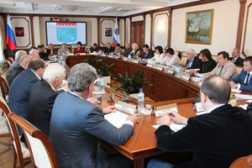Членами Общественной палаты назначенными Губернатором Ленинградской области и Законодательным собранием Ленинградской области утвержден список оставшейся части членов Общественной палаты нового состава.
В Доме Правительства Ленинградской области прошло собрание двух третей членов Общественной палаты нового состава уже назначенных Губернатором и Законодательным собранием Ленинградской области, на котором рейтинговым голосованием была избрана оставшаяся треть членов палаты . В голосовании приняли участие 30 членов Общественной палаты нового состава, которые выбирали своих будущих коллег из 25 кандидатов внесенных в бюллетень для голосования. По итогам проведенного рейтингового голосования членами Общественной палаты утверждены:
1.БОЙЦОВ Валентин Николаевич;
2.ГАБИТОВ Александр Фирович;
3.ДЯЧИНА Михаил Валерианович;
4. КИСЕЛЕВА Елена Владиславовна;
5.КОНЬКОВА Ольга Игоревна;
6. КРАВЧЕНКО Алексей Анатольевич;
7. ЛАВРЕНОВИЧ Ирина Борисовна;
8. МАКАРЫЧЕВА Анна Борисовна;
9. ПАНЧЕЕВ Равиль Джафярович;
10. ПЕТИНА Екатерина Андреевна;
11. РОГОЗИНА Елена Сергеевна;
12. ХАРИНОВ Вячеслав Юльевич;
13. ХОЛОДОВ Александр Львович;
14. ХУДЯЕВ Сергей Николаевич.

- Новый институт общественного контроля в России может заработать уже в следующем году
10 июля в Общественной Палате Российской Федерации обсудили изменения в Федеральный закон «Об объектах культурного наследия (памятниках истории и культуры) народов Российской Федерации». В нулевом чтении законопроекта принял участие и представитель Общественной палаты Ленинградской области.
Заместитель председателя комиссии по историческому, культурному и духовному наследию Общественной палаты Ленинградской области Сергей Полторак поделился впечатлениями о рассмотренном документе, разработка которого была направленна на становление в России принципиально нового института общественного контроля, призванного следить за сохранением национального достояния – памятников культуры и истории.
- Нулевое чтение законопроекта о внесении изменений в Федеральный закон «Об объектах культурного наследия (памятниках истории и культуры) народов Российской Федерации», разработанного Министерством культуры РФ, прошло на очень высоком уровне, при участии членов Комиссии ОП РФ по вопросам развития культуры и сохранению духовного наследия, представителей Центрального совета Всероссийского общества охраны памятников истории и культуры, Общенародного Фронта и, конечно, региональных общественных палат. Наиболее активное участие приняли делегации Москвы, Московской области, Ленинградской области, на территории которых расположено множество памятников истории и культуры.
Так получилось, что делегация Ленинградской области фактически представляла и своих соседей, представителей Санкт-Петербурга.
Очень жаль, что не было делегаций наших новых регионов, для которых, несомненно, тема сохранения исторического и культурного наследия также актуальна – Крыма и Севастополя.
Следует отметить, что законопроект, вынесенный на общественное обсуждение, можно смело назвать уникальным – будучи принятым (а в этом я не сомневаюсь), он послужит основанием для становления в России совершенно нового института общественного контроля и надзора – в области охраны объектов культурного наследия. Если в сегодняшней России функции контроля за сохранностью памятников культуры и истории возложены на государственные структуры, а права и полномочия общественных структур крайне ограничены и размыты, то теперь речь идет о создании в Российской Федерации и ее регионах общественных инспекций, которые будут наделены реальными правами и полномочиями, и которым будут предоставлены права доступа к объектам исторического наследия. Это принципиально новый институт для России, а потому его формирование не может не вызывать серьезных дискуссий.
Мы понимаем, что процесс формирования механизма общественного мониторинга и контроля за сохранностью объектов культурного и исторического наследия не будет легким. Уже сегодня мы ощущаем сопротивление со стороны ряда государственных органов и хозяйствующих субъектов, так как их не устраивают те широкие полномочия, которые получат общественники с принятием документа. И все же в целом концепцию поддержали практически все участники слушаний – общественники, специалисты архитектурного надзора, иных организаций.
На обсуждении поднимались такие важные вопросы, как; принципы формирования общественных инспекций, наделение их определенными серьезными полномочиями. С одной стороны, в состав общественных инспекций должны войти в качестве общественных инспекторов специалисты в области истории, культуры, архитектуры, обладающие соответствующими компетенциями, опытом и знаниями, позволяющими им профессионально решать вопросы общественного контроля. С другой – необходим ответственный и государственный подход, исключающий доступ к национальному достоянию страны людей случайных, меркантильных и непорядочных. Спорным стал вопрос о том, кто должен формировать и выдвигать представителей в новую структуру. Мнение разработчиков состояло в том, что это - прерогатива государства, наша позиция – предоставить право формировать общественные комиссии общественности: на федеральном уровне - Общественной Палате РФ, на уровне субъектов - региональным общественным палатам.
Одно из наших предложений – сделать Ленинградскую область пилотным регионом для апробации механизмов формирования и функционирования механизма общественного контроля за сохранением культурного и исторического наследия. Более того, у нас в Ленобласти уже имеется некоторый практический опыт работы в таком формате. В мае 2015 года по инициативе комиссии Общественной палаты Ленинградской области был организован выезд представителей широкой общественности: Общественной палаты РФ, Центрального Совета ВООПИиК, ЛОО ВООПИиК, реставрационного, археологического, экспертного сообществ, местных инициативных групп и общественных объединений, озабоченных судьбой бесценных исторических памятников, на ряд исторических объектов Ленинградской области, в том числе в Копорье и Кингисепп. По результатам осмотра объектов были подготовлены обращения в органы государственной власти, ответственные за сохранность этих памятников. Чем не прообраз общественных комиссий, создаваемых по новому закону?
В ходе нулевого чтения законопроекта мнения участников разделились: прозвучало предложение не принимать резолюцию, отложить рассмотрение, но в итоге одобряющая резолюция все же была принята, правда, с оговоркой – провести дополнительную встречу, теперь уже на площадке Министерства культуры, чтобы еще раз обсудить самые «острые» и спорные вопросы. Уже в августе новый законопроект может быть внесен на рассмотрение в Государственную Думу РФ, и, как рассчитывают разработчики, до конца года, будет принят.

- Права заключенных в Ленобласти защитят новые члены ОНК
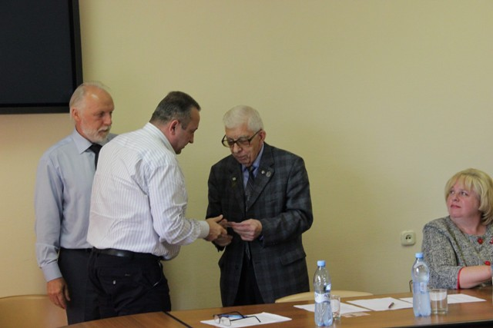2 августа 2017 года Председатель Общественной палаты Ленобласти Юрий Трусов вручил мандаты членам Общественной наблюдательной комиссии Ленинградской области очередного созыва.
Органы общественного контроля за соблюдением прав человека в местах принудительного содержания - общественные наблюдательные комиссии (ОНК) созданы в России в 2008 году. Их члены имеют уникальную для российских правозащитников возможность беспрепятственно входить в любые ИВС, СИЗО и ИК, при этом, их посещения носят уведомительный характер. Региональные комиссии формируются Общественной палатой РФ из числа кандидатур, выдвинутых общественными правозащитными организациями региона, а вот лица, имеющие судимость, адвокаты, работники прокуратуры, государственные (муниципальные) служащие или лица на государственной (муниципальной) службе, быть выдвинутыми в члены ОНК не могут.
В нынешний, четвертый состав вошли 12 представителей различных общественных объединений, таких как благотворительная общественная организация «Благодать», Национальный центр социальной помощи, Российский Красный Крест, и даже Всероссийское общество автомобилистов.
Открывая торжественную церемонию, Юрий Трусов кратко подвел итоги работы наблюдательной комиссии за последние годы, предоставил слово для напутствия Уполномоченному по правам человека в Ленинградской области Сергею Шабанову, а затем предложил вновь назначенным членам комиссии рассказать о мотивах, побудивших их заняться правозащитной деятельностью, и поделиться ближайшими планами.
Юрий Трусов обратил внимание общественных наблюдателей на тот факт, что на новом посту их задача – не искать компромиссные решения, а следить, как исполняется законодательство представителями обеих сторон – как находящимися в местах принудительного содержания, так и сотрудниками исправительных учреждений. Он особо подчеркнул, что важнейшим аспектом деятельности членов ОНК должно стать предупреждение рецидивов, работа, направленная на исправление вчерашних заключенных и их адаптацию в обществе.
После завершения церемонии члены ОНК ЛО открыли ее первое заседание, на котором не только избрали Ольгу Елагину председателем комиссии, Валерия Кондратенко и Германа Климентенка – заместителями председателя, Светлану Мещерякову - секретарем, но и утвердили план работы на август: уже 7 августа состоится первое посещение общественниками одного из исправительных учреждений Ленинградской области.

Общественники Ленобласти направили в Общественную палату России свое заключение на законопроект об НКО
В Общественной палате России состоялось «нулевое» чтение изменений в Федеральный закон «О некоммерческих организациях». Заместитель председателя ОП Ленобласти Вячеслав Скворцов рассказал о замечаниях общественников региона к представленному на слушания документу.
Автор заключения на законопроект, заместитель председателя ОП ЛО Вячеслав Скворцов отмечает важность корректировки закона об НКО, что связано с ранее внесенными изменениями в положения Гражданского кодекса РФ (ГК РФ), утвердившими новые подходы к поименованию и содержанию некоммерческих организаций, как юридических лиц. И если ГК РФ регулирует правовое положение, порядок создания и ликвидации некоммерческих организаций как юридических лиц, то основными задачами рассматриваемого законопроекта является установление норм об особенностях их государственной регистрации.
В то же время, считает Вячеслав Николаевич, внимательное прочтение законопроекта дает понять, что предложенный документ необходимо тщательным образом дорабатывать. В частности, содержание и цели законопроекта не соответствуют его названию, правильнее было бы назвать его не «О некоммерческих организациях», a «О государственной регистрации некоммерческих организаций». Уже в статье 1 видны противоречия, не соответствующие юридической технике: так в первом абзаце указывается, что настоящий закон определяет порядок создания, деятельности и ликвидации НКО как юридических лиц, однако во втором параграфе указывается, что правовое положение, порядок создания и ликвидации некоммерческих организаций как юридических лиц регулируются главой 4 Гражданского кодекса Российской Федерации. Более того, законопроект предлагает отменить ст.13 и 18 действующей редакции, содержащие порядок создания и ликвидации НКО.
Отдельное внимание в заключении уделено вопросам сроков и порядка внесения изменений в уставные документы и сведения, указываемые при регистрации НКО. Месячный срок на предоставление пакета документов, предусмотренный в проекте закона, Вячеслав Скворцов оценивает как полнейшую бюрократию, направленную на затягивание регистрационных действий в отношении НКО.
Еще один правовой аспект, отмеченный в заключении Общественной палаты Ленобласти, - порядок прекращения деятельности НКО. Разработчики законопроекта переименовали главу 3 в «Особенности государственной регистрации некоммерческой организации», a включенную в нее статью 18 - в «Особенности прекращения деятельности некоммерческой организации», несмотря на то, что в ней закрепляются особенности ликвидации НКО, a слово «прекращение» более не упоминается. Более того, если мы говорим о регулировании данным законом правового положения НКО, то почему предлагается не включать в него статьи о возможности реорганизации и преобразования организаций?
Исходя из замечаний и предложений, высказанных в направленном в федеральную Общественную палату, члены ОП ЛО предложили направить законопроект на доработку. Нет сомнений, что действующий закон нуждается в актуализации, но каждое положение должно быть тщательно выверено, ведь любое неправильное, приблизительное либо не точное формулирование приведет к недейственности нормы, проблемам в ее правоприменении и очередному переписыванию закона, что обязательно скажется на деятельности некоммерческих организаций в России.

- Общественная палата Ленинградской области попала на линию Маннергейма
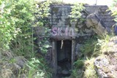
В ходе выездного заседания члены комиссии по историческому, культурному и духовному наследию Общественной палаты Ленинградской области, представители культурного сообщества и органов власти региона осмотрели сооружения линии Маннергейма и обсудили пути сохранения и развития памятников военной фортификации.
Система оборонительных сооружений, которую в народе привычно называют «линией Маннергейма», растянулась почти на 150 километров через земли, Выборгского и Приозерского районов Ленинградской области, от Финского залива до Ладожского озера и включает в себя около 600 огневых точек. Эта «неприступная» по тем временам линия была взломана наступавшими войсками Красной Армии в феврале 1940 года в ходе так называемой «Зимней войны» СССР с Финляндией 1939-1940 годов. Авиацией, артиллерией, танками и саперами было разрушено и взорвано более 12 ДОТов и 39 ДЗОТов, остальные укрепления были брошены отступающими финскими войсками. Сегодня остатки оборонительных сооружений продолжают разрушаться под воздействием природы, неорганизованных туристов и «черных» следопытов. Статус этих сооружений, возможность их сохранения и использования стали центральным вопросом выездного заседания профильной комиссии Общественной палаты Ленинградской области.
Перед началом осмотра элементов «Главной полосы обороны» (именно под таким названием известна линия Маннергейма в Финляндии) участники заседания прослушали подробный исторический экскурс, представленный директором Военного музея Карельского перешейка Баиром Иринчеевым и председателем историко-краеведческого объединения «Карелия» Евгением Балашовым. Они рассказали о том, что с 1918 года и до момента начала строительства было подготовлено 5 проектов линии обороны, в разработке которых принимали участие российские, шведские, немецкие и французские фортификаторы, и все они внесли свой вклад в создание линии Маннергейма. Однако главным из них все же следует считать российского инженера Сергея Фабрициуса. А потому линия Маннергейма – не просто место серьезных военных баталий и гибели тысяч солдат с обеих сторон, но и свидетельство достижений военной инженерной мысли 20-го столетия.
Для оценки сегодняшнего состояния остатков линии Маннергейма было решено осмотреть сооружения, расположенные возле поселка Каменка Выборгского района. Причин этому несколько: во-первых, Каменка (в прошлом – Summa) стала местом самых решающих и кровопролитных боев Зимней войны, во-вторых, здесь немало хорошо сохранившихся и доступных для исторического туризма объектов, в-третьих, часть объектов расположена на военном полигоне, то есть землях, принадлежащих Министерству обороны, что создает еще одну проблему в деле сохранения объектов исторического наследия.
Главная задача заседания – определение направлений дальнейших действий, подвел итоги заседания председатель профильной комиссии Общественной палаты доктор исторических наук, профессор Анатолий Кирпичников. «Мы не предлагаем вкладывать в восстановление линии Маннергейма миллионы, невозможно, да и не нужно музеефицировать все 140 километров укреплений. Мы должны назвать несколько мест, которые смогут посещать российские и зарубежные туристы, открыть доступ и организовать инфраструктуру для их посещения, показать героические и трагические реалии войны. На примере линии Маннергейма нам надо изменить подходы к общечеловеческим ценностям, принять идею бессмысленности колоссальных трат на оборонительные сооружения, которые никогда в истории не спасали свои народы от трагедий». В ближайшее время Общественная палата саккумулирует предложения по сохранению и развитию фортификационных сооружений линии Маннергейма и Карельского укрепрайона, на рубежах которого были остановлены финские войска, наступавшие на Ленинград вместе с фашистами в 1941 году, от всех заинтересованных сторон, и подготовит соответствующие рекомендации в адрес региональных и федеральных органов власти.
Логическим завершением поездки стало посещение музея «Ялкала», где его бывший директор Николай Симанков провел для гостей экскурсию по старейшей в стране экспозиции, посвященной неизвестным страницам Зимней войны, и строящемуся на территории музея храму Св.Леонида в память всех погибших на Карельском перешейке. И пусть за столетия неспокойной истории карельской земли на ней сражались и гибли солдаты различных национальностей и конфессий, новый храм будет посвящен памяти каждого из них. Тот факт, что православная церковь одобрила появление православного храма, судьба которого – стать межнациональным, инициатор строительства и меценат, член Общественной палаты Ленобласти Сергей Полторак считает важным шагом в деле исторического примирения и добрым знаком.
«Сегодняшнее выездное заседание Комиссии по историческому, культурному и духовному наследию – только начало большой работы, - сказал председатель Общественной палаты Юрий Трусов. - Наше внимание к оборонительным сооружениям на Карельском перешейке прежде всего обусловлено тем, что эти сооружения, как финские в составе линии Маннергейма, так и советские в составе Карельского укрепрайона:
- являются достижениями фортификационного искусства военных инженеров начала ХХ века;
- еще раз свидетельствуют о том, что война начинается тогда, когда исчерпаны дипломатические и политические способы решения конфликта. Ведь далеко не все сегодня знают, что Советский Союз предлагал Финляндии в обмен на Карельский перешеек территорию, превосходящую его по площади. Финляндия отказалась от предлагаемого обмена. А как было обеспечить безопасность Ленинграда, когда государственная граница между СССР и Финляндией, являвшейся союзницей Гитлера, проходила всего в 29 километрах от города? Представьте себе что было бы, если бы 22 июня 1941 года финские и фашистские войска начали наступление на Ленинград с этой границей?
- показывают, что нет таких оборонительных сооружений, которые не могла бы одолеть наша армия;
- являются памятью о мужестве и самоотверженности как наступавших войск Красной Армии, так и оборонявшихся финских войск.
Я благодарен членам комиссии и ее председателю А.Н.Кирпичникову за инициативу в привлечении внимания к дальнейшей судьбе объектов линии Маннергейма. Надеюсь, что в ходе дальнейшей работы мы сумеем сформулировать позицию Общественной палаты по рассмотренному вопросу и довести ее до соответствующих органов власти, как нашего региона, так и федерального уровня, поскольку многие проблемы (прежде всего, собственности на земли, где расположены сооружения, и статуса этих объектов) могут быть решены только федеральными структурами».

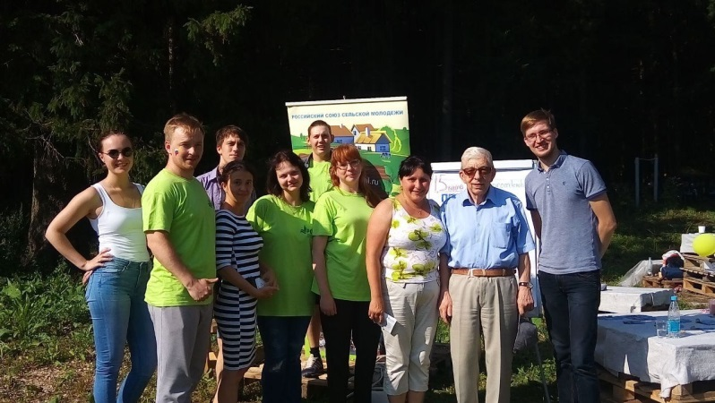Волосовский пикник – веселый праздник и площадка для дискуссий
В минувшие выходные жители Волосовского района на традиционном празднике «Волосовский пикник» прощались с уходящим летом. Для гостей фестиваля были организованы спортивные конкурсы, различные мастер-классы и тематические площадки, художественные выставки и музыкальные представления. В районном празднике принял участие председатель Общественной палаты Ленинградской области Юрий Трусов. Оказалось, народные гуляния – это еще и хорошая площадка для конструктивного общения: население, особенно молодежь, с большим вниманием слушала рассказ о том, для чего создана Общественная палата, какие общественно значимые функции она выполняет, и по какому вопросу можно в нее обратиться.

Ветеранов Соснового Бора беспокоят оплата ЖКХ, автомобильные пробки и качество образования
Председатель Общественной палаты Ленинградской области Юрий Трусов провел рабочую встречу с активом Совета ветеранов Великой Отечественной войны города Сосновый Бор.
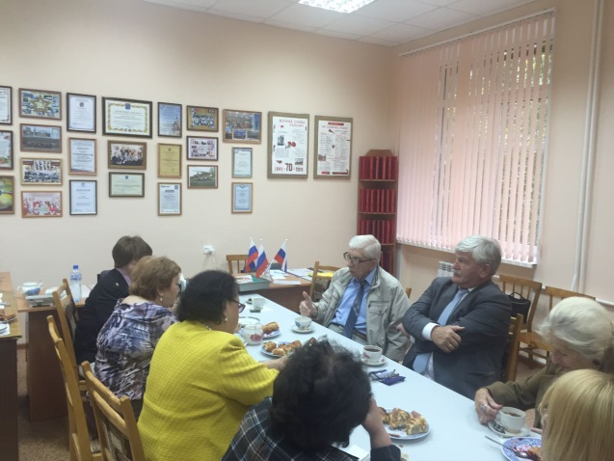В числе вопросов, которые подняли на встрече с лидером Общественной палаты, ветераны, отказались самые разнообразные темы, в их числе – изменение оплаты коммунальных услуг в ТСЖ, монополизация рынка ритуальных услуг в городе, необходимость строительства дома престарелых. Однако, как оказалось, волнуют пожилых сосновоборцев и более «молодежные» проблемы, такие как качество школьного образования, автомобильные пробки в городе и даже борьба с бесконтрольно разрастающимся вдоль обочин дорог борщевиком.

- Общественную палату вызвали на педсовет

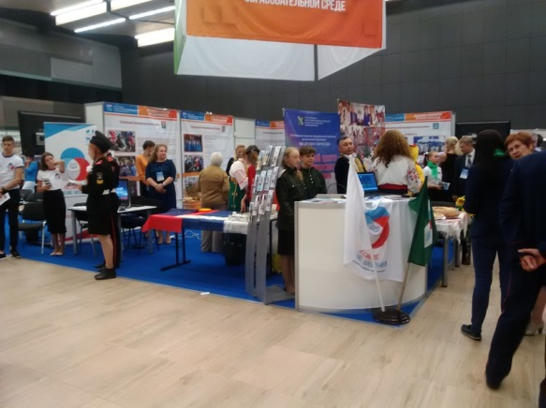Члены Общественной палаты Ленинградской области приняли участие в областном педагогическом совете.
Традиционный областной педагогический совет – мероприятие яркое, запоминающееся и познавательное. В огромном выставочном зале собрались одновременно представители системы образования всех районов Ленинградской области, учреждений среднего, профессионального, высшего и дополнительного образования, служб социального и психологического сопровождения, учреждений и предприятий, предлагающих свои услуги и разработки для образовательного и воспитательного процесса. В педагогическом совете, приуроченном началу 2017-2018 учебного года, приняли участие представители Общественной палаты Ленинградской области: председатель палаты Юрий Трусов, заместитель председателя, ректор ЛГУ им. А.С.Пушкина Вячеслав Скворцов, заслуженный учитель России, председатель комиссии по социальной политике и делам ветеранов Виктор Паршиков. Профессиональным разговором на важную тему назвал областной педсовет Виктор Паршиков, он отметил яркие выступления участников, значимые факты и данные, прозвучавшие в их выступлениях.
- Нам всем, наверное, было важно и радостно услышать, что наше образование, по данным Рособрнадзора, на протяжении ряда лет стабильно занимает лидирующие места в России: по результатам ЕГЭ, по участию российских и международных олимпиадах. Запомнилось выступление Губернатора Ленинградской области Александра Дрозденко, сказавшего, что по данным соцопросов более 87 процентов жителей региона довольны качеством образования в регионе. Начинается новый учебный год, и в этом году, уверен, сотрудничество Общественной палаты с Комитетом образования и всеми заинтересованными сторонами, направленное на решение проблем, продолжится. Мы вернемся к тем вопросам, которые уже обсуждали, в частности, в сфере дополнительного образования. В преддверии начала учебного года Виктор Паршиков пожелал педагогическому сообществу успехов, здоровья и радости от общения с детьми, ведь взаимопонимание между учителем и ребенком – одно из главных условий успешности образовательного процесса.

Развитие сельских территорий: правильный вектор и достойные результаты
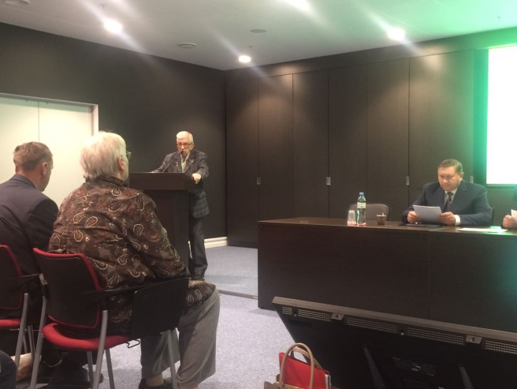Форум сельских поселений провели в рамках выставки «Агрорусь» Ассоциация «Совет муниципальных образований Ленинградской области» и Общественная палата региона.

Собравшихся приветствовали Председатель Президиума Ассоциации Сергей Мухин, отметивший, что Форум – один из действенных инструментов решения проблем сельских поселений, вице-губернатор Сергей Перминов, который пожелал собравшимся конструктивной работы и подчеркнул, что местное самоуправление – уровень власти, который является своеобразной мембраной, через которую проходит сигнал населения власти. Заместитель председателя правительства Ленинградской области – председатель комитета по агропромышленному и рыбохозяйственному комплексу Сергей Яхнюк отметил тот факт, что численность сельского населения в регионе постепенно увеличивается, что говорит о том, что стратегия развития сельских территорий ведется в правильном направлении. «От руководителей сельских поселений и того, как вы организуете работу, зависит благополучие сельских территорий и то, насколько они будут меняться к лучшему», - обратился он к участникам Форума.
Доброй традицией назвал совместное проведение Форума по развитию сельских территорий Ассоциацией муниципальных образований и Общественной палатой Ленинградской области в рамках выставки Агрорусь председатель палаты Юрий Трусов. За эти годы можно отследить, как менялась ситуация на сельских территориях, но важно приложить усилия к тому, чтобы процесс развития сельских территорий не только не остановился, но проходил более эффективно.
Участники форума заслушали доклады представителей отраслевых комитетов, муниципалитетов, общественности, посвященные вопросам функционирования и развития агропромышленного производства, ЖКХ, газо- и теплоснабжения, дорожной сети и иных сфер жизни сельских поселений, обсудили условия предоставления субсидий муниципальным образованиям и отдельным гражданам, грантовой поддержки сельхозтоваропроизводителям, проблемы содержания жилого фонда в сельской местности, а также приняли участие в торжественном открытии Дня Ленинградской области на выставке «Агрорусь-2017».

- В центре дискуссии – продовольственная безопасность и межсубъектное взаимодействие

Участие в заседании дискуссионного клуба «Родина на Неве» на тему: «Продовольственная безопасность. Единые подходы и стандарты Ленинградской области и Санкт-Петербурга», приняли участие председатель Общественной палаты Ленинградской области Юрий Трусов, ее члены Вячеслав Шаваров и Юрий Шевчук.
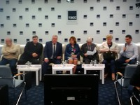Говоря о продовольственной безопасности, инициаторы дискуссии призвали собравшихся не путать термин с безопасностью продовольствия, а рассматривать как экономическую и физическую доступность для населения необходимых для жизнедеятельности продуктов. Значительное и важное направление этой деятельности – организация питания населения в учреждениях социальной сферы. Какой подход необходим при установлении требований к организации питания, должен ли он быть единым для всех российских регионов, как обеспечить горожан качественной продукцией, произведенной в Ленинградской области, - предложил обсудить собравшимся модератор мероприятия Андрей Плышевский, председатель Профсоюза работников коллективного, социального и общественного питания, и пригласил поделиться опытом Санкт-Петербурга начальника Управления соцпитания города Наталью Петрову. Ознакомив участников заседания с принципами организации социального питания, методическими наработками и нормативной базой, Наталья Петрова согласилась: государство должно устанавливать единые стандарты социального питания для регионов, а методические материалы, подготовленные с участием представителей науки, образования, медицины, промышленности для организации соцпитания в Санкт-Петербурге, могут быть использованы в других субъектов Федерации.
Председатель Общественной палаты Ленинградской области Юрий Трусов напомнил, что в советское время проблема обеспечения социальных учреждений продуктами решалась через систему БЗУ (баз закрытых учреждений) и госзаказов. В тот период область действительно по ряду направлений обеспечивала продуктовые потребности Санкт-Петербурга. Вернуться к такой системе в реалиях сегодняшнего дня не позволит действующее законодательство, в частности 44-ФЗ. С другой стороны, социальное питание – одно из тех направлений, с которых можно начать менять систему: оно понятно, предсказуемо и поддается планированию.
Вопросы кооперации между городом и областью в сфере производства и потребления сельхозпродукции вызвали споры среди участников дискуссии: Вячеслав Шаваров заметил, что Ленинградской области в силу географических и климатических особенностей трудно конкурировать с южной и центральной Россией на сельскохозяйственных рынках, ее товаропроизводители нуждаются поддержке, в том числе, организации брендовой торговли, в обход сетей и ритейлеров. Юрий Шевчук подчеркнул, что позитивные тенденции в мясной отрасли в большей степени связаны с производством свинины и птицы, да и эти направления зависимы от привозных кормов. Зашла речь также о ценах на энергоносители для сельхозпредприятий, организации сбыта и развития инфраструктуры. Предложения, высказанные в ходе дискуссии, будут обобщены и направлены для рассмотрения Правительствам обоих регионов.

- Члены Общественной палаты высоко оценили организацию работы избирательных участков

Представители Общественной палаты Ленинградской области в Единый день голосования 10 сентября 2017 года посетили избирательные участки в различных районах Ленинградской области. В группу общественных наблюдателей вошли члены Максим Барыгин, Александра Бондарь, Валентина Красильникова, Вениамин Петухов, Владимир Попов, Галина Синкевич и помощник председателя Общественной палаты Владимир Журавлёв.
Ряд избирательных участков Кингисеппского одномандатного избирательного округа № 112 по выборам депутата Государственной Думы РФ в г. Гатчине, посетили член Мониторинговой группы по наблюдению на выборах Совета при Президенте Российской Федерации по развитию гражданского общества и правам человека Наталия Евдокимова и помощник председателя Общественной палаты Ленинградской области Владимир Журавлёв. По мнению общественных наблюдателей, избирательные участки хорошо подготовлены, красочно оформлены, организованы концерты художественной самодеятельности и торговля изделиями кулинарии.
Владимир Журавлёв отметил сравнительно небольшое количество наблюдателей от кандидатов. По его мнению, это объясняется тем, что данные выборы – дополнительные, на 1 депутатский мандат, а не основные, когда формируется полный состав нижней палаты парламента страны.
Вместе с представителем избирательной комиссии Ломоносовского района Валентина Красильникова посетила 11 избирательных участков и отметила хорошую организацию выборов: везде была вывешена информация о кандидатах, и в Госдуму и на местном уровне. «Народ шел достаточно активно, с охотой. Было немало молодых людей. На участках присутствовали сотрудники полиции, наблюдатели, в основном, от «Единой России» и КПРФ. При входе на избирательные участки играла музыка. В целом обстановка была очень комфортная», - говорит Валентина Красильникова.
На 6 избирательных участках Гатчинского района и одном – пос.Тайцы побывал Владимир Попов, отметивший, что конфликтных ситуаций в ходе проведения выборов не было. В часы, его посещения участков (с 11 до 13 часов дня) основную часть голосовавших составляли люди пенсионного возраста. Говоря об организации выборов, Владимир Попов отметил, что на его взгляд, не на всех участках плакаты с информацией о кандидатах были достаточно освещены, а в ряде случаев были не очень удачно расположены места для наблюдателей, что следует учесть при проведении следующих избирательных кампаний.
3 избирательных участка, расположенные в поселках Терволово, Пудость и Ивановка Гатчинского района, посетила Галина Синкевич. «Грубых нарушений не нашла, на всех участках в момент моего посещения присутствовали наблюдатели от КПРФ, которые тоже не отмечали нарушений в ходе голосования. Везде дежурили сотрудники правоохранительных органов, играла музыка, в целом обстановка была очень доброжелательная», - делится впечатлениями Галина Синкевич.
Избирательные участки по выборам депутата Законодательного собрания в Кировском районе посетили Александра Бондарь и Вениамин Петухов. Идеальной назвала организацию работы избирательных участков Александра Бондарь: «Члены избирательных комиссий, сотрудники полиции – все на своих местах, как и должно быть. Порадовало, что среди членов избирательных комиссий стало больше молодежи, особенно мужчин. В Кировском районе на участках работали волонтеры, была организована торговля и работа буфетов». Александра Бондарь предположила, что на избирательной активности населения негативно сказалось отсутствие порога явки. Это привело к тому, что политические партии не дорабатывают с электоратом, ограничиваясь, подчас, выдвижением своих кандидатов.
Вениамин Петухов побывал на избирательных участках Мгинского поселения. «Эту территорию я давно знаю, видел, насколько ответственно отнеслись к проведению выборов местные власти, поэтому не сомневался, что все пройдет хорошо, - говорит Вениамин Петухов, - и не ошибся. Ситуацию контролировали и местные власти, и представители отделения полиции, за весь день не было никаких эксцессов и конфликтов, абсолютно спокойная обстановка».
На избирательных участках Тельмановского и Федоровского муниципальных образований Тосненского района, где проходили выборы муниципального уровня, побывал Максим Барыгин.
В ходе посещения избирательных участков Ленинградской области членами Общественной палаты региона нарушений законодательства о выборах зафиксировано не было.

- Кибербезопасность идет в Ленинградскую область

В Доме Правительства Ленинградской области при участии областной Общественной палаты состоялась презентация для представителей органов образования и образовательных учреждений региона социально-значимого проекта «Ленинградская область - Территория безопасности».
Проект, посвященный вопросам защиты от киберугроз и создания комфортного и безопасного интернет-пространства для детей и молодежи, создан и реализован молодёжной общественной организацией «Центр молодёжных инициатив» в сотрудничестве с «Центром студенческих инициатив «Северо-Запад» при активной поддержке Общественной палаты региона.
В презентации проекта, созданного на средства гранта Губернатора Ленинградской области при поддержке Комитета по печати и связям с общественностью, приняли участие представители Общественной палаты и Комитетов областного Правительства. Предваряя просмотр фильма, посвященного вопросам кибербезопасности, первый заместитель председателя Комитета правопорядка и безопасности Ленинградской области Вячеслав Рябцев подчеркнул, что задача проекта – заставить детей и подростков по-новому взглянуть на окружающее их информационное пространство, задуматься и проанализировать его содержимое. «Возможно, мы еще не до конца сами осознали, что общество потребления затягивает в свою воронку наших детей, оглупляя и обыдляя их, делая их в своих интересах участниками глобального интернет-шоппинга,- считает председатель совета исторического клуба Ленинградской области Геннадий Москвин, - Если активно не противодействовать этому процессу, стране грозит опасность». «Современное противоборство происходит не на полях войны, а в информационном пространстве, в центре этого противостояния – умы наших детей, - продолжила дискуссию специалист Комитета по образованию Татьяна Засельская, - вот почему так важно научить подрастающее поколение безопасному поведению в киберсреде».
Важный ресурс противодействия киберугрозе – родительский авторитет, модерировать интересы ребенка – зона родительской ответственности, пояснил свою позицию исполнительный директор Торгово-промышленной палаты Игорь Муравьев. Член Общественной палаты нового созыва Ирина Лавренович добавила, что разговаривать с детьми о проблемах в информационной среде можно только с позиции пользователя, а потому родителям и учителям необходимо овладевать компьютерной грамотностью.
Двойственную природу интернет-среды отметил в своем выступлении представитель Тихвинской епархии отец Богдан, и даже привел для сравнения цитату из Священного Писания. «Все мне позволено, но не все суть на пользу» - и интернет может принести в нашу жизнь немало полезного и нужного, если разумно подходить к его использованию, не забывая об определяющей роли духовной и идеологической составляющей в жизни человека и общества.
Уже в нынешнем году в Ленобласти начнется реализация следующего этапа проекта «Ленинградская область – Территория безопасности», в рамках которого в различных районах региона пройдет 30 практических семинаров для педагогов, детей и родителей – по 10 для каждой группы слушателей. Здесь авторы проекта планируют начать разговор о практических мерах противодействия кибератакам, защите умов от мягкой угрозы и выработке у молодых людей кибериммунитета.

- Сформирована общественная инспекция по молодежной политике и воспитанию детей и молодежи
Общественная палата завершила процедуру формирования инспекции для осуществления общественного контроля за деятельностью государственных и муниципальных организаций и учреждений, работающих в сфере молодежной политики, отдыха и оздоровления детей, дополнительного образования и воспитания, работающих с детьми и молодежью в Ленинградской области.
В соответствии с областным законом Ленинградской области от 13 ноября 2015 года № 114-оз «Об общественном контроле в Ленинградской области» с 1 по 30 августа 2017г. Общественной палатой был организован прием заявлений, сведений и документов от граждан и организаций, изъявивших желание войти или соответственно делегировать своих представителей в состав общественной инспекции. Всего было принято 15 заявлений. Все документы проверены на предмет соответствия требованиям частей 12 и 13 статьи 6 вышеуказанного закона.
На заседании Совета Общественной палаты 07.09.2017 г. после рассмотрения документов, поступивших от кандидатов, было принято решение утвердить состав общественной инспекции в количестве 15 (пятнадцати) человек, с учетом предъявляемых кандидатам требований и хронологии представления соответствующих заявлений и документов.
Таким образом, в состав инспекции по общественному контролю в сфере молодежной политики, отдыха и оздоровления детей, дополнительного образования и воспитания, работающих с детьми и молодежью в Ленинградской области вошли следующие граждане:
1. Попов Владимир Русланович;
2. Воронова Римма Борисовна;
3. Сердаров Юрий Кузьмич;
4. Зинова Татьяна Михайловна;
5. Мирошкина Стелла Марковна;
6. Оснач Анна Михайловна;
7. Иноземцева Светлана Юрьевна;
8. Михайлова Елена Александровна;
9. Винокурова Елена Геннадьевна;
10.Березина Ирина Ивановна;
11.Шорина Светлана Васильевна;
12.Клиндухова Инна Борисовна;
13.Дойникова Кристина Олеговна;
14.Дочкина Анна Александровна;
15.Егорова Ольга Александровна.
В соответствии с частью 12 статьи 11 областного закона «Об общественном контроле в Ленинградской области», днем начала работы общественной инспекции, считается день размещения информации о ее создании на официальном сайте Общественной палаты Ленинградской области.

- Общественная палата Соснового Бора подвела итоги работы
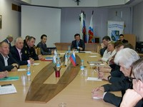14 сентября 2017 года в городе Сосновый Бор прошло итоговое заседание муниципальной Общественной палаты первого созыва. В мероприятии приняли участие представители Общественной палаты Ленинградской области, а также органов власти, прокуратуры города, корреспонденты городских средств массовой информации.
В своем приветственном слове первый заместитель главы администрации Виктор Подрезов отметил, что со дня функционирования Общественной палаты, в городе произошли позитивные изменения, появилась возможность более эффективно реализовывать общественные инициативы граждан. «Члены Общественной палаты всегда старались взаимодействовать с обществом, будь это совет или совместная выработка решения. Я надеюсь, что следующий состав возьмет все лучшее от вас».
Член Общественной палаты Игорь Горелов и ее секретарь Анатолий Матвеев подвели итоги деятельности палаты за период 2015 – 2017 года и обозначили направления ее работы, среди которых приоритетными назвали: улучшение медицинского обслуживания населения города, совершенствование и развитие патриотического воспитания молодежи, повышение качества обслуживания в узлах почтовой связи в Сосновом Бору, реконструкция путей эвакуации из города в случае чрезвычайных ситуаций.
За срок полномочий палата провела 20 заседаний и приняла 101 постановление.
Направлены обращения по важнейшим для жизни города вопросам в Государственную Думу России, Губернатору и в Законодательное собрание Ленинградской области, в органы прокуратуры. Конструктивное взаимодействие удалось наладить сосновоборским общественникам и со своими областными коллегами – Общественной палатой региона.
Одним из ключевых вопросов при становлении Общественной палаты первого созыва был поиск своего места в общественной жизни города, для более эффективного выстраивания взаимодействия органов государственной и муниципальной властей с гражданами и общественными объединениями. И это удалось, считают члены Общественной палаты Соснового Бора. Оправдала себя и схема формирования палаты, при которой в ее состав вошли и самовыдвиженцы и общественники, предложенные главами города и его администрации, советом депутатов. Такая структура обеспечила участие в жизни муниципального образования самых социально активных горожан.
Члены Общественной палаты Соснового Бора отметили как достигнутое, то, что были реконструированы памятники жертвам Великой Отечественной Войны, налажен диалог СНТ «Эхо» с ЛОЭСК по вопросу подключения и передачи сетей. Но в тоже время еще остались нерешенными многие немаловажные вопросы, в их числе – состояние коммунальных сетей (Сергей Аверьянов), поддержка учреждений культуры и образования (Валентина Шаталова и Надежда Выборнова), строительство дома престарелых в муниципальном образовании (Наиля Ларина). В связи с этим члены Общественной палаты дали совет будущему созыву – не пытаться одномоментно решать все проблемы города, а взять основные, но доводить их решение до конца, брать качеством, а не количеством.
Новый состав Палаты будет работать по-новому, пояснил собравшимся Василий Карпенко: инициатор вопроса будет разрабатывать проект решения и направлять документ коллегам для ознакомления за неделю до обсуждения. Возглавит палату председатель, который будет регулярно через средства массовой информации отчитываться о ее деятельности перед жителями Соснового Бора и принимать их наказы.
К сосновоборским коллегам обратилась заместитель Председателя Общественной палаты Ленинградской области Александра Бондарь: «Мы должны как можно больше взаимодействовать с некоммерческими организациями, так как они - наши первые помощники». Сегодня из 18 муниципальных образований лишь в 10 созданы общественные палаты, отметила А.Бондарь, не всегда органы МСУ стремятся создать самостоятельный и независимый орган общественного контроля. Это достаточно сложный шаг, но как показал опыт Соснового Бора, оправданный.
Александра Афанасьевна обратила внимание присутствующих на приближающиеся выборы Президента России и предупредила о возможных попытках дестабилизации общества, отметив, что задача Общественных палат – не допустить деструктивных процессов. Завершая свое выступление, А.Бондарь вручила грамоты Общественной палаты Ленинградской области Ирине Марченко, Игорю Горелову и секретарю палаты Анатолию Матвееву, поблагодарила сосновоборских коллег за работу и отметила, что была бы счастлива работать в такой замечательной команде.

4. ФОТОХРОНИКА
5.1. КОМИССИИ ОБЩЕСТВЕННОЙ ПАЛАТЫ ЛЕНИНГРАДСКОЙ ОБЛАСТИ (2017-2020 гг.)
- Комиссия по агропромышленному комплексу, сельским территориям, природопользованию и экологии
  - Председатель:
ШАВАРОВ Вячеслав Викторович
  - Заместитель председателя: ТАРБАЕВА Вероника Михайловна
  - Члены комиссии:
ЖИЛЯЕВ Мстислав Юрьевич
КУЛАГИН Дмитрий Викторович
МУРАВЬЕВ Игорь Борисович
ШЕВЧУК Юрий Сергеевич
Направления деятельности:
- агропромышленный комплекс;
- охрана окружающей среды;
- промышленная безопасность;
- вопросы экологического мониторинга (мониторинга окружающей среды);
- охрана и использование объектов животного и растительного мира, водных биологических ресурсов;
- охрана атмосферного воздуха;
- санитарное состояние территорий;
- вопросы обращения с отходами производства и потребления;

- Комиссия по взаимодействию с органами местного самоуправления, общественными палатами и советами муниципальных образований
  - Председатель:
БОНДАРЬ Александра Афанасьевна
  - Заместитель председателя:
ПОПОВ Андрей Юрьевич
  - Члены комиссии:
БОЙЦОВ Валентин Николаевич
ГАБИТОВ Александр Фирович
ЛАВРЕНОВИЧ Ирина Борисовна
ПЕТИНА Екатерина Андреевна
СВИРИН Николай Николаевич

Направления деятельности:
- вопросы взаимодействия с Общественной палатой Российской Федерации;
- вопросы взаимодействия с региональными и муниципальными общественными палатами;
- вопросы взаимодействия с советами муниципальных образований;
- вопросы межрегиональных связей и сотрудничества
- местное самоуправление;
- административно-территориальное устройство Ленинградской области;
- вопросы разграничения предметов ведения и полномочий между органами государственной власти Ленинградской области и органами местного самоуправления Ленинградской области;
- рассмотрение вопросов наименования и переименования населенных пунктов, а также географических объектов на территории Ленинградской области;

- Комиссия по жилищно-коммунальному хозяйству, строительству, транспорту и дорогам

  - Председатель:
СОКОЛОВ Юрий Васильевич
  - Заместитель председателя:
ЛАВРЕНОВИЧ Ирина Борисовна
  - Члены комиссии:
БАРАНОВ Юрий Владимирович
КУЗЬМИН Александр Владимирович
ПОПОВ Андрей Юрьевич
Направления деятельности:
- жилищная политика;
- жилищно-коммунальное хозяйство;
- благоустройство территорий;
- вопросы развития топливно-энергетического комплекса и энергосбережения;
- обеспечение населения топливно-энергетическими ресурсами;
- вопросы газификации Ленинградской области;
- архитектура;
- строительство;
- транспорт;
- информатизация, связь и телекоммуникации;
- дорожное хозяйство;

- Комиссия по законодательству, регламенту и этике
  - Председатель:
МОСКАЛЬ Елена Федоровна
  - Заместитель председателя:
СИВОЛОБОВ Вячеслав Валерьевич
  - Члены комиссии:
БАРАНОВ Юрий Владимирович
ЗАХАРОВ Владимир Генрихович
Направления деятельности:
- экспертиза законопроектов и другой нормативно-правовой документации;
- разработка и сопровождение проектов законов и иных нормативно-правовых документов по инициативе членов Общественной палаты;
- внутренние нормативные документы, регулирующие деятельность Общественной палаты (регламент, кодекс этики, положение о порядке рассмотрения обращений граждан и т.п.);
- подготовка документов для награждения и поощрения

- Комиссия по здравоохранению, социальной политике и делам ветеранов
  - Председатель:
НИКИФОРОВ Александр Евгеньевич
  - Заместитель председателя:
БАРЫГИН Максим Евгеньевич
  - Члены комиссии:
БОЙЦОВ Валентин Николаевич
МУХИН Петр Алексеевич
СИНКЕВИЧ Галина Владимировна
Направления деятельности:
- лекарственное обеспечение граждан, в том числе льготных категорий граждан;
- санитарно-эпидемиологическое благополучие населения;
- вопросы медицинской реабилитации граждан;
- медицинское страхование в системе обязательного медицинского страхования;
- вопросы демографической политики, в том числе увеличение продолжительности жизни и иные аспекты улучшения демографической ситуации;
- профилактика алкоголизма, ВИЧ-инфекции среди несовершеннолетних;
- социальная адаптация инвалидов и лиц с ограниченными возможностями здоровья;
- социальные проблемы военнослужащих и военнообязанных;
- кадровая политика в сфере здравоохранения

- Комиссия по историческому, культурному и духовному наследию, развитию туризма
  - Председатель:
КУЛИКОВА Галина Васильевна
  - Заместитель председателя:
МУХИН Петр Алексеевич
  - Члены комиссии:
ВАСИЛЬЕВ Петр Александрович
ДЯЧИНА Михаил Валерианович
КИСЕЛЕВА Елена Владиславовна
КНЯЖЕВА Ирина Михайловна
КРУГЛОВА Наталья Владимировна
РОГОЗИНА Елена Сергеевна
Направления деятельности:
- рассмотрение вопросов охраны и сохранения объектов историко-культурного наследия;
- сохранение культурных ценностей и традиций народов Российской Федерации, нематериального культурного наследия России, использование его в качестве ресурса духовного развития;
- рассмотрение вопросов в сфере туризма;
- рассмотрение вопросов развития музейного и библиотечного дел;
- рассмотрение вопросов сохранения и развития самодеятельных коллективов, театров-студий, народного творчества, промыслов и ремесел;
- рассмотрение вопросов совершенствования системы поддержки детского и юношеского творчества;
- рассмотрение вопросов сохранения самобытных культур, развития родных языков и традиций коренных малочисленных народов;
- использование средств массовой информации как инструмента развития историко-культурного и духовного наследия;

- Комиссия по образованию, молодежной политике, патриотическому воспитанию, физкультуре и спорту
  - Председатель:
КАТОРГИНА Вероника Сергеевна
  - Заместитель председателя:
ПЕТИНА Екатерина Андреевна
  - Члены комиссии:
ЖИЛЯЕВ Мстислав Юрьевич
КИСЕЛЕВА Елена Владиславовна
КНЯЖЕВА Ирина Михайловна
КУЛИКОВА Галина Васильевна
ТАРБАЕВА Вероника Михайловна
Направления деятельности:
- образование;
- духовно-нравственное развитие детей и патриотическое воспитание;
- вопросы кадрового обеспечения социально-экономического комплекса Ленинградской области;
- взаимодействие с молодежными общественными объединениями;
- развитие физической культуры и спорта;
- культурно-досуговая деятельность детей, подростков и молодежи;
- библиотечное дело;
- вопросы занятости детей, подростков и молодежи;
- организация отдыха и оздоровления обучающихся в каникулярное время;
- защита прав детей, опека и попечительство в отношении несовершеннолетних граждан, в том числе защита прав и интересов детей-сирот и детей, оставшихся без попечения родителей;
- профилактика безнадзорности, правонарушений среди несовершеннолетних;

- Комиссия по общественной безопасности, взаимодействию с судебными и правоохранительными органами и профилактике терроризма

  - Председатель:
ПЕТУХОВ Вениамин Григорьевич
  - Заместитель председателя:
АВЕРЬЯНОВ Сергей Дмитриевич
  - Члены комиссии:
ЖУРАВЛЁВ Владимир Павлович
ЗАХАРОВ Владимир Генрихович
КРАСИЛЬНИКОВА Валентина Павловна
МОСКАЛЬ Елена Федоровна
СИВОЛОБОВ Вячеслав Валерьевич
ХАРИНОВ Вячеслав Юльевич
ХОЛОДОВ Александр Львович
ШЕВЧУК Юрий Сергеевич
Направления деятельности:
- соблюдение законности;
- правопорядок и безопасность граждан;
- гражданская оборона и чрезвычайные ситуации;
- противопожарная безопасность;
- профилактика и борьба с наркоманией;
- миграция;
- прокуратура, адвокатура, нотариат, органы внутренних дел и военный комиссариат;
- защита прав потребителей;
- вопросы в сфере противодействия коррупции

- Комиссия по общественному контролю

  - Председатель:
ХОЛОДОВ Александр Львович
  - Заместитель председателя:
ХУДЯЕВ Сергей Николаевич
  - Члены комиссии:
КРАВЧЕНКО Алексей Анатольевич
КРУГЛОВА Наталья Владимировна
СВИРИН Николай Николаевич
СИНКЕВИЧ Галина Владимировна
Направления деятельности:
- практическая работа по реализации Областного закона Ленинградской области от 13.11.2015 N 114-оз "Об общественном контроле в Ленинградской области"

- Комиссия по развитию институтов гражданского общества и некоммерческого сектора, поддержке социально ориентированных некоммерческих организаций, межнациональным и межконфессиональным отношениям

  - Председатель:
ЖУРАВЛЁВ Владимир Павлович
  - Заместитель председателя:
КОНЬКОВА Ольга Игоревна
  - Члены комиссии:
АВЕРЬЯНОВ Сергей Дмитриевич
ВАСИЛЬЕВ Петр Александрович
МАКАРЫЧЕВА Анна Борисовна
ПАНЧЕЕВ Равиль Джафярович
РОГОЗИНА Елена Сергеевна
ХАРИНОВ Вячеслав Юльевич
Направления деятельности:
- вопросы развития гражданского общества;
- взаимодействие с общественными и иными некоммерческими организациями Ленинградской области;
- вопросы национальной политики, межнациональных и межконфессиональных отношений;
- средства массовой информации

- Комиссия по развитию предпринимательства и социальной ответственности бизнеса

  - Председатель:
КУЗЬМИН Александр Владимирович
  - Заместитель председателя:
ГАБИТОВ Александр Фирович
  - Члены комиссии:
КРАВЧЕНКО Алексей Анатольевич
КУЛАГИН Дмитрий Викторович
МУРАВЬЕВ Игорь Борисович
ХУДЯЕВ Сергей Николаевич
Направления деятельности:
- прогнозы социально-экономического развития области и мониторинг их исполнения;
- бюджет области и мониторинг его исполнения;
- проблемы предпринимательства (банки, надзорные органы, бюрократия);
- благотворительность

5.2 МЕРОПРИЯТИЯ, ПРОВЕДЕННЫЕ ОБЩЕСТВЕННОЙ ПАЛАТОЙ ЛЕНИНГРАДСКОЙ ОБЛАСТИ В ПЕРИОД С 20 СЕНТЯБРЯ ПО 31 ДЕКАБРЯ 2017 ГОДА
ДЕЯТЕЛЬНОСТЬ
ОБЩЕСТВЕННОЙ ПАЛАТЫ ЛЕНИНГРАДСКОЙ ОБЛАСТИ
В ПЕРИОД С 20 СЕНТЯБРЯ ПО 31 ДЕКАБРЯ 2017 ГОДА

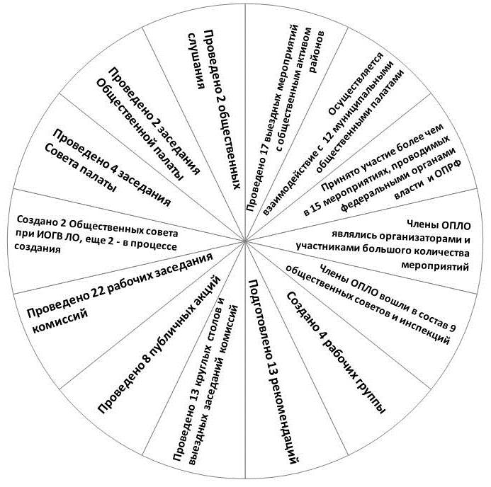

С 20 сентября по 31 декабря Общественной палатой Ленинградской области организовано и проведено 81 мероприятие.

ОСНОВНЫЕ МЕРОПРИЯТИЯ,
ПРОВЕДЕННЫЕ ОБЩЕСТВЕННОЙ ПАЛАТОЙ ЛЕНИНГРАДСКОЙ ОБЛАСТИ
В ПЕРИОД С 20 СЕНТЯБРЯ ПО 31 ДЕКАБРЯ 2017 ГОДА

№№ | Число месяца | Форма проведения  (тема, повестка дня) | Кто организует | Место проведения
ОКТЯБРЬ
1. | 2 | Заседание Комиссии по взаимодействию с органами местного самоуправления, общественными палатами и советами муниципальных образований | Комиссия по взаимодействию с органами местного самоуправления, общественными палатами и советами муниципальных образований | г. Санкт-Петербург,  ул. Смольного 3
2. | 3 | Круглый стол  Тема: «Инновационные технологии в дорожном хозяйстве» | Комиссия по развитию предпринимательства и социальной ответственности бизнеса/ Комиссия по жилищно-коммунальному хозяйству, строительству, транспорту, и дорогам | г. Санкт-Петербург, ул. Смольного 3
3. | 5 | Круглый стол  «Проблемы социальной поддержки ликвидаторов последствий аварии на ЧАЭС, подвергшихся воздействию радиации» | Комиссия по здравоохранению, социальной политике и делам ветеранов | Лужский район  г. Луга, пр. Кирова 56
4. | 5 | Выездная рабочая встреча с общественным активом района | Общественная палата Ленинградской области | Лужский район  г. Луга, пр. Кирова 56
5. | 9 | Заседание Комиссии по общественной безопасности, взаимодействию с судебными и правоохранительными органами и профилактике терроризма | Комиссия по общественной безопасности, взаимодействию с судебными и правоохранительными органами и профилактике терроризма | г. Санкт-Петербург, ул. Смольного 3
6. | 10 | Круглый стол  «Государственное частное партнерство в сфере дошкольного образования» | Комиссия по образованию, молодежной политике, патриотическому воспитанию, физкультуре и спорту | Всеволожский район, г. Всеволожск, микрорайон Южный, Московская улица, 6
7. | 10 | Выездная рабочая встреча с общественным активом района | Общественная палата Ленинградской области | Всеволожский район  г. Всеволожск, микрорайон Южный, Московская улица, 6
8. | 13 | Выездная рабочая встреча с общественным активом района | Общественная палата Ленинградской области | Ломоносовский район
9. | 17 | Выездная рабочая встреча с общественным активом района | Общественная палата Ленинградской области | Кингисеппский район
10. | 17 | Выездная рабочая встреча «Сохранение культуры, истории, традиций коренных малочисленных народов в условиях интенсивного развития региона (на примере Кингисеппского муниципального района)» | Комиссия по развитию институтов гражданского общества и некоммерческого сектора, поддержке социально ориентированных некоммерческих организаций, межнациональным и межконфессиональным отношениям Общественной палаты Ленинградской области | Кингисеппский район
11. | 20 | Выездная рабочая встреча с общественным активом района | Общественная палата Ленинградской области | Киришский район
12. | 20 | Встреча членов комиссии с О.М. Малащенко – Заместителем Председателя Правительства Ленинградской области - председателем комитета по агропромышленному и рыбохозяйственному комплексу | Комиссия по агропромышленному комплексу, сельским территориям, природопользованию и экологии | г. Санкт-Петербург, ул. Смольного 3
13. | 23 | Выездное заседание  Тема: «Практики общественного контроля при проведении капитального ремонта многоквартирных домов» | Комиссия по общественному контролю | Сланцевский район,  г. Сланцы, ул. Ленина д.5, Сланцевский городской Дом культуры
14. | 23 | Выездная рабочая встреча с общественным активом района | Общественная палата Ленинградской области | Сланцевский район
15. | 23 | Экологическая акция | Общественная палата Ленинградской области | Сланцевский район, Новосельская школа
16. | 23 | Заседание комиссии | Комиссия по законодательству, регламенту и этике | г. Санкт-Петербург, ул. Смольного 3
17. | 23 | Рабочая встреча первого заместителя Секретаря Общественной палаты Российской Федерации В.А. Бочарова с Советом Общественной палаты Ленинградской области | Общественная палата Ленинградской области | г. Санкт-Петербург, ул. Смольного 3
18. | 24 | Форум Северо-Западного федерального округа «Сообщество» | Общественная палата Санкт-Петербурга | г. Санкт-Петербург, Многофункциональный комплекс «Горный», ул. Наличная, д.28/16
19. | 25 | Форум Северо-Западного федерального округа «Сообщество» | Общественная палата Санкт-Петербурга | г. Санкт-Петербург, Многофункциональный комплекс «Горный», ул. Наличная, д.28/16
20. | 26 | Экологическая акция | Общественная палата Ленинградской области | Тихвинский район, г. Тихвин, СОШ № 6
21. | 27 | Выездная рабочая встреча с общественным активом района | Общественная палата Ленинградской области | Приозерский район
22. | 27 | Экологическая акция | Общественная палата Ленинградской области | Приозерский район, Раздольская СОШ
23. | 31 | Заседание комиссий по жилищно-коммунальному хозяйству, строительству, транспорту, и дорогам | Комиссия по жилищно-коммунальному хозяйству, строительству, транспорту, и дорогам | г. Санкт-Петербург, ул. Смольного 3
НОЯБРЬ
24. | 1 | Форум «Сообщество» | Общественная палата Российской Федерации | Г. Москва, центральный выставочный комплекс «Экспоцентр» (Краснопресненская набережная, 14, павильон №3)
25. | 2 | Форум «Сообщество» | Общественная палата Российской Федерации | Г. Москва, центральный выставочный комплекс «Экспоцентр» (Краснопресненская набережная, 14, павильон №3)
26. | 7 | Выездная рабочая встреча с общественным активом района | Общественная палата Ленинградской области | Бокситогорский район
27. | 8 | Заседание комиссий Тема: «О проекте создания природного парка «Верхний Оредеж» | Комиссия по агропромышленному комплексу, сельским территориям, природопользованию и экологии/ Комиссия по историческому, культурному и духовному наследию, развитию туризма | г. Санкт-Петербург, ул. Смольного д.3
28. | 9 | Выездное заседание  Тема: «Итоги реализации региональной адресной программы Ленинградской области расселения аварийного жилищного фонда в 2014-2017 годах: выявившиеся проблемы и пути их решения» | Комиссия по взаимодействию с органами местного самоуправления, общественными палатами и советами муниципальных образований  совместно с Ассоциацией «Совет муниципальных образований Ленинградской области» | Ломоносовский район  д. Горбунки
29. | 9 | Выездная рабочая встреча с общественным активом района | Общественная палата Ленинградской области | Тихвинский район
30. | 13 | Общественные слушания по образованию лесопарковой защитной зоны на территории Пудомягского сельского поселения Гатчинского района Ленинградской области | Общественная палата Ленинградской области | п. Лукаши, Ижорская ул. д.8
31. | 14 | Выездное заседание  Тема: «Влияние строительства скоростной платной автомобильной дороги М11 Москва – Санкт-Петербург на условия проживания населения, состояние существующей сети региональных и местных дорог и экологию» | Комиссия по жилищно-коммунальному хозяйству, строительству, транспорту, и дорогам | Тосненский район
32. | 15 | Слушания по вопросам стратегии инвестиционного развития муниципальных образований Ленинградской области в 2018 году и комплексу мер поддержки малого и среднего бизнеса со стороны региона и муниципальных образований | Комиссия по развитию предпринимательства и социальной ответственности бизнеса/ Комиссия по взаимодействию с органами местного самоуправления, общественными палатами и советами муниципальных образований/ Региональное объединение работодателей «Союз промышленников и предпринимателей Ленинградской области»/ | г. Санкт-Петербург
33. | 15 | Экологическая акция | Общественная палата Ленинградской области | Всеволожский район,  МОУ СОШ Всеволожский центр образования
34. | 16 | Экологическая акция | Общественная палата Ленинградской области | Всеволожский район,  МОУ СОШ № 6
35. | 16 | Выездной обучающий семинар для членов Общественных палат муниципальных образований и руководителей общественных советов при органах власти | Общественная палата Ленинградской области | Курортный район,  пос. Репино, ул. Луговая, дом 8,  Пансионат «Буревестник»
36. | 17 | Выездной обучающий семинар для членов Общественных палат муниципальных образований и руководителей общественных советов при органах власти | Общественная палата Ленинградской области | Курортный район, пос. Репино, ул. Луговая, дом 8,  Пансионат «Буревестник»
37. | 17 | Экологическая акция | Общественная палата Ленинградской области | Волховский район, МБОУ «Иссадская основная общеобразовательная школа»
38. | 18 | Экологическая акция | Общественная палата Ленинградской области | Всеволожский район, г.Всеволожск, микрорайон Южный, КДЦ «Южный»)
39. | 21 | Выездная рабочая встреча с общественным активом района | Общественная палата Ленинградской области | Сосновоборский городской округ
40. | 21 | Выездное заседание «Внедрение социально значимых проектов «Автоволонтеры», «Помощь бездомным» и «Помощь семьям, находящимся в трудной жизненной ситуации» на территории Ленинградской области» | Комиссия по развитию институтов гражданского общества и некоммерческого сектора, поддержке социально ориентированных некоммерческих организаций, межнациональным и межконфессиональным отношениям | Сосновоборский городской округ
41. | 22 | Выездная рабочая встреча с общественным активом района | Общественная палата Ленинградской области | Кингисеппский район
42. | 22 | Общественные слушания «Обсуждение границ территорий достопримечательных мест объектов культурного наследия регионального значения «Плацдарм советских войск в битве за снятие блокады Ленинграда «Невский пятачок-Невская Дубровка», 1941-1943 г.г.» и «Прорыв блокады Ленинграда, 1941-1944 г.г.» | Общественная палата Ленинградской области | г. Санкт-Петербург, ул. Смольного д.3
43. | 24 | Круглый стол «Сохранение культурно-исторического наследия коренных народов на территории Присвирья и Приоятья, как потенциала для развития туризма» | Комиссия по историческому, культурному и духовному наследию, развитию туризма | Лодейнопольский район
44. | 24 | Выездная рабочая встреча с общественным активом района | Общественная палата Ленинградской области | Лодейнопольский район
45. | 28 | Круглый стол «Общественный контроль работы медицинский учреждений» | Комиссия по здравоохранению, социальной политике и делам ветеранов | Тосненский район
46. | 29 | Выездная рабочая встреча с общественным активом района | Общественная палата Ленинградской области | Выборгский район
47. | 29 | Ознакомительная поездка в школы г. Выборга в котором практикуется инклюзивное образование | Комиссия по образованию, молодежной политике, патриотическому воспитанию, физкультуре и спорту | Выборгский район
48. | 30 | Рабочая встреча комиссии | Комиссия по здравоохранению, социальной политике и делам ветеранов | г. Санкт-Петербург, ул. Смольного д.3
ДЕКАБРЬ
49. | 1 | Выездная рабочая встреча с общественным активом района | Общественная палата Ленинградской области | Кировский район
50. | 5 | Выездное заседание  «Творческие подходы в экологическом воспитании детей и молодёжи» | Комиссия по агропромышленному комплексу, сельским территориям, природопользованию и экологии | г. Санкт-Петербург, Петербургский институт ядерной физики
51. | 6 | Выездная рабочая встреча с общественным активом района | Общественная палата Ленинградской области | Гатчинский район,  Киргетова 1, кабинет 40
52. | 6 | Конференция на тему: «Сохранение водных ресурсов Ленинградской области, повышение ответственности за сохранение природного наследия» | Комиссия по агропромышленному комплексу, сельским территориям, природопользованию и экологии | Константиновский Дворец, пос. Стрельна, Березовая аллея, д.3
53. | 7 | Выездная рабочая встреча с общественным активом района | Общественная палата Ленинградской области | Тосненский район
54. | 8 | Круглый стол по мониторингу реализации избирательных прав граждан | Общественная палата Ленинградской области | г. Санкт-Петербург,  ул. Смольного д.3
55. | 13 | Выездная рабочая встреча с общественным активом района | Общественная палата Ленинградской области | Волховский район
56. | 14 | Выездная рабочая встреча с общественным активом района | Общественная палата Ленинградской области | Волосовский район
57. | 15 | Круглый стол «Взаимодействие государственных и общественных организаций Ленинградской области в сфере сохранения и актуализации нематериального культурного наследия» | Комиссия по историческому, культурному и духовному наследию, развитию туризма | г. Санкт-Петербург,  ул. Смольного д. 3 – г. Всеволожск
58. | 15 | Заседание комиссии по общественной безопасности, взаимодействию с судебными и правоохранительными органами и профилактике терроризма | Комиссия по общественной безопасности, взаимодействию с судебными и правоохранительными органами и профилактике терроризма | г. Санкт-Петербург,  ул. Смольного д. 3
59. | 18 | Заседание Комиссия по жилищно-коммунальному хозяйству, строительству, транспорту, и дорогам | Комиссия по жилищно-коммунальному хозяйству, строительству, транспорту, и дорогам | г. Санкт-Петербург,  ул. Смольного д. 3
60. | 18 | Итоговое заседание Общественной палаты Ленинградской области | Общественная палата Ленинградской области | г. Санкт-Петербург,  Суворовский пр., дом 67  Комн. 401.
61. | 19 | Тренинг «Управление проектами» | Аппарат Общественной палаты Ленинградской области | г. Санкт-Петербург
62. | 25 | Заседание Комиссии по образованию, молодежной политике, патриотическому воспитанию, физкультуре и спорту: Обсуждение проекта закона о молодежной политике | Комиссия по образованию, молодежной политике, патриотическому воспитанию, физкультуре и спорту | г. Санкт-Петербург,  ул. Смольного д. 3

5.3. ПОСТ-РЕЛИЗЫ
О ДЕЯТЕЛЬНОСТИ ОБЩЕСТВЕННОЙ ПАЛАТЫ
ЛЕНИНГРАДСКОЙ ОБЛАСТИ
в 2017 году (20 сентября – 31 декабря)

- Общественная палата Ленинградской области четвертого созыва начала свою работу
- Сформирована группа общественного контроля в сфере кадетского образования
- Общественная палата Ленобласти приняла участие в заседании гатчинских общественников
- Общественная палата Ленобласти – в 21 веке дорогам Ленинградской области со вчерашними технологиями не по пути
- Утвержден состав Общественного совета при Комитете по жилищно-коммунальному хозяйству Ленинградской области
- В Луге торжественно открыт памятник участникам ликвидации аварии на ЧАЭС
- Общественная палата Ленобласти предлагает решить проблемы ликвидаторов аварии на ЧАЭС
- У Общественной палаты Ленобласти и Кремлевской елки появятся общие «детки»
- Общественная палата Ленобласти предложила частным детским садам выйти из тени
- Члены Общественной палаты на Форуме местных сообществ
- Общественная палата Ленобласти вошла в Команду47
- Представители ОПЛО приняли участие в обсуждении экологических аспектов проекта Nord Stream 2
- Общественная палата Ленобласти обеспокоена проблемой сохранения исторического наследия малых коренных народов региона
- Общественники Ленобласти приняли участие в круглом столе ОП РФ по вопросам профилактики преступности в молодежной среде
- Комиссия по АПК, сельским территориям, природопользованию и экологии ОП ЛО обсудила с вице-губернатором Ленобласти Олегом Малащенко направления сотрудничества общественников и исполнительной власти
- Общественный контроль при капремонте: житель – лучший контролер
- Члены Общественной палаты Ленобласти провели рабочую встречу с Вячеславом Бочаровым
- На встречах ОПЛО с молодежным активом обсуждают текущие проблемы и строят планы на будущее
- Общественная палата Ленобласти принесет детворе Синичкин день
- Представители ОПЛО приняли участие в обсуждении проблем энергосбережения в водоснабжении
- Документальный фильм «Долгое эхо Свирьлага» члена ОПЛО, писателя Петра Васильева вышел на большой экран

Делегация Общественной палаты Ленинградской области приняла участие в форуме "Сообщество

Оредежская жемчужина нуждается в достойном природоохранном статусе

Общественники Ленобласти обсудили с муниципалами расселение аварийного жилья

Члены Общественной палаты ЛО приняли участие в международной конференции, посвященной традиционным религиям

Население пос. Лукаши Гатчинского района поддержало предложение о создании на территории Пудомягского поселения первого в области «зеленого щита»

Общественная палата Ленобласти берет под контроль строительство платной трассы М11

Для поддержки малого и среднего бизнеса Ленобласти создадут единую сервисную модель
- «Синичкин день» прошел во всеволожских школах

Общественная плата Ленобласти изучила опыт палат регионов и обсудила пути взаимодействия с муниципальными коллегами
- «Автоволонтеры» идут в Ленинградскую область
- Места боевых действий: найти компромисс между прошлым и будущим

Общественная палата Ленобласти предлагает шире использовать туристический потенциал северо-востока региона

Внимание Общественной палаты Ленобласти направлено на повышение качества медицинской помощи в регионе

В Кировске торжественно отметили 30-летие образования ветеранских организаций Ленинградской области

Общественная палата Ленинградской области четвертого созыва начала свою работу – 20.09.2017
20 сентября в Доме правительства Ленинградской области состоялось первое заседание Общественной палаты Ленинградской области четвертого созыва (2017-2020 гг.).
Заседание открыл старейший из членов Общественной палаты Юрий Соколов. Участие в засдании приняли Губернатор Александр Дрозденко, депутаты Законодательного собрания Ленинградской области: спикер Сергей Бебенин, председатель постоянной комиссии по государственному устройству, международным, межпарламентским и общественным связям Иван Хабаров и его заместитель Валерия Коваленко, лидеры ряда парламентских фракций, а также члены Общественной палаты третьего созыва, завершившей свою работу.
Открывая заседание, Губернатор Ленинградской области Александр Дрозденко отметил, что предыдущие 3 состава палаты работали достаточно эффективно, провели около 400 публичных мероприятий и экспертизу более 50 законопроектов, из которых более 30 – федеральных, направленных на рассмотрение из ОПРФ. Глава региона подчеркнул, что приступивший к работе созыв сформирован в соответствии с новым порядком, его члены прошли жесткое сито отбора, и среди них нет случайных людей. Александр Дрозденко пожелал новой палате работать не хуже своих предшественников, а затем вручил благодарственные письма Губернатора Ленинградской области членам Общественной палаты уходящего созыва: Нонне Волчковой, Анне Денисовой, Анатолию Кирпичникову, Татьяне Костаревой и эксперту аппарата палаты Александру Головину.
- Мне очень приятно от Законодательного собрания нашего региона сказать добрые слова всем, кто отработал созыв с нами вместе, у нас была выстроена конструктивная работа, - отметил в своем обращении к членам Общественной палаты председатель Законодательного собрания Ленинградской области Сергей Бебенин, он подчеркнул, что члены Общественной палаты имеют обширный жизненный и профессиональный опыт, и от «небольшой реформы», расширения ее состава – теперь в палате 45 членов – новый созыв, безусловно, только выиграет. Спикер выразил надежду, что и в будущем совместная работа областного парламента и палаты будет столь же рациональна, плодотворна и конструктивна. По окончании же своего выступления Сергея Бебенин наградил Благодарственными письмами Законодательного собрания Виктора Паршикова и Дмитрия Щирина.
Благодарственные письма Общественной палаты были вручены Галине Беликовой, Стелле Мирошкиной, Сергею Полтораку, Владимиру Сивкову, Владимиру Попову и Михаилу Сильникову. Работа в Общественной палате в сфере правозащиты Михаила Сильникова также была отмечена благодарственным письмом областного омбудсмена Сергея Шабанова.
По завершению торжественной части, участники заседания приступили к формированию рабочих органов новой Общественной палаты. Председателем палаты они единогласно избрали Юрия Трусова, его заместителями - Александру Бондарь и Владимира Журавлёва. Общественники также сформировали 11 профильных комиссий и избрали председателей комиссий и их заместителей, а также Совет Общественной палаты Ленинградской области, который уже в пятницу проведет свое первое заседание.
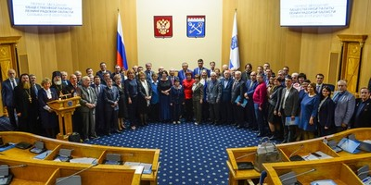

Сформирована группа общественного контроля в сфере кадетского образования

В соответствии с областным законом Ленинградской области от 13 ноября 2015 года № 114-оз «Об общественном контроле в Ленинградской области» по обращению Региональной общественной организации «Рязанское землячество «Арта» с 10 августа по 8 сентября 2017 года Общественной палатой был организован прием заявлений, сведений и документов от граждан и организаций, изъявивших желание войти или соответственно делегировать своих представителей в состав группы общественного контроля. Поступило 6 заявлений, все документы проверены на предмет соответствия требованиям частей 12 и 13 статьи 6 вышеуказанного закона.
Советом Общественной палаты по итогам рассмотрения поступивших от кандидатов документов утвержден состав группы общественного контроля в количестве 6 (шести) человек, с учетом предъявляемых кандидатам требований и хронологии представления соответствующих заявлений и документов.
Таким образом, в состав группы общественного контроля за деятельностью государственных и муниципальных организаций и учреждений в сфере кадетского образования на территории Ленинградской области вошли следующие граждане:
- Лизоркин Александр Викторович
- Набатова Ольга Вильевна
- Иванова Анна Сергеевна
- Гуляев Олег Анатольевич
- Кулешова Вера Петровна
- Матвеев Анатолий Сергеевич
В соответствии с частью 12 статьи 11 областного закона «Об общественном контроле в Ленинградской области», днем начала работы общественной инспекции, считается день размещения информации о ее создании на официальном сайте Общественной палаты Ленинградской области. Напомним, группа общественного контроля создается с целью повышения эффективности реализации государственной и общественной политики в сфере кадетского образования на территории Ленинградской области.

- Общественная палата Ленобласти приняла участие в заседании гатчинских общественников – 26.09.2017

26 сентября заместитель председателя Общественной палаты Ленинградской области Владимир Журавлёв и руководитель аппарата палаты Марина Григорьева приняли участие в заседании Общественной палаты Гатчинского муниципального района.
Одним из центральных вопросов заседание стала рекультивация бывшей гатчинской городской свалки. Как отследить, чтобы все необходимые процедуры были соблюдены при закрытии и рекультивации свалки, обеспечив мониторинг ее состояния, этот вопрос перед властными структурами поставили представители Гатчинской общественной палаты. По результатам широкого обсуждения администрации района было рекомендовано усилить контроль за реализацией проекта рекультивации и определить условия приемки и объемы отходов, одновременно обеспечив мониторинг состояния территории.
Гатчинские общественники оставили за собой контроль за дальнейшим решением проблемы, уже в октябре совместная рабочая группа Общественной палаты и районной администрации вернутся к обсуждению вопроса и заслушают отчет руководителя фирмы-арендатора о состоянии и перспективах рекультивации территории бывшей свалки.
«Проблема Гатчинской общественной палатой поднята правильно, принято правильное решение, - считает заместитель председателя Общественной палаты Ленинградской области Владимир Журавлёв. - Можно с уверенностью сказать, что прошедшее заседание Гатчинской Общественной палаты повлечет позитивный результат для жителей всего Гатчинского района».

- Общественная палата Ленобласти – в 21 веке дорогам Ленинградской области со вчерашними технологиями не по пути - 03.10.2017
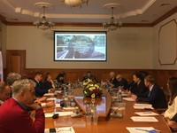
Круглый стол, посвященный инновационным технологиям в дорожном строительстве, провели комиссии по развитию предпринимательства и социальной ответственности бизнеса и по ЖКХ, строительству, транспорту и дорогам Общественной палаты Ленинградской области.
В работе круглого стола принял участие депутат Государственной Думы России от Ленинградской области Владимир Драчев, подчеркнувший, что ситуация в дорожной отрасли региона – уникальная и свойственная лишь ему и Московской области – огромная транспортная нагрузка, а потому и повышенный износ, связанные с огромным транзитным транспортным потоком проблемы, в том числе и экологические – все это последствия соседства с городом, имеющим многомилионное население. А потому использование прогрессивных технологий в дорожном строительстве для Ленинградской области особенно актуально.
Открывая заседание, председатель комиссии по ЖКХ, транспорту и дорогам Юрий Соколов подчеркнул, что решение проблем, стоящих перед дорожной отраслью региона зависит от активной позиции всех заинтересованных сторон и невозможно без достаточного финансирования. Рекомендации по итогам мероприятия Юрий Соколов предложил коллегам конкретизировать с тем, чтобы добиваться их дальнейшей реализации.
С инновационным решением, которое позволит облегчить и удешевить процесс дорожного строительства, одновременно увеличив износостойкость дорожного полотна, ознакомил собравшихся представитель компании «ГазСвязьЭнергоСтрой» Александр Фукс. За основу технологического процесса компания, за 4 года работы получившая 12 патентов, взяла переработку шлаков черной металлургии. Сегодня у компании 2 производственные площадки, на которых выпускается 15 продуктов различных фракций. Шлаки металлургического производства, ранее считавшиеся промышленными отходами достаточно высокого класса, разделенные по составу и используемые после переработки на различных этапах дорожного строительства, становятся экологически безопасным сырьем, которое подходит и для строительства новых дорог, начиная с выемки грунта, и для ремонта старых, как временных и поселковых, так и автомагистралей. И это – не единственное возможное использование продукции из шлаков: компания-разработчик предлагает использовать свою продукцию, например, для экранирования полигонов твердых бытовых отходов.
Отвечая на один из ключевых вопросов для отрасли, работающей за счет бюджетного финансирования, - вопрос о цене, Александр Фукс отметил, что около 60 процентов стоимости дороги составляет транспортная составляющая. Например, в московском регионе стоимость 1 кв. метра сельской дороги с инновационным покрытием варьируется от 450 до 750 рублей. На вопрос Юрия Соколова о возможностях использования в Ленинградской области местного сырья, представитель компании разработчика ответил, что, к сожалению, подходящей сырьевой базы в нашем регионе нет. Еще один немаловажный вопрос поднял модератор дискуссии, председатель комиссии по развитию предпринимательства Александр Кузьмин – как новое покрытие взаимодействует с антигололедными средствами, - испытания ведутся, но ведь и в Ленинградской области немало дорог, на которых не используются средства от наледи.
Еще одно новшество в дорожном строительстве и ремонте представила собравшимся Татьяна Бойкова – ведущий специалист НП ЦМИД (Центр материалов и добавок) – пластобетон повышенной твердости для околошовных участков. Зоны сопряжения дорожного покрытия с деформационными швами и металлоконструкциями, как правило, подвержены повышенному разрушению, между тем, использование нового материала противостоит деформационным процессам. Новый материал прошел лабораторные испытания, а его нанесение не требует нагрева, что упрощает его применение при ремонте дорог, утверждают авторы метода. Сегодня технология проходит апробацию на строительстве трассы М-4 «Дон», а потом сможет использоваться и на других строительных площадках.
Заседание продолжилось выступлением технического директора ООО «АДК» Петра Федорова, посвященным использованию в дорожной отрасли шумозащитных экранов, состоящих из сендвич-панелей – минеральной ваты, оцинкованной стали и других защитных элементов. Задача экранирования в том, чтобы по возможности снизить шумовую нагрузку на жителей окружающих дороги домов. Повышенное звуковое давление ведет к росту заболеваемости населения неврологическими заболеваниями, а ведь традиционно в нашей стране дороги строили через центры населенных пунктов. Разработанные компанией экраны – долговечны и экологически безопасны, легки в монтаже и имеют длительный гарантийный срок.
Игорь Муравьев, член Общественной палаты, исполнительный директор Торгово-промышленной палаты региона, отметил, что проводимый круглый стол должен положить начало взаимодействия сторон для внедрения новых технологий в дорожной отрасли региона и объявил, что предприятия – члены ТПП готовы предоставить площадки для испытания инновационных технологий на территории нашего региона.
Председатель попечительского совета регионального отделения общественной организации малого и среднего предпринимательства «ОПОРА России» Галина Беликова в ходе дискуссии подняла вопрос о необходимости постановки на баланс сельских дорог, а, следовательно, выделения бюджетных средств на их паспортизацию, и это дополнение нашло отражение в резолюции круглого стола. В целом, по итогам заседания Комиссиями общественниками региона рекомендовано исполнительной власти Ленобласти рассмотреть возможность применения опытных инновационных технологий дорожного строительства, предусматривать в региональном бюджете средства на их внедрение, не допускать строительства и реконструкции дорог в жилой зоне. Впрочем, первые шаги по внедрению инноваций уже сделаны: еще во время заседания представители фирм-разработчиков и областного комитета договорились о проведении рабочих встреч по использованию новых методов дорожного строительства на дорогах Ленинградской области.

- Утвержден состав Общественного совета при Комитете по жилищно-коммунальному хозяйству Ленинградской области – 05.10.2017
Председатель Комитета по жилищно-коммунальному хозяйству Ленинградской области Сергей Кузьмин своим приказом № 20 от 29 сентября 2017г. утвердил персональный состав Общественного совета при Комитете по жилищно-коммунальному хозяйству Ленинградской области.
В соответствии с Положением Общественный совет является постоянно действующим консультативно-совещательным органом общественного контроля, члены Общественного совета исполняют свои обязанности на общественных началах, а численность Общественного совета составляет 10 человек. Организационно-техническое обеспечение деятельности Общественного совета осуществляет Комитет.
Основными Задачами Общественного совета являются:
- привлечение граждан Российской Федерации, общественных, профессиональных объединений, организаций к обсуждению наиболее важных вопросов в сфере деятельности Комитета;
- выдвижение, поддержка, обсуждение и обобщение общественных инициатив, направленных на совершенствование и повышение эффективности государственной политики в сфере деятельности Комитета;
Срок полномочий Общественного совета составляет пять лет. Днем начала работы Общественного совета считается день размещения информации о его создании на сайтах Комитета и Общественной палаты Ленинградской области.
Состав Общественного совета:
Алексеева Светлана Юрьевна | начальник юридического отдела муниципального предприятия «Жилищное хозяйство», Киришский муниципальный район
Анфиногенов Владимир Анатольевич | председатель общественной палаты Ломоносовского муниципального района
Балабанов Сергей Владимирович | председатель товарищества собственников жилья «Калинка», председатель общественно-координационного совета по жилищно-коммунальному хозяйству при главе администрации муниципального образования «Выборгский район» Ленинградской области
Галушко Сергей Александрович | генеральный директор ООО «Партнёр-СВ», депутат по избирательному округу № 2 муниципального образования «Приозерского городского поселения», председатель комиссии по жилищно-коммунальному хозяйству, транспорту, строительству и связи Совета депутатов муниципального образования «Приозерское городское поселение» и Совета депутатов муниципального образования «Приозерский муниципальный район»
Журавлёва Жанна Юрьевна | исполнительный директор Регионального отраслевого объединения работодателей-предприятий жилищно-коммунального хозяйства Ленинградской области
Колтунов Игорь Исакович | генеральный директор общества с ограниченной ответственностью «ЖКК», Всеволожский муниципальный район
Некрасова Татьяна Дмитриевна | управляющая открытого акционерного общества «Фонд Преображенский», представитель от регионального отделения в Ленинградской области Общероссийского общественного движения «НАРОДНЫЙ ФРОНТ «ЗА РОССИЮ»
Паньков Василий Анатольевич | заместитель генерального директора по развитию направления капремонта и строительства зданий и сооружений жилищно-коммунального хозяйства по Санкт-Петербургу и Ленинградской области общества с ограниченной ответственностью «Продстрой», председатель Региональной общественной организации «Союз ветеранов локальных войн и военных конфликтов» Ленинградской области, «Первого добровольческого экологического полка»
Пшенников Иван Иванович | советник генерального директора АО «ЛОЭСК», пенсионер
Фаттуш Ольга Александровна | некоммерческое партнерство «Союз профессионалов по работе с безнадзорными животными»

- 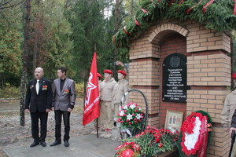В Луге торжественно открыт памятник участникам ликвидации аварии на ЧАЭС – 05.10.2017

В Луге на Мемориале Павшим Героям сегодня торжественно открыт памятник лужанам - участникам ликвидации аварии на Чернобыльской АЭС и всем жертвам ядерных катастроф и аварий 20 века.
Несмотря на непрекращающийся дождь, на торжественно-траурный митинг у Мемориала пришло немало людей. К собравшимся чернобыльцам и членам семей ликвидаторов обратились представители администрации Лужского района, организаций ветеранов-чернобыльцев, председатель комиссии по здравоохранению, социальной политике и делам ветеранов Общественной палаты Ленинградской области Александр Никифоров. Все говорили о великой заслуге ликвидаторов, ценой собственной жизни спасших человечество от страшной радиационной угрозы. Именно потому ликвидаторы заслужили величайшую награду - быть приравненными к Божьей Рати. По окончании митинга прошло освящение памятника, а затем - возложение первых цветов к его подножию. Венок от Общественной палаты Ленобласти к монументу возложили председатель комиссии по здравоохранению ОП ЛО Александр Никифоров и его заместитель Максим Барыгин.

- Общественная палата Ленобласти предлагает решить проблемы ликвидаторов аварии на ЧАЭС – 05.10.2017

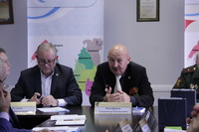
Проблемы социальной поддержки ликвидаторов последствий на Чернобыльской АЭС стали темой круглого стола, который провела 5 октября в г. Луге комиссия по здравоохранению, социальной политике и делам ветеранов Общественной палаты Ленобласти.
К обсуждению вопроса областные общественники в лице председателя комиссии, участника ликвидации последствий чернобыльской аварии Александра Никифорова и заместителя председателя комиссии Максима Барыгина пригласили представителей комитетов по здравоохранению и по социальной защите населения Ленинградской области и, конечно, самих ликвидаторов – в Луге собрались представители объединений чернобыльцев со всех муниципальных образований региона, в которых они существуют.
До проведения круглого стола его участники почтили память жертв аварии на ЧАЭС на открытии памятника жертвам радиационных катастроф. Открывая заседание, заместитель главы Лужского района Светлана Лапина подчеркнула, что открытие мемориала стало важной страницей всего нашего края, увековечившей память о тех, кто ценой собственной жизни спас человечество от величайшей опасности.
Собравшиеся ликвидаторы поставили перед представителями власти ряд вопросов, касающихся оказания медицинской помощи этой категории граждан в Ленинградской области, вопрос эти касались необходимости регулярного углубленного обследования состояния здоровья, предоставления санаторно-курортного лечения, выделения в районных поликлиниках врача, который координировал бы оказание медицинской помощи ветеранам-чернобыльцам. Существуют заболевания, которые связаны с Чернобылем, но проявляются лишь сейчас, отметил в своем выступлении Председатель областной организации «Союз-Чернобыль» Александр Великин, - много смертей ликвидаторов сегодня связано с поздним выявлением, и среди них заболевания сердечно-сосудистой системы и онкология. А потому чернобыльцы нуждаются в регулярном наблюдении и диспансеризации. Это предложение Александра Великина поддержал заместитель председателя сосновоборского отделения организации Роман Канюк. Заместитель председателя областного Комитета по здравоохранению Павел Рязанов заверил ликвидаторов, что готов лично решать медицинские проблемы, с которыми сталкиваются представители этой категории жителей, если они не решаются на другом уровне. Что касается обследования, то сегодня создан эффективный механизм диспансеризации всего населения и его отдельных категорий, и необходима инициатива на федеральный уровень, чтобы приравнять ветеранов Чернобыля к ветеранам боевых действий, чтобы сделать такое обследование для них ежегодным.
Выхолощенным назвал действующий закон о социальной защите чернобыльцев Александр Великин, отметив, что по сравнению с редакцией 1991 года в нем осталось не более 5-6 материальных льгот, остальные были впоследствии изменены или отменены. В современном законодательстве нет понятия ликвидаторов, нет в нем и возмещения вреда здоровья, это понятие заменено на меры соцподдержки.
В отдельную проблему собравшиеся выделили социальную защиту бывших солдат-срочников – ликвидаторов аварии 1986 года. Представитель Волосовского отделения организации «Союз-Чернобыль» Александр Горюк разъяснил, что для этой категории ликвидаторов федеральный законодатель в 2015 году отодвинул на 5 лет право на досрочный выход на пенсию и получение пенсии по старости и инвалидности одновременно. Между тем, именно сейчас наступает время, когда чернобыльские «срочники» достигают пенсионного возраста.
Среди вопросов круглого стола были также меры социальной защиты вдов ликвидаторов, противоречия в ряде законодательных актов, регулирующих социальную поддержку жертв различных радиационных катастроф.
Подводя итоги круглого стола, его модераторы Александр Никифоров и лужанин Сергей Киреев предложили внести в его резолюцию пункты о необходимости обратиться от имени Общественной палаты к Правительству региона, областным депутатам и депутатам Госдумы, имеющим право законодательной инициативы, с тем, чтобы на федеральном уровне определить правовой статус ликвидаторов, приравняв их к ветеранам боевых действий. 30 ноября, в знаковый для всех ликвидаторов день – годовщину установления саркофага, представители различных объединений чернобыльцев вновь соберутся вместе, чтобы объединиться в общеобластную организацию, силами которой они будут консолидировано отстаивать интересы ветеранов аварии на ЧАЭС.

- У Общественной палаты Ленобласти и Кремлевской елки появятся общие «детки» - 07.10.2017
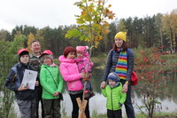7 октября заместитель председателя комиссии по АПК, сельским территориям, природопользованию и экологии, Председатель Центрального совета МОО «Природоохранный союз» Вероника Тарбаева приняла участие в региональном этапе Всероссийского экологического проекта «Детки Кремлевской елки».
Утром участники экологического движения региона и юные волонтеры высадили деревья на берегу Фермского пруда (Парголовское лесничество), а затем в торжественной обстановке им были вручены семена Кремлевской ели-2017. Выращенные из них елки будут посажены в территориальных лесах, а часть хвойных саженцев вернут в Москву для закладки памятной Кремлевской рощи. Все семена прошли экспертную и лабораторную проверку, отнесены к высшей категории всхожести. Маленькие Кремлевские ели от Общественной палаты Ленинградской области предстоит прорастить Веронике Тарбаевой и ее внучке Евгении, ставшим участниками общероссийского проекта.

Общественная палата Ленобласти предложила частным детским садам выйти из тени – 10.10.2017
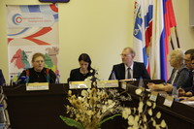Круглый стол, посвященный проблемам государственного частного партнерства в сфере дошкольного образования, провела 10 октября 2017 года в г.Всеволожске комиссия по образованию, молодежной политике, патриотическому воспитанию, физкультуре и спорту Общественной палаты Ленинградской области совместно с проектом «Детские сады – детям». К диалогу общественники пригласили представителей профильных комитетов Правительства Ленинградской области, областного Законодательного собрания, Управления Роспотребнадзора по Ленинградской области, федеральных и региональных надзорных ведомств, Всеволожской районной администрации, предпринимателей -руководителей частных детских садов.
Местом для обсуждения проблем развития ГЧП при организации частных детских садов г.Всеволожск был выбран не случайно, именно во Всеволожском районе проблема нехватки мест в дошкольных образовательных учреждениях стоит наиболее остро, сегодня очереди в детский сад ожидает более 5 тысяч всеволожских малышей. Задача круглого стола в том, чтобы решать назревшую проблему не путем санкций и наказаний, а за столом переговоров, и чтобы показать предпринимателям, решившим открыть частный детский сад, что пройти путь лицензирования и легализации возможно, открывая заседание, отметила председатель комиссии по образованию, молодежной политике, патриотическому воспитанию, физкультуре и спорту Общественной палаты Ленобласти Вероника Каторгина.
Период, когда детские сады закрывались ввиду низкой рождаемости, прошел, сказала в своем выступлении глава регионального Управления Роспотребнадзора Ольга Историк, однако за это время мы потеряли сеть учреждений, которые были закрыты или перепрофилированы под иные цели. Сегодня необходимо восстанавливать сеть дошкольных образовательных учреждений, открывая их в соответствии со всеми требованиями санитарного законодательства. Это касается и открываемых негосударственных учреждений. Ольга Историк обозначила круг основных нарушений, которые допускают в своей деятельности детские сады, и среди этих нарушений – не уведомление ведомства о начале деятельности, отсутствие необходимых заключений. Открываемые детские сады сталкиваются с проблемой нехватки установленных нормами площадей, медицинских кабинетов, трудностями в организации питания. Вместе с тем, Роспотребнадзор готов оказывать консультационную помощь начинающим предпринимателям, открывающим частные детские сады. Ольга Историк также заверила собравшихся, что специалисты ведомства могли бы войти в специальную межведомственную комиссию по подбору помещений и подготовке к открытию таких учреждений, если она, как предлагают общественники, будет создана в районе.
Один из путей решения проблемы нехватки мест в ДОУ – поддержка небольших частных групп присмотра и семейных детских садов, создаваемых в соответствии с законодательством в жилых помещениях. Однако эта категория предпринимателей нуждается в изменении подхода – необходимо облегчить процедуру создания таких групп при условии соблюдения требований безопасности, предложила собравшимся консультант департамента надзора и контроля за соблюдением законодательства в области образования Комитета общего и профессионального образования Елена Белоглазова. Также она разъяснила участникам слушаний, как в реальности обстоит ситуация с развитием частных детских садов в Ленинградской области: сегодня их 1,6 процента, и чтобы увеличить количество частников в сфере дошкольного образования, необходимо на федеральном и региональном уровне разработать единые, облегченные требования к малокомплектным и семейным детским садам. Не менее важно предусмотреть субсидирование строительства зданий, их льготное подключение к коммуникациям.
Еще одну меру поддержки частных детских садов и родителей, которые вынуждены в них обращаться, предложили обсудить руководитель аппарата Общественной палаты, координатор проекта «Детские сады – детям» Марина Григорьева и депутаты областного Законодательного собрания: председатель постоянной комиссии по образованию Александр Перминов и его заместитель Александр Матвеев: выплату компенсации семьям из бюджета муниципалитета в случае невозможности предоставить детям места в государственном детском саду. Исходя из бюджетных затрат на содержание ребенка в детском саду, сумма компенсации могла бы составить не менее 6 тысяч рублей в месяц, что облегчило бы родителям оплату коммерческого сада, а самим детским садам, в большинстве своем работающим полулегально, послужило стимулом для получения лицензий. Ведь механизм субсидирования будет применяться только к этой категории учреждений.
По результатам состоявшегося обсуждения комиссия по образованию Общественной палаты:
- направит главе администрации района Андрею Низовскому и депутату Законодательного собрания от Всеволожского района Александру Матвееву разработанный общественниками проект постановления о выделении муниципальных субсидий частным детским садам;
- выступит с инициативой создания в районе межведомственной комиссии для содействия создаваемым частным ДОУ.
В течение недели все участники круглого стола смогут сформулировать свои рекомендации, которые также направят в Общественную палату для обобщения и включения в итоговый документ.

- Члены Общественной палаты на Форуме местных сообществ – 14.10.2017
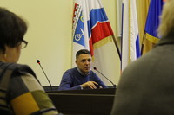В субботу 14 октября руководители некоммерческих проектов, инициативные граждане, журналисты и предприниматели встретились на площадке Форума местных сообществ, который проходил в Культурном центре «Южный». В мероприятии приняли участие члены Общественной палаты Ленинградской области – проректор ЛГУ им. А.С. Пушкина Владимир Журавлёв и директор Центра поддержки общественных инициатив Алексей Кравченко.
В рамках Форума прошли дискуссионные площадки, мастер-классы, круглый стол и презентации проектов участников Форума.
Одна из наиболее острых дискуссий развернулась на площадке «Почему блокчейн технологии изменят благотворительность». Дискуссия вышла непростой, так как для многих участников концепция блокчейн всё еще труднодоступна для понимания, а образ биткойна как «пузыря» вызывает настороженность и ассоциации с финансовыми пирамидами 90-х. Александр Беспалов, основатель проекта BeEasy на простых примерах показал, как работает блокченй и отметил, что биткойн и другие криптовалюты, всего – лишь одна из форм применения блокчейн-технологий и следует разделять понятия «криптовалюты», созданные на основе блокчейн и, собственно, саму технологию блокчейн.
Дмитрий Плахов, координатор Санкт-Петербургского сообщества блокчейн разработчиков, выступавший со-модератором на секции, поблагодарил за возможность пообщаться с активными гражданами: «Благодаря этому форуму мы поняли, что просветительская деятельность в сфере блокчейн технологий очень востребована и необходима, и теперь готовы к решительным действиям в этом направлении», - пояснил Дмитрий Плахов.
Ведущая мастер-класса «Как создать успешный бизнес, решая социальные проблемы» Анна Типикова отметила, что ей было приятно видеть активных и заинтересованных людей. «Есть идеи, которые действительно могут превратить деятельность некоммерческих организаций в устойчивое социальное предприятие, решающее проблемы местного сообщества. Также радостно было видеть на мастер-классе и тех, кто только планирует открывать НКО - как осознанно и вдумчиво все подходят к данному шагу - люди действительно изучают проблемы вокруг себя и хотят их преодолеть - были и вопросы, и делились опытом, даже началась небольшая дискуссия. Можно сделать вывод, что социальное предпринимательство в Ленинградской области точно будет развиваться, есть потенциал и много свободных ниш для работы», - отметила Анна Типикова и пригласила тех, кто хочет оставаться в курсе событий и новостей мира социального предпринимательства в Клуб Социальных Предпринимателей ЦРНО.
Автор проекта создания семейного коворкинг пространства «Смузи» во Всеволожске Алена Манькова в секции «Как организовать благотворительный проект» дала три простых совета начинающим организаторам благотворительных проектов: приглашать как можно больше людей стать партнерами и спонсорами проектов, уделять большое внимание команде проекта и ничего не боятся!
В секции, посвященной краудфандингу для некоммерческих проектов была представлена бета-версия региональной платформы совместного финансирования некоммерческих проектов «Областьдобра.рф» и первые проекты, размещенные на платформе - проект благоустройства мемориального парка «Сорвали» в Выборге, проект «Лошади для особенных детей» (проведение новогодней встречи для подопечных Всеволожского фонда помощи детям-инвалидам и детям с ограниченными возможностями здоровья «Ольга») и проект создания семейного коворкинг пространства «Смузи» от местной общественной организации «Диалог поколений».
Форум завершился круглым столом «Развитие парков и зеленых территорий Всеволожска и окрестностей». По словам модератора круглого стола, руководителя всеволожского отделения движения «Мусора.Больше.Нет» Виталия Адамсона круглый стол прошёл не идеально, но имеет все перспективы стать отправной точкой в объединении местных инициативных групп в решении вопросов по развитию парков и зелёных территорий Всеволожска. Если подобные мероприятия пройдут в других городах Ленинградской области, то это может внести существенный вклад в развитие территорий.
Форум приятно удивил как количеством участников, так и проектами, которые были здесь представлены, - отметил организатора форума, директор центра поддержки общественных инициатив Алексей Кравченко. «Это был в некотором смысле эксперимент - провести мероприятия в выходной, а не в будний день, как это обычно происходит. В результате мы увидели много новых лиц, много молодых инициативных людей и местных предпринимателей».
Традиционно в рамках Форума местных сообществ был дан старт конкурсу премии «Общественная инициатива 2017». Прием заявок пройдет с 14 октября по 14 ноября через сайт премии общественнаяинициатива.рф, награждения победителей пройдет на Итоговом форуме местных сообществ в декабре.

Общественная палата Ленобласти вошла в Команду47 – 15.10.2017
15 октября в Ледовом дворце «Большой» города Сочи прошла церемония открытия 19 Всемирного фестиваля молодежи и студентов, собравшего на российской земле более 20 тысяч юношей и девушек из 150 стран мира. В команду Ленинградской области вошли трое представителей Общественной палаты Ленинградской области: члены палаты Екатерина Петина и Валентин Бойцов, а также руководитель аппарата Марина Григорьева.

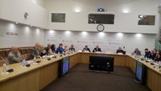Представители ОПЛО приняли участие в обсуждении экологических аспектов проекта Nord Stream 2 – 17.10.2017
17 октября заместитель председателя Комиссии по АПК и экологии ОП Ленинградской области, профессор Вероника Тарбаева (МОО «Природоохранный союз») приняла участие в работе круглого стола «Экологические аспекты реализации проекта экспортного газопровода Nord Stream 2 в российской части Балтийского моря», который проходил в Аналитическом центре при Правительстве РФ, Москва.
Организаторами Круглого стола, цель которого - выработка рекомендаций по вопросу маршрута газопровода, выступили Комиссия ОП РФ по экологии и охране окружающей среды совместно с Аналитическим центром при Правительстве Российской Федерации. Модераторами выступили первый заместитель председателя Комиссии ОП РФ по экологии и охране окружающей среды Игорь Честин и первый заместитель председателя Аналитического центра при Правительстве РФ Владислав Онищенко.
Круглый стол был посвящен обсуждению экологических аспектов реализации проекта экспортного газопровода «Nord Stream 2» в российской части Балтийского моря. В этом году компания «Nord Stream 2» приступила к общественным обсуждениям проектной документации, включая оценку воздействия на окружающую среду (ОВОС). Выбранный компанией, как наиболее приоритетный, маршрут газопровода в российской части Финского залива через заказник «Кургальский» вызывает серьезную критику со стороны научного и природоохранного сообщества страны, а также ряда международных организаций, таких как МСОП и секретариат Рамсарской конвенции. В этой связи по инициативе ОП РФ и был организован круглый стол по обсуждению проблемы и выработке предложений. В нем приняли участие как представители «Nord Stream 2» и их подрядчики по экологическому сопровождению проекта, так и представители ряда научных институтов (ВНИИ Экологии, БИН и ИПЭЭ РАН) и общественных и природоохранных организаций (Общественная палата Ленинградской области, МОО «Природоохранный союз», WWF, Гринпис, СОПР, и другие) и независимые эксперты.
Первыми выступили представители компания «Nord Stream 2» Григорий Вильчек и Павел Персидский, познакомив участников с недостатками и преимуществами 3-х вариантов выбора площадок под строительство газопровода.
По словам Рустама Сагитова (МБОО «Биологи за охрану природы») и Дмитрия Гельтмана (Ботанический институт РАН (БИН РАН), «Nord Stream 2» стал «прецедентом» и приведет к дальнейшему освоению особо охраняемых природных территорий (ООПТ). Эксперты связывают изменения, внесенные в июле этого года в Положение о Кургальском заказнике (Ленинградская область), которые разрешили строительство линейных сооружений на ООПТ, со строительством нового газопровода. «Получается, что под отдельные проекты богатых дядей можно менять Положение о заказнике, разрешая строительство линейных объектов»,— заявил Рустам Сагитов. Он отметил, что «вопрос уже обсуждается на международном уровне», а секретариат Рамсарской конвенции (Конвенция о водно-болотных угодьях — заказник находится под ее защитой) уже официально высказал Минприроды РФ озабоченность по поводу прокладки газопровода через Кургальский заказник. «В мире, особенно в странах Евросоюза, стараются не затрагивать строительством ООПТ,— рассказал советник президента МСОП Р.Сагитов.— Так, в Германии под строительство выделен коридор, а здесь же получается, что сегодня «Nord Stream 2», а завтра кто-то еще».
«Даже если «Nord Stream 2 AG» (компания—разработчик проекта) все сделает хорошо, кто даст гарантию, что не начнется дальнейшая прокладка линейных сооружений через ООПТ для других целей?» — добавил сотрудник БИН РАН Дмитрий Гельтман.
Напомним, «Гринпис России» в судебном порядке обжалует утвержденные в июле изменения Положения о Кургальском заказнике. Михаил Крейндлин уверен, что именно проект «Nord Stream 2» стал причиной для изменения положения о заказнике, где теперь разрешено строить трубопроводы, шоссе, железные дороги, линии электропередачи. «При их строительстве неизбежно начнутся масштабные вырубки леса,— говорит Михаил.— Старое положение о заказнике строительство подобных сооружений запрещало, поэтому проложить через него газопровод было невозможно». В правительстве Ленобласти ранее сообщали, что возможность размещения линейных объектов на территории заказника предусматривалась и в предыдущей версии положения о заказнике.
Вероника Тарбаева от имени ОП Ленинградской области четко конкретизировала выступление М. Крейндлина: «В то же время экологи готовы допустить прокладку «Nord Stream 2» через Кургальский заказник в случае применения технологии прокладки микротуннелей вместо траншейного метода прокладки трубы, - зачитав дословно пункт решения из Протокола Общественного экологического совета (ОЭС) при губернаторе Ленобласти от 29.06.2017. - Это, по мнению членов ОЭС, позволит сохранить экосистемы заказника».
Эксперт «Гринпис России» Михаил Крейндлин согласился и добавил, что аналогичную технологию планируется использовать при прокладке трубопровода на территории Германии.«Сейчас предполагается, что труба будет протянута по суше в «металлической коробке» — тренч-боксе, а «коробка» будет помещена в траншею», - говорит Президент ООО «Российская экологическая академия (РЭА)» Владимир Грачев. - Мы также предлагали рассмотреть вариант микротуннеля. Это позволило бы не заходить в заказник, а пройти под ним». Однако Президент РЭА отмечает, что у такого варианта «много проблем».
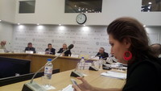«Никто не говорит, что же такое микротуннель, и что происходит при его строительстве в начальной и конечной точках»,— в свою очередь, говорит заместитель технического директора «Nord Stream 2 AG» Павел Персидский. По его словам, это окажет наиболее значительное воздействие, так как при проходке будут извлечены значительные объемы грунта, в частности, в центре Кургальского заказника. «Микротоннелирование по стоимости капитальных вложений не дороже выбранной технологии,— рассказал господин Персидский.— Технология, которую мы выбрали для российского участка,— это результат взаимодействия с общественностью». Он добавляет, что вырубки при выбранном способе прокладки «Nord Stream 2» будут осуществляться только на 30-метровой полосе и «только на время строительства». В компании настаивают, что маршрут через заказник также был выбран с точки зрения минимизации вреда.
По итогам круглого стола рекомендации экспертов по проекту «Nord Stream 2» будут объединены и направлены в правительство. Однако в компании отмечают, что уже учли все замечания в сопроводительной документации к драфту отчета об оценке воздействия на окружающую среду проекта «Nord Stream 2» для российского участка маршрута и не видят препятствий к тому, чтобы подать документы на дальнейшее согласование. В ближайшее время он будет направлен в Росприроднадзор на рассмотрение Государственной экологической экспертизы (примет решение по маршруту прокладки трубопровода).
В заключении, «по итогам круглого стола можно сделать следующие главные выводы, — говорит Игорь Честин, — В очередной раз мы убедились, что у нас в стране к природоохранному законодательству применяется проектный подход: мешает законодательство тому или иному проекту — и оно тут же меняется. Это разрушает правовое поле. Причем решение об изменении Положения о Кургальском заказнике, который охраняется и двумя международными конвенциями, согласовывалось в Минприроды России келейно, без какой-либо экспертной проработки». «Мы также убедились, что материалы ОВОС не отличаются достоверностью и полнотой, не все альтернативные варианты прокладки газопровода были качественно оценены. В этой связи требуется дальнейшая работа с экспертным сообществом по подготовке ОВОС, и только после этого материалы проекта могут быть направлены на государственную экологическую экспертизу. Целесообразно также просить Росприроднадзор включить в комиссию ГЭЭ по этому проекту ряд экспертов, принявших участие в нашем круглом столе», — уверен член ОП РФ.

Общественная палата Ленобласти обеспокоена проблемой сохранения исторического наследия малых коренных народов региона – 17.10.2017
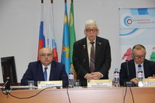17 октября в депутатском зале администрации Кингисеппского района прошло выездное заседание комиссии Общественной палаты Ленинградской области по развитию институтов гражданского общества и некоммерческого сектора, поддержке социально ориентированных некоммерческих организаций, межнациональным и межконфессиональным отношениям по вопросу сохранения исторических культурных и национальных традиций коренных малочисленных народов при дальнейшем социально-экономическом развитии региона.
О важности и актуальности проблемы для Ленинградской области свидетельствовал представительный список участников заседания: на круглый стол в Кингисеппе собрались председатель Общественной палаты Юрий Трусов, его заместитель, председатель комиссии по развитию институтов гражданского общества и некоммерческого сектора, поддержке социально ориентированных некоммерческих организаций, межнациональным и межконфессиональным отношениям Владимир Журавлёв, заместитель председателя комиссии Ольга Конькова, представители нескольких профильных комитетов областного Правительства, депутат Заксобрания Дмитрий Ворновских, а также заместитель главы Кингисеппского района Елена Антонова, главы сельских поселений, представители общественных объединений малых народов, проживающих на ленинградской земле, местных краеведческих организаций и музеев.
Кингисеппский район для обсуждения проблем сохранения традиционной национальной культуры коренных малочисленных народов был выбран не случайно: здесь проживает большое число национальностей, среди которых немало представителей коренных малочисленных народов. Задачи круглого стола заместитель председателя Общественной палаты региона Владимир Журавлёв обозначил в том, чтобы подробно обсудить проблемы и темы, важные в деле сохранения идентичности и самобытности культуры коренных народов и подготовить рекомендации в адрес органов исполнительной и законодательной власти.
Предваряя дискуссию, о мерах по сохранению национальной культуры коренных малочисленных народов, предпринимаемых администрацией Кингисеппского района, собравшимся рассказала зам. главы администрации Елена Антонова. На территории района проживает около 40 национальностей, в том числе представители малых коренных народов, среди которых представлены водь и ижора. Территория Лужской губы традиционно заселялась этими народами, и сегодня они проживают в основном на землях своего исторического проживания - Вистинского, Кузёмкинского и Усть-Лужского поселений. Районная администрация проводит большую работу по сохранению и восстановлению культуры этих малочисленных народов.
О проблемах, решение которых необходимо для сохранения и развития исторических, культурных, духовных традиций народов, проживающих на территории Кингисеппского района, директор АНО «Центр коренных народов Ленинградской области», заместитель председателя комиссии ОПЛО Ольга Конькова рассказала участникам стола, опираясь на результаты опросов, которые были предварительно проведены специалистами Санкт-Петербургского университета. И в числе первоочередных задач она назвала налаживание диалога между властью, бизнес структурами и представителями коренных малых народностей, их информирование о предполагаемом строительстве промышленных объектов на всех этапах их «жизненного цикла» и распространение на жителей прилегающих к строительству территорий так называемых «профильных благ», например, газификации в случае прокладки газопровода. В числе проблем малых народов она отметила отсутствие поддержки властями местных краеведческих музеев и культурных объединений, а также предложила вернуть в школы района предмет «краеведение», предусмотреть целевое профессиональное образование для представителей малых народов, проживающих на территориях, где ведется промышленное строительство. Последняя мера позволит удержать молодежь, получившую востребованную профессию, на местах исторического проживания их предков. Еще одна мера, предложенная Ольгой Коньковой - создание коллегиального органа из представителей местных органов власти, уполномоченных представителей коренных народов и бизнес-структур, осуществляющих промышленное строительство на территории района.
О перспективах сохранения ижорской культуры на Сойкинском полуострове, проводимой энтузиастами работе по возрождению культурных традиций и обучение местных жителей навыкам традиционных ремесел и рукоделия рассказала собравшимся директор Ижорского музея в д.Вистино Кингисеппского района Елена Кострова.
Проблемы малых народов должны решаться комплексно, а система их поддержки в сфере культуры, образования, сохранения самобытности должна быть прописана в государственных программах, такое предложение высказал депутат областного парламента Дмитрий Ворновских, предпринимающий активные практические шаги в этом направлении, в частности, поддержавший проект по возрождению гончарного промысла в деревнях района «Гончарная мастерская».
Программа поддержки коренных малочисленных народов на территории Ленинградской области реализуется на протяжении нескольких лет, и ее реализация продлится до 2030 года, пояснила участникам заседания заместитель начальника отдела реализации государственной национальной политики областного комитета по МСУ Светлана Фаязова, в сети интернет создан специализированный одноименный сайт, посвященный коренным малочисленным народам региона, их представителям всегда рады в областном доме дружбы народов. Да и в самом комитете готовы поддержать интересные проекты, направленные на сохранение культурного наследия коренных народностей Ленинградской области.
Коллегиальных органов в регионе достаточно, считает глава областной Общественной палаты Юрий Трусов, а проблемами, вынесенными на обсуждение, в первую очередь, должны заниматься местные власти, стать генератором решения проблем местного населения. Более того, уже в этом году в Кингисеппском районе начнет работать муниципальная общественная палата, которая, несомненно, внесет свой вклад в дело сохранения традиций коренных малочисленных народов. Что касается поддержки местных музеев, современное законодательство запрещает направлять государственные деньги на эти цели, и Общественная палата Ленобласти намерена обратиться к своим федеральным коллегам, чтобы внести в российские законы необходимые изменения. Еще один потенциальный источник финансовой поддержки краеведческих музеев Юрий Трусов видит в возрождении института шефства над ними предприятий. Глава областных общественников предложил ввести в Комитете по культуре должность специалиста, отвечающего за взаимодействие с небольшими местными, и в том числе частными, музеями, знающего их потребности и проблемы, оказывающего им поддержку при подаче заявок на гранты различного уровня. Говоря о реализации промышленных проектов, таких как «Северный поток-2», Юрий Трусов подчеркнул, что в Усть-Луге и на прилегающих к ней землях сегодня происходят грандиозные процессы, важные для всего региона, все понимают, что без промышленного развития жизнь остановится и весьма важное значение приобретает своевременность информирования населения территорий, где реализуются инвестиционные проекты, о характере и основных параметрах этих проектов и мерах, предусмотренных по защите окружающей среды и содействию развитию исторических, культурных и национальных традиций малых коренных народов.
В течение недели Общественная палата соберет и проанализирует предложения участников круглого стола, после чего будут подготовлены рекомендации, которые направят в органы исполнительной и представительной власти Ленинградской области.

- 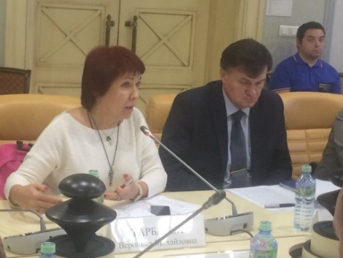Общественники Ленобласти приняли участие в круглом столе ОП РФ по вопросам профилактики преступности в молодежной среде – 18.10.2017
18 октября заместитель председателя Комиссии по АПК и экологии ОП Ленинградской области профессор Вероника Тарбаева приняла участие в заседании Круглого стола на тему «Состояние преступности среди молодежи и меры профилактики».
Открыла заседание Мария Валерьевна Каннабих (Председатель Комиссии Общественной палаты РФ), которая в своем выступлении отметила тенденцию снижения за последнее время количества подростков, содержащихся в заключении. Однако, по ее словам, в настоящее время полторы тысячи мальчиков, заключенных под стражу, все равно большая цифра, так же как и сокращение колоний для девочек до двух. По ее мнению, главная проблема данной категории молодежи является адаптация к нормальной жизни после освобождения. И здесь важно обсудить вопрос - кто работает с такими подростками после заключения?
Освещение данной проблемы продолжил со-модератор Круглого стола Васильев Валерий Иванович (ОП Красноярского края), который представил подробный обзор законодательства, связанного с озвученными проблемами. При этом он отметил тенденцию снижения внимания на решение данных вопросов, хотя больше 40% преступлений совершено молодежью. Он зачитал выдержки из НПА 1993 г. – «Основные направления Госсовета по государственной молодежной политике», большой объем текста которого был посвящен проблемам, связанных с профилактикой преступлений, совершенных молодежью, что, по его словам, к сожалению, не скажешь по новому недавно принятому правовому документу «Основы молодежной политики до 2030 года». На его взгляд, главная проблема заключается в том, что нет органа, который координировал бы действия всех органов государственной власти, занятых в этой области. После своей речи Валерий Иванович пригласил выступить представителей регионов.
Первой взяла слово Вероника Тарбаева, которая подчеркнула огромную роль, которую играют муниципальные органы власти, потому что именно они знают поименно все неблагополучные семьи и молодых людей, вернувшихся из мест заключения. Одной из основных мер работы с последними является создание трудовых бригад с их участием по благоустройству территории муниципального образования. Администрации МО и ОМСУ не только поддерживают и развивают инициативы местной молодежи, но и активно принимают участие в проведении широкомасштабных экологических мероприятий, большинство которых как в СПб и Ленинградской области, так и на территории РФ в целом, организует МОО «Природоохранный союз».
В.М. Тарбаева привела яркий пример Общероссийской акции «Вода России», проходившей с участием Министра природных ресурсов РФ С.Е. Донского, который с удовольствием убирал мусор вокруг Купчинских прудов вместе с командой «трудных» подростков Фрунзенского района СПб. Такие акции воспитывают у молодежи не только бережное отношение к воде и природе, но и патриотические чувства любви к родному краю.
Далее слово взяли представители Миноборнауки РФ и МВД, которые озвучили основные проекты программ, утвержденных концепций в области профилактики по предотвращению преступлений, совершаемых несовершеннолетними.
Председатель Центрального совета МОО «Природоохранный союз» Вероника Тарбаева задала вопросы руководителям Департаментов Минобрнауки РФ по проблемам, связанным с проведением Открытых экологических уроков с привлечением СНКО в детсадах и школах. Образовательные учреждения не имеют право разрешать проведение таких уроков силами общественных организаций, если они не утверждены УМК АППО, а также некоторые СОШ зачастую не доверяют даже профессиональным экологическим НКО.
К участию в работе круглого стола были привлечены по видеосвязи ОП Кабардино-Балкарии и Красноярского края, которые также высказали свое мнение по данному вопросу и поделились своим опытом профилактических мероприятий. К нашему удивлению, несмотря на заявленное участие в Программе круглого стола, ОП Санкт-Петербурга не была представлена ни одним представителем.

Комиссия по АПК, сельским территориям, природопользованию и экологии ОП ЛО обсудила с вице-губернатором Ленобласти Олегом Малащенко направления сотрудничества общественников и исполнительной власти – 20.10.2017
20 октября 2017 года состоялась встреча членов комиссии Общественной палаты Ленинградской области по агропромышленному комплексу, сельским территориям, природопользованию и экологии с заместителем председателя правительства Ленинградской области, председателем комитета по агропромышленному и рыбохозяйственному комплексу Олегом Малащенко.
Во встрече приняли участие председатель Общественной палаты Юрий Трусов, заместитель председателя палаты - председатель комиссии по взаимодействию с органами местного самоуправления, общественными палатами и советами муниципальных образований Александра Бондарь, председатель комиссии по агропромышленному комплексу, сельским территориям, природопользованию и экологии Вячеслав Шаваров, а также члены палаты Юрий Шевчук, Мстислав Жиляев и Дмитрий Кулагин.
Члены Общественной палаты обсудили с вице-губернатором наиболее острые и важные проблемы Ленинградской области, а также обозначили основные направления, по которым Общественная палата может тесно взаимодействовать с комитетом.

- Общественный контроль при капремонте: житель – лучший контролер – 23.10.2017

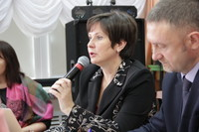Круглый стол, посвященный практикам общественного контроля при проведении капитального ремонта многоквартирных домов, провела 23 октября в г. Сланцы Общественная палата Ленинградской области совместно с региональным Центром общественного контроля ЖКХ.

Заседание провели заместитель комиссии по общественному контролю Общественной палаты Ленинградской области Сергей Худяев и первый заместитель председателя комиссии Общественной палаты Российской Федерации по ЖКХ, строительству и дорогам, исполнительный директор Национального центра общественного контроля в сфере ЖКХ «ЖКХ контроль» Светлана Разворотнева.
В своем выступлении заместитель председателя Общественной палаты Ленинградской области, исполнительный директор ассоциации "Совет муниципальных образований Ленинградской области" Александра Бондарь отметила, в рамках круглого стола Общественная палата начинает разговор, которого давно ждали в Ленинградской области. Задача встречи - в том, чтобы выявить слабые стороны капитального ремонта в регионе и пути усиления этой работы, подготовить рекомендации, направленные на повышение эффективности реализации программ капитального ремонта для исполнительной власти и муниципальных образований. Александра Бондарь провела сравнение работы по капитальному ремонту многоквартирных домов, проводимом муниципальными образованиями в качестве госзаказчиков и региональным оператором, заметив, что современное законодательство позволяет передавать функции государственного заказчика муниципальным образованиям, и такая практика в Ленинградской области уже существует, например, в Выборге. Выступающая также обратила внимание собравшихся на необходимость комплексного подхода при проведении работ по капитальному ремонту жилого фонда, призвала муниципальные общественные палаты активнее участвовать в общественном контроле за этой сферой и высказала предложение о создании при региональном операторе общественного совета для повышения эффективности его работы.
Новым трендом в общественной жизни страны назвала общественный контроль в сфере ЖКХ первый заместитель председателя комиссии Общественной палаты РФ по ЖКХ, строительству и дорогам Светлана Разворотнева. Она рассказала участникам круглого стола о новациях в сфере общественного контроля и формах его проведения, отдельно остановившись на таких субъектах общественного контроля как советы многоквартирных домов и представители некоммерческих организаций. Главный общественный контролер сегодня – сам собственник, но для того, чтобы сделать процесс действительно эффективным, ему необходимы знания, отметила Светлана Разворотнева. Она отдельно остановилась на проблеме отбора подрядчиков при проведении работ – в соответствии с законодательством процедура проходит в 2 этапа, при этом на первом этапе должны быть исключены подрядчики, которые уже проявили себя как недобросовестные.
Глава Тосненского городского поселения Валерий Гончаров поделился с участниками круглого стола опытом организации работ по капитальному ремонту многоквартирных домов в Тосно, где жителями многих домов принято решение об открытии специальных домовых счетов для финансирования работ, а руководитель Общественного совета при комитете по ЖКХ Правительства Ленинградской области, генеральный директор управляющей организации «Партнер-СВ» Сергей Галушко озвучил опыт Приозерска, где за счет субсидий активно реализуется программа энергоэффективности. Сегодня управляющей компании удалось убедить жителей, что технологии энергосбережения выгодны, в первую очередь, им самим, а потому новации были поддержаны населением.
С информацией о состоянии капитального ремонта многоквартирных домов в г. Сланцы выступил глава администрации Сланцевского района Игорь Федоров. Анализируя систему организации капитального ремонта, он отметил длительность конкурсных процедур, а также тот факт, что лучший подрядчик для выполнения работ по капитальному ремонту – та организация, которая обслуживает многоквартирный дом после ремонта. Интересным опытом – проведением общественного контроля на объектах капитального ремонта силами неравнодушных граждан, объединившихся для достижения общей цели, с участниками круглого стола поделилась председатель комиссии по вопросам ЖКХ и транспорту общественной палаты Сланцевского района, представитель регионального Центра общественного контроля ЖКХ Ленинградской области по Сланцевскому району Галина Васильева.
На основании предложений, высказанных участниками круглого стола, Общественная палата подготовит рекомендации для органов власти региона по вопросу повышения эффективности работ при проведении капитального ремонта в многоквартирных домах Ленинградской области.

Члены Общественной палаты Ленобласти провели рабочую встречу с Вячеславом Бочаровым – 23.10.2017
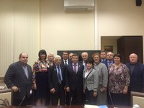23 октября 2017 года в рамках «нулевых чтений» форума «Сообщество» в Северо-Западном регионе состоялась рабочая встреча членов Общественной палаты Ленинградской области с первым заместителем Секретаря Общественной палаты РФ Вячеславом Бочаровым.

Во встрече приняли участие глава Общественной палаты Юрий Трусов, его заместитель Владимир Журавлёв, председатели комиссий Вероника Каторгина, Галина Васильева, Александр Кузьмин, Елена Москаль, Александр Никифоров, Вениамин Петухов, Вячеслав Шаваров, члены палаты Юрий Баранов, Валентина Красильникова, Андрей Попов и Галина Синкевич.
Участники встречи обсудили проблемы социальной поддержки ликвидаторов аварии на ЧАЭС, образования, как школьного, так и специализированного – в кадетских классах, воспитания молодежи и деятельности общественных наблюдательных комиссий. Проблемы в указанных сферах уже неоднократно выносились на обсуждение областными общественниками, а потому состоявшийся разговор в рамках взаимодействия с Общественной палатой России особенно важен, поскольку может стать тем «лифтом», который позволит решать поставленные вопросы на федеральном уровне.

- На встречах ОПЛО с молодежным активом обсуждают текущие проблемы и строят планы на будущее – 27.10.2017
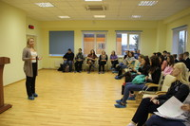27 октября в физкультурном комплексе г. Приозерска состоялась встреча Общественной палаты Ленинградской области с молодежным активом Приозерского района.
С приветственным словом перед юношами и девушками, приехавшими на встречу со всех концов района, выступила Екатерина Петина, самый молодой член Общественной палаты региона. Она призвала молодых людей занимать активную жизненную позицию и принимать деятельное участие к формированию окружающей действительности, зашла речь и о работе в различных добровольческих объединениях, кстати, в зале нашлись и представители движения «Волонтеры Победы», областное отделение которых возглавляет Екатерина. Молодые люди поделились с Екатериной проблемами, с которыми они сталкиваются в своих поселениях: недостроенная хоккейная коробка, состояние ДК, кто-то просил содействия в организации волонтерского движения, кто-то поднял вопрос низкой активности населения. Екатерина записывала в блокнот вопросы и предложения участников встречи, задавала, где надо, уточняющие вопросы.
После демонстрации фильма «Ленинградская область – территория безопасности» ребятам было предложено обсудить, насколько современная молодежь подвержена влиянию киберпространства и владеют ли юные пользователи интернет-пространства навыками безопасного поведения в киберсреде. Как показало обсуждение, далеко не все молодые люди сегодня задумываются о вопросах информационной безопасности и защите личного пространства от излишней публичности.
Аналогичные встречи в течение сентября-октября нынешнего года уже прошли в Лужском, Всеволожском, Ломоносовском, Киришском и Сланцевском районе, запланировано их проведение и в других муниципальных районах Ленинградской области. В ходе таких встреч Общественная палата планирует рассказать молодым людям о роли Общественной палаты, а через нее – различных общественных объединений, - на процессы развития гражданского общества в целом, помочь определиться в выборе жизненной стратегии, выявить социально активных, тех, кто может и хочет участвовать в жизни региона и предложить им действенный инструмент – молодежную секцию при Общественной палате Ленинградской области, которая будет создана по итогам районных встреч с молодежью.

Общественная палата Ленобласти принесет детворе Синичкин день
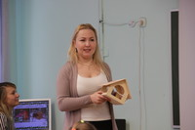Осенью 2017 года, объявленного в России Годом экологии, Общественная палата Ленинградской области запустила экологическую акцию «Синичкин день».
В рамках акции для учеников младших классов проходят тематические уроки, на которых ребята узнают, почему надо кормить зимующих птиц, что можно положить в птичью кормушку, а что пернатым друзьям только навредит. А проводят уроки доброты члены Общественной палаты и привлеченные ими молодые люди – участники движения «Волонтеры Победы».
Стартовала акция в школе поселка Новоселье Сланцевского района, 27 октября урок для учеников 3-х классов Раздольской школы Приозерского района провела член Общественной палаты, лидер областных «Волонтеров Победы» Екатерина Петина. После рассказа о том, почему важно кормить зимующих птиц, Екатерина вручила ребятам 10 кормушек, которые им предстоит раскрасить и развесить на деревьях вокруг школы.
В ближайшее время «Синичкин день» придет в учреждения общего и дополнительного образования Волховского и Тихвинского районов и города Сосновый Бор, а завершится акция во Всеволожске, где пройдет праздник для маленьких горожан, а затем участники акции вместе развесят на деревьях около полусотни кормушек для птиц. Всего за время проведения акции Общественная палата Ленинградской области вручит ребятам ровно 100 кормушек. И если вспомнить, что одна кормушка спасает за зиму от голодной смерти до 50 синиц, а каждая синица спасает от вредителей 10 деревьев за сезон, значит, в этом году Общественная палата и дети Ленинградской области сохранят огромный лес – 50 тысяч деревьев.

- Представители ОПЛО приняли участие в обсуждении проблем энергосбережения в водоснабжении – 26.10.2017
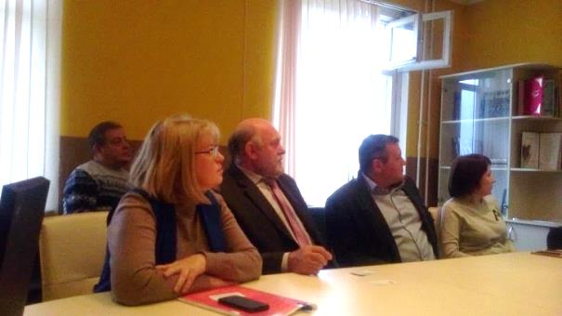26 октября заместитель председателя Комиссии по АПК и экологии ОП Ленинградской области профессор Вероника Тарбаева (МОО «Природоохранный союз») приняла участие в расширенном заседании Ассоциации водоканалов Ленинградской области и Ассоциации водоснабжения и водоотведения Московской области.
Основная цель встречи – обсуждение путей решения проблем развития энергосбережения в отрасли, связанных с федеральным законом № 44-ФЗ. В связи с поставленной целью в повестку заседания были включены 2 основных вопроса:
  - Расчеты с поставщиками энергоресурсов;
  - Трудности реализации требований законодательства в сфере закупок.
Заседание открыл директор МУП «Водоканал» г. Гатчина Юрий Иванович Цыпкайкин. Он показал видеофильм о деятельности водоканала с подробными комментариями по основным этапам развития отрасли не только в городе Гатчина, но и в Ленинградской области в целом. Подчеркнул важность достижения высокой очистки сточных вод от биогенных веществ, в связи с тем, что стоки идут в р. Ижора, и, в конечном счете, в Балтийское море. Поэтому МУП «Водоканал» прикладывает много усилий на поиск дополнительного средств на очистку сточных вод от биогенов, чтобы выполнять требования ХЕЛКОМ. С 2007 года Гатчинский водоканал вышел на международный уровень и выиграл достаточно много зарубежных проектов. «Вот, например, сегодня встреча с НЭФКО (Швеция), на которой будем обсуждать льготные кредиты, - заметил Юрий Иванович, - притом, что с 2006 года проценты платим сами». Главные достижения организации, помимо высокой технологии очистки от фосфора, по словам директора, это колоссальное энергосбережение (16% от финансирования) и создание «Контакт-центра» по работе с непосредственно с жителями квартир, которые не хотят платить через Управляющие компании. Таким образом, за 2016 год был возвращен долг размером в 1 млн. 200 тысяч рублей.
Заместитель председателя Комиссии по АПК и экологии ОП Ленинградской области профессор Вероника Тарбаева в своем выступлении кратко рассказала о возможностях и планах работы Общественной палаты Ленинградской области нового созыва. Она также ответила на вопросы руководителей МУП «Водоканал» г. Гатчина и МО Московской области по процедуре внесения изменений в нормативно-правовые акты на уровне региональных законодательных собраний, приведя пример успешной работы Экспертно-консультативного совета при Постоянной комиссии по экологии и природопользованию Ленинградской области, Председателем которой является Николай Кузьмин.
Продолжила обсуждение проблем развития энергосбережения в отрасли, связанных с федеральным законом № 44-ФЗ, исполнительный директор Ассоциации водоснабжения и водоотведения Московской области Светлана Анатольевна Гафарова, которая представила своих членов делегации – директоров водоканалов МО Московской области. Они поделились своими как своими инновациями, так и трудностями, возникающими в рамках данного закона. В результате бурного обсуждения решили:
• или просить внести изменения в № 44-ФЗ для водоканалов;
• или вывести водоканалы из № 44-ФЗ на № 223-ФЗ.
После окончания заседания хозяева МУП «Водоканал» г. Гатчина повезли гостей показывать территорию своей вотчины, а далее достопримечательности великолепной и богатой историческими событиями Гатчины.

- Документальный фильм «Долгое эхо Свирьлага» члена ОПЛО, писателя Петра Васильева вышел на большой экран – 30.10.2017
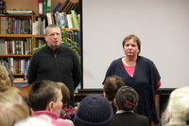30 октября, в День памяти жертв политических репрессий, на канале «Санкт-Петербург» состоялась премьера документального фильма «Долгое эхо Свирьлага» (автор Петр Васильев, режиссер Евгения Гореликова).
Материалы для фильма его автор, член Общественной палаты Ленинградской области, краевед и журналист, член Союза писателей России Петр Васильев собирал на протяжении нескольких лет. Удалось найти живых свидетелей деятельности сталинского лагеря на свирских берегах, одного из самых страшных учреждений ГУЛАГа, документы по которому закрыты от исследователей до сих пор. В фильм вошли воспоминания местных жителей о жизни заключенных, рассказы родственников и знакомых бывших узников и сотрудников лагеря, рассказы поисковиков о находках на местах, где жили и работали заключенные.
Первые зрители увидели фильм весной 2017 года в рамках программы празднования 90-летия поселка Свирьстрой. Накануне большой телевизионной премьеры показ фильма прошел в Лодейнопольской районной библиотеке.

Делегация Общественной палаты Ленинградской области приняла участие в форуме "Сообщество"

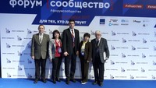В рамках Форума, собравшего представителей общественных палат регионов России и представителей НКО, прошли пленарные заседания, заседания тематических секций, Совета общественных палат субъектов РФ, а также торжественная церемония вручения премии Общественной палаты РФ «Мой проект — моей стране!» в области гражданской активности.
С приветственным словом к участникам конкурса обратился Президент России Владимир Путин, сообщает пресс-служба ОП РФ.
«Было приятно и очень интересно познакомиться с тем, что делают люди, что делаете вы. Некоторые вещи удивительны: небольшими силами и за небольшие средства проводится такая добрая и масштабная работа. Я хочу поздравить авторов проектов, которые сегодня получат заслуженные награды. Ваши успехи доказывают, что у тех, кто действует, стремится объединить усилия для достижения общих целей, есть большие возможности и огромное пространство для самореализации. Такие проекты заслуживают признания и поддержки. Мы продолжим создавать благоприятную среду для развития некоммерческого сектора», — сказал он.

Оредежская жемчужина нуждается в достойном природоохранном статусе – 08.11.2017
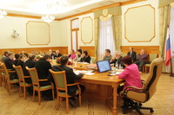На совместном заседании комиссии Общественной палаты Ленинградской области по АПК, сельским территориям, природопользованию и экологии и по историческому, культурному и духовному наследию и развитию туризма рассмотрели вопрос о создании природного парка «Верхний Оредеж». Инициатором обсуждения выступила заместитель председателя комиссии по АПК, председатель Центрального совета МОО «Природоохранный союз» Вероника Тарбаева.
В заседании приняли участие представители ряда комитетов областного правительства, природоохранных и экологических организаций, представители общественных движений и деятели культуры.
О том, как появилась и развивалась идея создания национального парка «Верхний Оредеж», собравшимся рассказал заслуженный эколог РФ, консультант проекта Дмитрий Давыдов. Появившийся в 80-е годы 20 столетия проект создания уникальной природно-исторической охраняемой территории вдоль единственной в России радоновой реки предусматривал защитную трехкилометровую зону. В 1993 году Малый Совет Леноблисполкома одобрил создание национального парка «Верхний Оредеж» площадью около 154 тыс. га. К началу 1995 года было разработано ТЭО, но уже не национального, а природно-исторического парка. Изменения статуса объяснялись ситуацией с финансированием: первый вариант имел федеральное финансирование, второй, что казалось более реальным инициаторам, - региональное. ТЭО было одобрено рядом комитетов и управлений Правительства Ленинградской области, но «споткнулось» об отрицательное заключение института лесного хозяйства, имевшего федеральное подчинение и часть хозяйственных земель которого располагалась на берегах Оредежи. Впоследствии идея так и не была реализована, а земли, которые еще в 80-е годы хотели сделать охраняемыми, продолжали осваиваться.
Дмитрия Давыдова поддержал писатель и краевед, почетный житель Гатчинского района Александр Семочкин, назвавший земли вдоль реки Оредеж некогда дачной столицей Российской империи и родиной русской дворянской литературы. Эта территория – исторический, культурный, архитектурный и природный памятник, но за те 30 лет, которые прошли с момента появления идеи создания здесь национального парка, уже прошла ее деградация, а еще через 30 лет, если решение не будет принято, сохранять будет уже нечего, считает литератор.
Обсуждение вызвало немало вопросов у членов Общественной палаты: кто и что сейчас мешает принять решение, какие шаги нужно предпринять, а главное, какой статус земли позволит защитить ее главную ценность – уникальный ландшафт, но при этом не станет помехой для развития территории. Представители исполнительной власти указали на комплексный характер вопроса, ведь придание охранного статуса территории потребует изменения условий землепользования, что затронет, например, интересы охотоведов и лесозаготовителей. Встанет вопрос о том, кто будет вести учет охотничьих животных, санитарные рубки, не потребуется ли трудоустраивать население. Да и развитие территории тоже может оказаться под вопросом, ведь ограничение коснется строительства, прокладки коммуникаций, применения химических средств, которые, например, используются для борьбы с борщевиком. В ситуациях, когда интересы бизнеса и развития территорий вступают в неразрешимый конфликт с интересами ООПТ, а заложниками конфликта становится население, задача Общественной палаты как раз и состоит в том, чтобы найти необходимый баланс, говорит председатель комиссии по образованию, молодежной политике, патриотическому воспитанию, физкультуре и спорту Общественной палаты Вероника Каторгина.
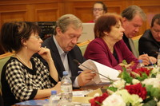Юрий Шевчук, эколог, член Общественной палаты обратил внимание коллег на то, что статус особо охраняемой природной территории в реальности – слабая защита, ранее существовавший трехсторонний контроль: со стороны государства, общественных инспекций и в результате подписания землепользователями охранных обязательств, - остался в прошлом. А потому выступающий предложил вначале выстроить систему охраны действующих ООПТ, а уже затем учреждать новые. Еще одна проблема, на которую указал собравшимся Юрий Шевчук – отсутствие механизма сохранения именно ландшафта. Между тем, на заседании Российского Исторического Общества, состоявшемся нынешним летом, его председатель Сергей Нарышкин высказал иную идею – придать территории статус «достопримечательного места». Возможно, именно такое решение могло бы стать компромиссным.
Для дальнейшей работы над проектом участники заседания создадут рабочую группу, которая изучит возможные режимы для охраняемых природных территорий различного статуса, а также предложит областным законодателям ввести в правовое поле понятия, необходимые для охраны ландшафта. Протокол совещания также будет направлен в областной комитет по природным ресурсам и в администрацию Гатчинского района, руководители которых отсутствовали на заседании.

Общественники Ленобласти обсудили с муниципалами расселение аварийного жилья – 09.11.2017
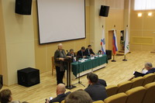Вопрос о ходе переселения из аварийного жилья жителей Кировского района рассмотрен 9 ноября на совместном заседании Комиссии по взаимодействию с органами местного самоуправления, общественными палатами и советами муниципальных образований Общественной палаты Ленинградской области с Президиумом Совета муниципальных образований региона (далее – СМОЛО), которое прошло в д. Горбунки Ломоносовского района.
С информацией о реализации на территории Кировского района региональной адресной программы переселения граждан из аварийного жилья на 2014-2017 годы, перед участниками заседания выступил заместитель главы администрации Кировского муниципального района Алексей Кольцов. В своем выступлении он отметил, что за отчетный срок расселены все 55 вошедших в программу дома, общая площадь расселенного жилья составила около 9 тыс. кв.м, а количество жителей, переехавших в новое жилье, – 562 человека. Таким образом, контрольные показатели программы выполнены на все 100 процентов, преимущественно за счет строительства нового жилья, однако 17 гражданам жилье было приобретено на вторичном рынке.
Далее выступающий перешел к разъяснению тех вопросов и проблем, с которыми столкнулось муниципальное образование при расселении аварийного фонда. В результате определения Верховного суда и изменений федерального законодательства, вступивших в силу в 2015 году, появилось требование сохранения квартирографии при выделении жилья расселяемым, а поскольку новые, более комфортабельные квартиры по площадям жилых помещений зачастую превосходили прежнее, то и средства на строительство требовались сверх предусмотренных. Так, при расселении дома в Отрадном потребность дополнительных средств составила 9 миллионов рублей, которые были выделены из бюджета муниципального образования, в Путилово – 13 миллионов при бюджете самого муниципального образования 12 миллионов рублей. Алексей Кольцов привел пример переселения жителей из 3-комнатной квартиры площадью 43 метра в 56-метровую. Хотелось бы, чтобы расчет дотаций населению учитывал эти требования, предложил Алексей Кольцов. Он также рассказал о том опыте, который помог достроить в срок «проблемные дома» с подрядчиками, оказавшимися ненадежными, и поблагодарил областной строительный комитет, который оказал активное содействие в решении возникших проблем. В целом вопрос аварийного жилья в Кировском районе до конца пока не решен, а с 2012 года еще 31 многоквартирный дом признан аварийным.
О том, как реализовывалась программа в целом по области, рассказал заместитель комитета по строительству Ленинградской области Виталий Паршин. Изначально в программу были включены 188 тысяч кв.м жилья в 96 муниципальных образованиях и 12 тысяч человек, на них проживающие. Целевые показатели программы выполнены полностью, сказал докладчик, за исключением 1,4 тысяч кв.метров и 67 человек, которые будут исключены из нее по причине естественной убыли населения. При этом он обратил внимание собравшихся на случаи некачественной подготовки документов и плохой работы с населением. Есть ситуации, когда в программу были включены граждане, умершие еще 2002 году. Виталий Паршин указал и на другие трудности, с которыми столкнулись строители при реализации программы: тут и плохое качество участков, выделяемых под строительство, и нежелание граждан переезжать в другие населенные пункты в тех случаях, когда предоставить жилье в их поселениях не представляется возможным, и случаи, когда аукционы выигрывают недобросовестные застройщики. Все это в итоге требует немалых дополнительных бюджетных средств. На сегодняшний день реализация региональной программы до 2017 года практически окончена, областная администрация намерена разработать новую целевую программу к июлю 2018 года. Заявки на включение в нее уже поданы 18 поселениями, в которых есть дома, признанные аварийными после 2012 года. Чтобы избежать прежних ошибок, новая процедура подачи заявок будет включать в себя обязательную государственную экспертизу проекта, техусловия должны быть выданы с тарифами, а само строительство будет вестись под надзором ГАСУ.
Представленная докладчиками информация вызвала немало вопросов у участников заседания, и большая часть из них носила практический характер: где взять средства на экспертизу домов для признания их аварийными и включения в программу, как найти правовые основы для переселения из аварийного жилья «отказников», как избежать ситуаций, когда жители дома, признанного аварийным, не дожидаются строительства нового жилья в рамках программы, а обращаются в органы прокуратуры. Вопрос об объемах аварийного жилья, которое войдет в новую программу, поставила перед исполнительной властью заместитель председателя Общественной палаты, исполнительный директор Ассоциации СМОЛО Александра Бондарь. По ее словам, более 2 тысяч многоквартирных домов в регионе были признаны аварийными после 2012 года, а потому 18 муниципальных образований, которые заявились в новую программу – это ничтожно мало.
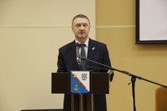В продолжение дискуссии о работе Центра общественного контроля ЖКХ Ленинградской области собравшихся проинформировал руководитель Центра, член Общественной палаты Сергей Худяев. Он подчеркнул, что деятельность Центра, направленная на мониторинг реализации программ расселения аварийного жилья, капитального ремонта, тарифной политики, носит неформальный характер, рассказал о результатах совместной с ОНФ работы по решению проблем конкретных жителей и территорий в сфере ЖКХ.
По результатам заседания комиссия Общественной палаты подготовит рекомендации, которые будут направлены в органы исполнительной власти региона.

Члены Общественной палаты ЛО приняли участие в международной конференции, посвященной традиционным религиям – 09.11.2017

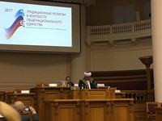Международная научная конференция «Традиционные религии в контексте общенационального единства» прошла 9 ноября в Таврическом дворце Санкт-Петербурга.
В конференции, приуроченной ко дню народного единства, приняли участие видные общественные и религиозные деятели, представители государственной власти и научной общественности со всей России. Приветствия к участникам конференции направили секретарь Общественной палаты РФ Валерий Фадеев, руководитель Федерального агентства по делам национальностей Игорь Баринов, губернаторы регионов-соседей Ленинградской области и Санкт-Петербурга Александр Дрозденко и Георгий Полтавченко, руководители традиционных религиозных конфессий.
В своем приветственном слове муфтий Духовного управления мусульман Санкт-Петербурга и Северо-Западного региона, член Общественной палаты Ленинградской области Равиль Панчеев отметил, что традиционные религии в современном мире должны выступать как основа сохранения и трансляции в общество нравственных основ и устоев, что государство и религии должны найти новые пути взаимодействия для реализации этих целей.
Темой всего мероприятия стало взаимодействие религиозных организаций практически всех традиционных религий, общества и государства, их роль в сохранении семейных и традиционных ценностей, усиление диалога между гражданским обществом и государства в сфере национального, этно-культурного и религиозного взаимодействия.
«Для меня участие в конференции было очень важным и полезным в нашей деятельности, потому что патриотическое воспитание и образование строятся на знании и понимании традиций, культуры, веры и преемственности поколений», - прокомментировала участие в конференции член Общественной палаты Ленинградской области, Председатель комиссии по образованию, молодежной политике, патриотическому воспитанию, физкультуре и спорту Вероника Каторгина.

Население пос. Лукаши Гатчинского района поддержало предложение о создании на территории Пудомягского поселения первого в области «зеленого щита» - 13.11.2017
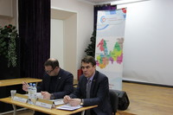13 ноября в результате публичных слушаний, проведенных Общественной палатой Ленинградской области в пос. Лукаши Гатчинского района, население поддержало предложение регионального отделения ОНФ о создании на территории Пудомягского поселения первого в области «зеленого щита». Слушания собрали специалистов в сфере градостроительства и представителей муниципальной власти, членов районной общественной палаты и рядовых жителей Гатчинского района.
Публичные слушания открыл член Общественной палаты Ленинградской области Дмитрий Кулагин. На публичные слушания члены областной палаты Александр Кузьмин (сопредседатель регионального штаба ОНФ) и Галина Синкевич (руководитель исполкома ОНФ ЛО) вынесли вопрос о придании статуса защитной лесопарковой зоны (зеленого щита) двух участков лесного массива, расположенного на землях сельхозназначения вблизи деревни Корпикюля. Эти участки леса отделяют Гатчинский район Ленинградской области от Пушкинского района Санкт-Петербурга, где ведется активная застройка территорий. А потому, в скором времени пустующие территории с двояким статусом рискуют превратиться в новые жилые массивы или промышленную зону.
Ленинградская область, соседствующая с многомиллионным городом, испытывает наибольшую антропогенную нагрузку именно на своих приграничных территориях, считает один из инициаторов проведения слушаний Александр Кузьмин. Принятый в 2016 году федеральный закон о «зеленом щите» позволяет защитить жителей от поголовной вырубки и уничтожения зеленых насаждений, сохранить лесопарковые зоны для отдыха и обеспечения жизнедеятельности населения.
По словам Галины Синкевич, для Ленинградской области прошедшие слушания – уникальный опыт, первый прецедент, после которого будет разработана более понятная и простая процедура создания «зеленого щита», и каждая общественная организация при необходимости сможет пройти ее для создания защитной лесопарковой зоны и для других территорий.
Прежде чем высказаться, участники слушаний поставили перед инициаторами ряд вопросов о дальнейшей судьбе обсуждаемой территории в случае придания ей нового статуса, прежде всего, жителей волновало, не окажется ли лесной массив закрытым для посещения. Получив ответ, что после принятия решения о создании «зеленого щита, в истоках реки Славянки будет запрещено строительство, сброс мусора, сплошные рубки и любое использование, препятствующее осуществлению его рекреационных и экологических функций, собравщиеся единодушно поддержали предложение. Теперь, после оформления протокола, документы будут переданы в районную администрацию и Законодательное собрание Ленинградской области, чтобы эти органы власти также выразили свою позицию: нуждается ли Ленинградская область в «зеленом щите» на границе со своим многомилионным соседом.

Общественная палата Ленобласти будет контролировать строительство платной трассы М11- 14.11.2017

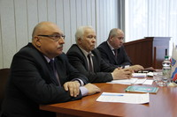14 ноября на совместном заседании комиссии Общественной палаты Ленинградской области по ЖКХ, строительству, транспорту и дорогам, по АПК, сельским территориям, природопользованию и экологии и по развитию предпринимательства и социальной ответственности бизнеса рассмотрели вопрос влияния строительства скоростной платной автомобильной дороги М11 Москва – Санкт-Петербург на условия проживания населения, состояние существующей сети региональных и местных дорог и экологию.
Вопрос строительства первой в России скоростной магистрали высшей категории инициатор заседания – председатель дорожной комиссии Юрий Соколов назвал не просто важным, но стратегическим для развития страны. Подобных проектов в Российской Федерации прежде не существовало, и вопросам сохранения окружающей среды, экологии при его разработке уделялось немало внимание. Но, как показывает практика, любой проект, даже качественно подготовленный, зачастую вызывает нарекания со стороны населения территорий, который затрагивает его реализация, как это произошло и на строительстве М11. В числе проблемных вопросов Юрий Соколов назвал не до конца отработанные схемы движения автотранспорта, расположения карьеров, мест складирования снимаемых при строительстве грунтов, и выразил надежду, что после заседания все стороны не только сделают соответствующие выводы, но и примут меры к устранению выявленных нарушений.
Исключительную значимость дорог для жизни региона отметил в своем выступлении и заместитель председателя Общественной палаты Владимир Журавлёв, но не менее важны задачи создания условий жизни людей, и не может одно создаваться в ущерб другому. А потому Общественная палата не просто направит документ по результатам заседания первым лицам региона, но и возьмет под контроль его реализацию.
Решив, что лучше один раз увидеть, чем сто – услышать, инициаторы слушаний продемонстрировали собравшимся специально отснятый видеофильм, в который вошли самые различные факты и мнения о строительстве дороги. Главы поселений Тосненского района и рядовые жители говорили с экрана о том, что за 2 года большегрузами с песком разрушены все региональные дороги в зоне строительства, что население деревень, через которые осуществлялась доставка материалов, не может спать по ночам от грохота фур. Отдельная тема – выкуп под строительство автомагистрали земельных участков у фермеров, их цена далеко не всегда соответствовала реальной стоимости.
Недовольство жителей назвал справедливым помощник председателя областного комитета по дорожному хозяйству Леонид Осипчук, разрушения носят серьезный характер. В соответствии с соглашением, которое заключили подрядчик строительства М11 и комитет, к осени нынешнего года планировалось восстановить 106 километров региональных дорог, но даже из девяти участков, которым требуется первоочередной ремонт, работы выполнены лишь на одном. Чтобы повлиять на ситуацию, комитет подготовит проект письма от имени губернатора региона в адрес главы "Автодора".
Удивление вызвало сообщение о согласованном перечне дорог, подлежащих ремонту за счет подрядчика, у представителей районной администрации – сам район, как оказалось, такими сведениями не обладает и документа в глаза не видел. Предложение передать копию соглашения в Общественную палату и районную администрацию стало одним из пунктов проекта рекомендаций по итогам заседания. Также предложено передать в Палату и комитет экологического контроля перечень карьеров, поставляющих на строительство инертные материалы.
О результатах проводимых проверок, выявленных нарушениях и принимаемых к их устранению мерах, участникам заседания рассказали представители природоохранной прокуратуры, ГИБДД, районной Тосненской прокуратуры и Любанского лесничества.
Немало нареканий к строителям М11 и у комитета государственного экологического контроля, по словам заместителя начальника отдела геологического надзора комитета Никиты Волка, проверки неоднократно выявляли нарушения в работе песчаных карьеров, что вело к приостановлению деятельности. Непонятно, как генподрядчик осуществлял приемку такого песка, и как его качество скажется на качестве самой дороги, сомневается докладчик. Впрочем, у «Автодора» таких сомнений нет, генподрядчик утверждает, что все карьеры, поставляющие песок на строительство – лицензированные, а материалы – надлежащего качества.
«Ни один крупный проект не может не сказаться на жизни населения, а потому необходимо придерживаться объективных критериев при оценке этого влияния», - заверили собравшихся представители заказчика строительства ООО «Магистраль двух столиц», пообещав разбираться и реагировать на все обращения жителей.
Нельзя прикрывать упущения стратегической важностью проекта, подвел итоги обсуждения Юрий Соколов, должен быть проведен мониторинг, его согласование со всеми инспектирующими органами, а затем налажен всесторонний контроль за его выполнением. В мае следующего года Общественная палата вновь вернется к ситуации на строительстве М11 и изучит ее динамику. Рекомендации Общественной палаты по итогам прошедшего заседания будут направлены в адрес исполнительной власти, а сама палата возьмет под общественный контроль их реализацию. Областные общественники попытаются использовать еще один механизм общественного контроля – они выступят с предложением о включении своего представителя в комиссию по приемке в эксплуатацию трассы М11, чтобы не позволить подрядчикам завершить свою деятельность в зоне строительства, не выполнив все свои обязательства.

- Для поддержки малого и среднего бизнеса Ленобласти создадут единую сервисную модель
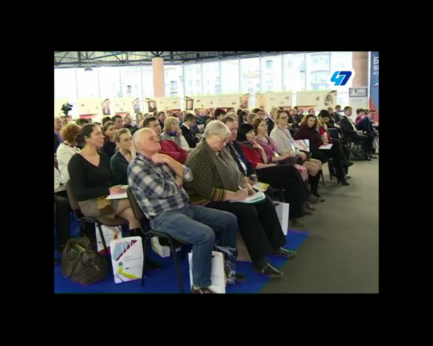
Предприятиям малого и среднего бизнеса присвоят уровни риска. От них будет зависеть количество проверок. Общественно и экологически опасные предприятия надзорные органы будут посещать чаще, и напротив – реже, там, где природе и людям очевидной угрозы нет.
Нововведение обсудили на совместных слушаниях с участием чиновников, представителей Союза промышленников и Общественной палаты Ленинградской области. Говорили об инвестиционном климате в регионе. Среди достижений назвали создание офисов МФЦ для бизнеса, снижение ставок налогообложения для юрлиц и сокращение сроков подключения к электросетям. А вот процессы газо-, теплоснабжения и водоотведения по-прежнему считаются проблемными.
Кроме того предпринимателям и промышленникам рассказали о формировании бюджета региона. В Ленинградской области его называют одним из самых крупных «работодателей». Около трети трудоустроенного населения получают зарплату именно из региональной казны.

- «Синичкин день» прошел во всеволожских школах - 16-17.11.2017

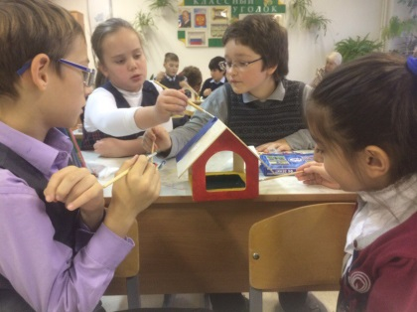15 и 16 ноября сотрудницы МОО «Природоохранный союз» Екатерина Ирхина и Полина Бакунович провели экологические уроки на тему «Птицы в городе», в ходе которых они рассказали про птиц, которые живут в Санкт-Петербурге и Ленинградской области, чем и как их правильно кормить зимой, чтобы помочь пережить холода, а также про роль птиц в нашей истории, литературе и искусстве.
Екатерина провела урок 15 ноября для учеников 2 А класса (классный руководитель Ласакова Татьяна Александровна ) МОУ СОШ «Всеволожский центр образования».
16 ноября про птиц в городе рассказала Полина Бакунович, которая провела урок для 4 класса СОШ № 6 с углубленным изучением отдельных предметов.
Дети показали себя настоящими знатоками пернатых и смогли не только распознать виды птиц из презентации, но и перечислить все их экологические роли. Ученики дружно решили, что необходимо всячески помогать нашим крылатым друзьям, особенно в зимнее время года.
Приятным дополнением урока стал мастер-класс по раскрашиванию домиков для птиц, на котором все присутствующие смогли применить свою фантазию и украсить деревянные домики затейливым и красочным рисунком. В конце урока все ученики были приглашены 18 ноября в 12.00 к Культурно - Досуговому Центру на торжественное мероприятие, посвященное празднованию Синичкиного дня, на котором ребята примут участие в викторине и смогут выиграть приятные подарки, а также развесить свои раскрашенные кормушки.
Напомним, что все мероприятия проводились в рамках совместной просветительской программы МОО «Природоохранный союз» и Общественной палаты Ленинградской области и были приурочены к ежегодному «Синичкину дню», отмечаемому 12 ноября.

Общественная плата Ленобласти изучила опыт палат регионов и обсудила пути взаимодействия с муниципальными коллегами – 16-17.11.2017
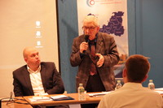
16-17 ноября Общественная палата Ленинградской области провела обучающий семинар с Общественными палатами муниципальных образований и общественными советами при органах власти региона.
Открывая пленарное заседание, лидер областной палаты Юрий Трусов отметил, сегодня можно с уверенностью сказать, что общественные палаты, созданные в регионах и муниципалитетах по инициативе Президента России Владимира Путина, состоялись. И их главная задача состоит в том, чтобы определить на каждой территории, решение каких проблем, принятие каких решений действительно необходимо, и убедить в этом власть. А мудрость власти в том, чтобы при принятии решений прислушиваться к мнению общественности.
Большой интерес собравшихся вызвал доклад первого заместителя Председателя Общественной палаты Пермского края Светланы Денисовой. Гостья рассказала о тех формах работы общественных палат, которые считает наиболее эффективными, о том, как регламентирует эту деятельность региональный закон об общественном контроле, о подготовке и обучении общественных контролеров и инструментарии, который они используют. Прежде чем выйти на проверку, общественные инспектора Пермского края получают методику оценки, разработанную совместно с представителями проверяемых учреждений, и подписывают кодекс этики общественного контролера, один из главных постулатов которого гласит: «Не навреди». Как показывает анализ, наиболее важен и актуален общественный контроль в таких непростых сферах, как ЖКХ и здравоохранение. Работа общественных контролеров важна еще и потому, что зачастую они замечают те недостатки, которые пропускает «замыленный» взгляд специалистов, считает Светлана Денисова.
О проведении общественного контроля областным отделением ОНФ коллегам рассказал член Общественной палаты Ленобласти – сопредседатель регионального штаба ОНФ Александр Кузьмин, а о работе общественной инспекции по ЖКХ – ее сопредседатель, член палаты Ирина Лавренович.
Перед участниками семинара выступили член Общественной палаты Московской области – председатель палаты городского округа Люберцы Московской области Петр Михайлов и консультант отдела по работе с социальными проектами и гражданскими инициативами управления социальных технологий ГУ социальных коммуникаций Московской области Екатерина Самсонова. На сегодняшний день в Московской области активно работает 68 муниципальных палат, на региональном уровне регулярно проводится их рейтингование, в при избрании палат нового созыва в нынешнем году конкурс на 1 место в ряде муниципалитетов доходил до 13 человек на место, так что для проведения процедуры избрания даже пришлось прибегнуть к общественному обсуждению кандидатов и голосованию, в котором приняло участие более 75 тысяч человек.
Опытом работы Общественных советов в регионах России с собравшимися поделилась председатель Совета Кадуйского муниципального района Галина Мельникова.
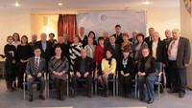Подводя итоги первого дня семинара, Юрий Трусов обратил внимание коллег на важность грамотного позиционирования Общественных палат, особенно в предстоящий предвыборный период: не стать приложением к власти или оппозиционером, но быть партнером и выстраивать отношения конструктивного сотрудничества, вот в чем задача Общественных советов, измерять градус напряженности в обществе, предупреждать власть и давать правильный рецепт. Важным направлением в работе глава областной палаты назвал создание именно муниципальных палат, поскольку главный пласт проблем должен решаться оперативно и по месту своего возникновения – непосредственно на местах.
Второй день семинара открылся выступлением заместителя председателя Общественной палаты Ленинградской области Владимира Журавлёва, который поделился с его участниками информацией, полученной накануне в ходе Второго областного Гражданского форума, рассказал о тех направлениях в работе региона с общественниками, о которых говорил в своем обращении к участникам Форума Губернатор региона Александр Дрозденко. В предстоящем году будет усилена поддержка развития некоммерческих организаций и их инициатив, в т.ч. финансовая, но в ответ область ждет повышения активности от самих НКО.
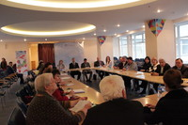Выступление другого заместителя председателя Общественной палаты Александры Бондарь носило прикладной и конкретный характер: Александра Афанасьевна очертила круг направлений, которым следует уделять внимание муниципальным палатам, отметила, что им необходимо тщательно изучать нормативную базу, готовить конкретные решения по итогам рассмотрения вопросов, принимать обязательное участие в общественных слушаниях, которые проводят муниципальные власти по вопросам развития территорий, формирования бюджетов и программ социально-экономического развития, высказывать свою позицию по корректировкам градостроительных планов, формированию программы капитального ремонта жилья, отслеживать освоение средств программы благоустройства. Затем она предложила инициировать изменение положения об оказании бесплатной юридической помощи гражданам региона с тем, чтобы такое право было дано и муниципальных общественным палатам с целью повышения эффективности их работы и их профессионализма.
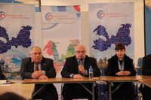Каковы механизмы взаимодействия Законодательного собрания Ленинградской области и общественников, какие надежды возлагают друг на друга эти два органа, как сделать их взаимодействие конструктивным, все эти вопросы стали предметом обсуждения в ходе рабочей встречи с депутатами Александром Верниковским, Валерией Коваленко, Андреем Шароновым и Арчилом Лобжанидзе, которая стала еще одним пунктом насыщенной повестки дня обучающего семинара для общественных палат. Также в рамках семинара прошла деловая игра, в которой участники семинара наметили актуальные направления и методы работы общественных палат для решения социально-экономических проблем региона.

«Автоволонтеры» идут в Ленинградскую область – 21.11.2017

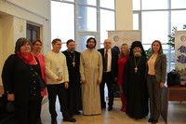21 ноября 2017 года в г. Сосновый Бор по инициативе комиссии по развитию институтов гражданского общества и некоммерческого сектора, поддержке социально ориентированных некоммерческих организаций, межнациональным и межконфессиональным отношениям Общественной палаты Ленинградской области прошла рабочая встреча комиссии с представителями общественных организаций социальной направленности различных районов Ленинградской области.
Инициатором встречи выступила руководитель гатчинского движения «автоволонтеры», член региональной Общественной палаты Анна Макарычева. Помимо самих «автоволонтеров» в Сосновый Бор из Гатчины приехали участники движений «Помощь бездомным» и «Помощь семьям, находящимся в трудной жизненной ситуации».
Цель выездного заседания состоит в том, чтобы дать понимание, как работают и развиваются социально-значимые проекты, осуществляемые в том или ином районе Ленинградской области и предложить опыт их реализации другим территориям, привлечь само гражданское общество к заботе о слабых и нуждающихся в ней членах, отметил в своем приветственном слове заместитель председателя Палаты, председатель профильной комиссии Владимир Журавлёв.
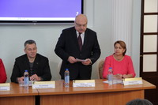Далее встреча приняла практический характер: Анна Макарычева рассказала, как работает проект «Автоволонтеры», направленный на оказание транспортной помощи самым уязвимым и незащищенным категориям населения, приоритетной из которых стали семьи с больными детьми. «Автоволонтеры» - действительно народный, независимый проект, нашедший поддержку и у обычных гатчинцев, и в местных СМИ, и даже у коммерсантов: одна из таксомоторных фирм взяла на себя самые дальние и невыгодные поездки. «Сначала мы изучили опыт автоволонтеров Санкт-Петербурга и даже хотели стать филиалом петербургского движения, но в итоге пошли своим путем», - рассказала Анна Макарычева. В частности, если в питерском движении все общение происходит через социальные сети, то у гатчинских добровольцев есть и телефонный номер для тех нуждающихся, кто не пользуется интернетом, в основном, пожилых людей. Ну а для водителей производится СМС-рассылка, которая позволяет донести до каждого просьбу о помощи, независимо от его местонахождения в текущий момент.
Руководитель проектов помощи бездомным и семьям в трудной жизненной ситуации Олег Богданов поделился с собравшимися не только опытом реализации социальных проектов при содействии церквей Гатчинской Епархии, но поделился наблюдением: у православной церкви хорошо поставлена система оказания помощи, но религиозные сообщества, как правило, носят достаточно закрытый характер. Между тем, в реалиях сегодняшнего дня без активной работы в социальных сетях, постоянного в них присутствия, открытости и работе со СМИ, невозможно развивать благотворительные проекты. Говоря об организации помощи, Олег Богданов отметил, что помимо горячей пищи бездомным предоставляется и социальная поддержка, но это уже – по запросу. Участники проекта понимают, что накормить, дать одежду и средства гигиены – не значит вновь социализировать, но они и не ставят перед собой такой задачи, цель волонтеров – не дать лицам БОМЖ погибнуть от голода и холода. Впрочем, в планах инициаторов проектов создание специальной службы, в которую вошли бы социальный работник, психолог и юрист, но для этого необходима поддержка администрации. Как показывает практика, добровольческие консультационные ресурсы без административной поддержки носят недолговременный характер.
Опытом организации помощи самым разным слоям населения: от ухода за лежачими больными до социализации лиц БОМЖ поделились с участниками встречи участники группы «Дела милосердия» при сосновоборском храме Иконы Божией Матери Неопалимая Купина. Здесь же они попросили у социального отдела районной администрации содействия в поддержке отдельных жителей города, которым была оказана помощь в социализации, восстановлении документов и устройстве на работу, но которые временно попали в трудную жизненную ситуацию. Рассказывая о достижениях «Дел милосердия», участник группы Ольга Павлова заметила: «Благотворительность не терпит огласки», но в ходе обмена опытом, мнение ее несколько изменилось – говорить о работе благотворительных движений надо, это поможет не только привлечь новых участников, но и найти необходимую поддержку у самых различных структур – от административных до коллег по добрым делам. В продолжение разговора, клирик храма отец Роман посетовал на «выгорание» волонтеров, которых явно не хватает группе, на что получил ответ от координатора проекта «Ночлежка» Алексей Варсопко о том, что специальные методики борьбы с выгоранием существуют не первый день и «Ночлежка» готова делиться опытом с коллегами по «социальному» цеху.
Перед участниками добровольческих групп и движений выступили представители областных комитетов по социальной защите населения Дарья Михайлова, по молодежной политике Ирина Бенера и по печати и связям с общественностью Анастасия Неверова. Речь в выступлениях представителей исполнительной власти шла о том, что благотворительность – не единственный источник для оказания социальной помощи волонтерскими организациями. Есть и иной путь – через оформление социально ориентированного НКО и его включение в специальный областной реестр. С одной стороны, такое НКО получит возможность оказания некоторых услуг своим подопечным не только за счет пожертвований, но и на основе компенсации из бюджета. С другой – они смогут участвовать в конкурсных процедурах на получение грантов, обращаться за субсидиями, проходить обучение для участников НКО, проводимом областным Комитетом по печати, получать информационную поддержку. В предстоящем году в областном бюджете запланировано выделить 54 миллиона рублей на поддержку НКО социальной направленности.
Оказание социальных услуг – это та сфера, которой в ближайшее время предстоит серьезное реформирование, передача их на аутсорсинг в том числе и НКО. Сегодня власть ожидает инициатив от общественных организаций, что «объединения граждан будут более активны, и их количество будет увеличиваться», напомнил участникам заседания выступление Губернатора Ленобласти Александра Дрозденко на прошедшем недавно Втором Гражданском Форуме Владимир Журавлёв. В завершение дискуссии он отметил, что разговор получился конкретным и конструктивным, позволил его участникам сравнить свой опыт с опытом соседних территорий, увидеть пути дальнейшего развития их проектов, теперь же важно, чтобы каждый внес свои предложения в рекомендации, которые будут подготовлены по итогам встречи.
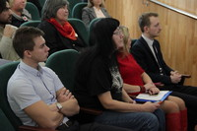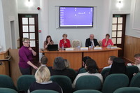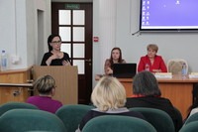

Места боевых действий: найти компромисс между прошлым и будущим – 22.11.2017
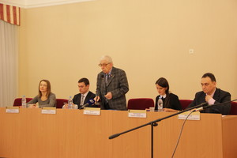22 ноября Общественная палата Ленинградской области провела общественные слушания по проекту создания достопримечательных мест- объектов культурного наследия регионального значения «Плацдарм советских войск в битве за снятие блокады Ленинграда «Невский пятачок-Невская Дубровка», 1941-1943 гг.» и «Прорыв блокады Ленинграда, 1941-1944 гг.».
Проекты карт-схем территорий и требований к режимам их использования разработаны по поручению Губернатора Ленинградской области Александра Дрозденко и представлены для публичного обсуждения областным Комитетом по культуре.
Открывая процедуру публичных слушаний, глава региональной Общественной палаты Юрий Трусов выразил пожелание, чтобы тема разговора была шире и затронула вопрос судьбы всех воинских захоронений на территории Ленинградской области. Решая этот вопрос, надо стараться выработать компромисс, но это будет не компромисс между совестью и деньгами, а компромисс между бережным и уважительным отношением к нашей истории и необходимостью социально-экономического развития территорий, уточнил Юрий Трусов.
Автор проекта границ Ольга Овчинникова (архитектор ООО «Добрый город») рассказала, что благодаря участию музея «Прорыв Блокады Ленинграда» и настоятельным просьбам историков площадь мемориальных мест удалось увеличить относительно прежней схемы. Одна из трудностей, с которой столкнулись разработчики – массовая застройка, ведущаяся на территории Кировского района: здесь и выросшие на местах бывших боев садоводства, и возникающие один за другим коттеджи, зачастую на полузаконных или незаконных основаниях. И эти процессы будут продолжаться до тех пор, пока не будет решен вопрос с границами и регламентами использования территории. Между тем, все эти земли имеют историко-культурное назначение и любая деятельность, противоречащая их назначению должна быть запрещена, как и их перевод в земли других категорий.
В соответствии с техническим заданием, архитекторы не разрабатывали новые границы, а уточняли прежние, утвержденные в 2014 году. Границы территорий на новом плане выглядят не столь ровными, как это было на предыдущем варианте 2014 года, который был составлен по приблизительным картам, теперь они прошли по границам кадастровых участков, уточняет историк Николай Яковлев, представитель «Доброго города».
Предложенный к обсуждению документ не только вводит ограничения деятельности, которая ведется на территории предлагаемых к утверждению в новом статусе зон, но и оставляет участки, где устанавливается иной, временный порядок использования, в частности, это относится к тем территориям, в отношении которых выданы лицензии на добычу песка коммерческим компаниям. Добычу песка на этих землях разрешили при соблюдении ряда условий: до начала работ нужно выполнить историко-культурную экспертизу и предоставить органам власти заключение об отсутствии здесь неизвестных воинских захоронений и сохранившихся боеприпасов. А после – завершить полную рекультивацию. И если по «Невскому пятачку» вопросов не возникло, то по «Прорыву» поступило немало замечаний и требований. Активисты связывают это с тем, что именно в зоне «Прорыва» сегодня работают несколько карьеров по добыче песка. Формально компании-разработчики действуют на законном основании, имеют необходимые лицензии. На деле поисковики и местные жители неоднократно находили на местах разработки останки участников боев за Ленинград. Так, были приостановлены работы на карьере компании «Кампес», где нынешним летом останки бойцов были обнаружены поисковиками отряда «Ингрия». По словам заместителя председателя областного комитета по культуре Александра Карлова, в настоящее время идет судебное разбирательство по иску «Кампеса» который предъявляет комитету многомилионные 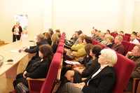убытки.
В доказательство наличия захоронений в карьере «Кампеса» член Общественной палаты, ветеран поискового движения священник Вячеслав Харинов показал участникам слушаний эксгумационные карты, составленные в августе 2017 года, в каждой из них – обрывки одежды и вооружения, гильзы и разбросанные экскаватором останки. Точной информации о потерях личного состава в Кировском районе до сих пор нет, но братские и единичные, как их называют поисковики, «верховые» захоронения покрыли густой сетью всю местность. Память о павших героев не может стать помехой экономического развития территории, считает Вячеслав Харинов, в пример уважительного отношения к исторической памяти за рубежом он привëл пляжи Нормандии, где запрещена любая промышленная деятельность.
В поддержку ограничения любой деятельности, нарушающей покой павших защитников города, на территории боев на Невском пятачке, в Невской Дубровке и месте Прорыва блокады Ленинграда выступили член исторического клуба и Общественного совета при архивном Управлении Ленобласти, Павел Апель, председатель петербургского общества «Жители блокадного Ленинграда» Елена Тихомирова, участники поискового движения.
Заместитель комитета по природным ресурсам Константин Остриков также поддержал идею введения ограничений деятельности на территориях бывших боев, но при этом отметил, что на сегодняшний день у комитета нет законных оснований для приостановления или отзыва лицензий у разработчиков карьеров на местах прорыва блокады.
Подводя итоги слушаний Юрий Трусов призвал комитет по природным ресурсам разобраться в рамках правового поля с лицензиями у организаций добывающих песок на обоих берегах Невы. Необходимо как можно быстрее принять решение по границам памятных территорий и регламентами деятельности на них. Но независимо от статуса территорий, если есть люди, которые на ней погибли, этот факт требует внимания и особого подхода. Важно найти всех, и каждого с почестями предать земле. Что же касается мест ожесточенных боев, где погибщих особенно много, на такой территории необходимо запретить любые работы, пока не будет исследован и обследован каждый участок земли, а акт не будет согласован с общественностью. Общественная палата готова принимать участие в проведении такой народной экспертизы, считает Юрий Трусов.Что касается представленных проектов, Общественная палата аккумулирует и проанализирует замечания и предложения всех заинтересованных сторон, после чего уже новый, с изменениями и дополнениями, документ вновь будет внесен на общественное обсуждение.

- Общественная палата Ленобласти предлагает шире использовать туристический потенциал северо-востока региона – 24.11.2017
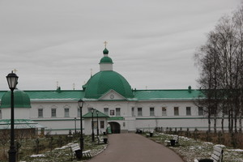24 ноября 2017 года комиссия по историческому, культурному и духовному наследию, развитию туризма Общественной палаты Ленинградской области провела выездное заседание, посвященное сохранению культурно-исторического наследия коренных народов на территории Присвирья и Приоятья, как потенциала для развития туризма.
Одним из инициаторов разговора выступил член Общественной палаты, Епископ Тихвинский и Лодейнопольский Владыка Мстислав, он же предложил отправной точкой заседания сделать одно из наиболее популярных мест паломнического туризма не только в регионе, но и на всем Северо-Западе России, Свято-Троицкий Александра Свирского мужской монастырь, одну из жемчужин духовного треугольника Ленинградской области. Гости осмотрели территорию монастыря, первые строения которого были возведены еще при жизни преподобного Александра Свирского, посетили храм Всех скорбящих радость в деревне Кондуши, где при расчистке фундамента разрушенной некогда часовни из-под земли забил родник. Выслушали рассказ об истории древнего карельского края, одним из центров которого и была деревня Кондуши. Сегодня в регионе уже открыто несколько музеев вепсского быта, рассказал участникам заседания член Общественной палаты, писатель-краевед Петр Васильев, а вот музеев, посвященных истории карел, пока нет, хотя экспозиция, несомненно, привлекла бы потоки туристов, а заодно дала новый источник для возрождения старых карельских деревень. Именно в Кондушах предлагает Петр Васильев открыть музей карельской культуры, ну а на первом этапе – поставить стенды с фотографиями и описанием к ним, ну и конечно, огородить будущий музей косой изгородью, так характерной для карельских деревень.
В своем приветственном обращении к участникам заседания глава областной Общественной палаты Юрий Трусов не только отметил уникальный туристический потенциал Присвирья, но и поддержал предложение Владыки Мститслава об участии Ленинградской области в праздновании 800-летия Александра Невского в 2021 году. По мнению оргкомитета, центрами празднования должны стать Москва, Санкт-Петербург, а также Московская, Псковская, Новгородская, Владимирская и Ярославская области, что вызывает справедливый вопрос у представителей той земли, с которой этот святой был связан самыми крепкими узами на протяжении самых ярких страниц своей биографии, на территории которой он и заслужил свое громкое имя, – Ленинградской области.
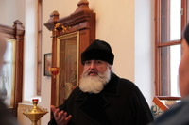Владыка Мстислав не только рассказал об истории свирской земли, которая по праву может стать одной из самых привлекательных территорий для туристов, но и поделился планами по восстановлению монастырских построек, создании при монастыре квасоварни и вепсского музея. Уже собрана достойная коллекция предметов обихода и национальных костюмов. Впрочем, монастырь отличает бережное отношение к различным историческим периодам, как древнейшего и дореволюционного, связанных с коренными народами, так и советского, когда в стенах древней обители жили заключенные сталинского Свирьлага. В реалиях сегодняшнего дня крайне важно решать вопрос возрождения деревень вокруг монастыря, чтобы живущие в глубинке люди не чувствовали себя брошенными, считает Владыка.
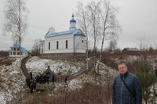В целях знакомства с историей коренных народов, населявших издревле земли Присвирья, участники заседания посмотрели документальные фильмы членов Общественной палаты Петра Васильева «О карелах Присвирья» и Елены Киселевой «Покров». Собравшиеся поздравили Петра Васильева с недавней победой его фильма «Вепсское горе» в номинации документальных фильмов на кинофестивале «Золотая вершина», прошедшем в рамках Международного культурного форума.
О ключевых направлениях развития туриндустрии в регионе, и в особенности на северо-востоке области, рассказала начальник отдела развития приоритетных направлений в сфере туризма областного комитета по туризму Екатерина Бочарова. В числе перспективных проектов – участие Ленобласти в межрегиональном проекте «Серебренное ожерелье России», развитие событийного туризма, в котором регион традиционно занимает лидирующие позиции в общенациональном рейтинге. Разрабатываются маршруты для зарубежных гостей, для жителей различных районов области, для детей с ограниченными возможностями – область готовится к 2018 году, объявленному в России годом туризма. Реконструирован причал в Старой Ладоге – и новый маршрут уже заявлен на новую навигацию рядом крупных судоходных компаний. Для гостей, прибывающих в древнюю столицу Руси, будут организованы трансферты к монастырям и историческим объектам. Рассказ представителя областного комитета дополнила завотделом экономразвития Лодейнопольской администрации Любовь Наумова. Несмотря на кризис, туристический поток в Лодейное поле не сократился, утверждает она, тут и историко-культурный туризм, и сельский, и экологический, и событийный, но в первую очередь, паломнический.
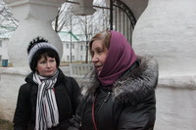Председатель комиссии по историческому, культурному и духовному наследию Галина Куликова отметила, что северо-восток области – один из самых отдаленных ее уголков, но, в то же время, обладающий всем для развития туризма: хорошим транспортным сообщением, в летнее время – даже водным, богатой историей и большим числом исторических объектов. Исторически - это то место, которое должен посетить каждый, считает Галина Куликова, и задача областных властей – направить турпотоки в этом направлении. Современного туриста можно привлечь развлечениями или уникальностью, уникальных объектов у нас немало. В частности, нужно разработать маршрут для ознакомления с памятниками древнего деревянного зодчества, достроить дорогу, которая соединит Тихвинский монастырь с Тервеническим и Александро-Свирским, предложила Галина Куликова. Ряд иных мер по развитию туризма на северо-востоке области предложила член Общественной палаты Вероника Каторгина: разработать новые маршруты для тех туристов, которые уже посещали этот край, возродить причал в Вознесенье, открыть музей оятской керамики под открытым небом.
Все прозвучавшие в ходе заседания предложения найдут отражение в рекомендациях, которые подготовит Общественная палата по итогам прошедшего заседания, после чего документ будет направлен всем заинтересованным сторонам, представителям региональной власти и местного самоуправления, чтобы в предстоящий год туризма жемчужина Присвирья заиграла в областном ожерелье достопримечательностей новыми красками.

- Внимание Общественной палаты Ленобласти направлено на повышение качества медицинской помощи в регионе – 28.11.2017

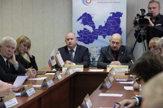28 ноября комиссия по здравоохранению, социальной политике и делам ветеранов провела в г. Тосно выездное заседание на тему: «Общественный контроль работы медицинский учреждений».
В работе комиссии приняли участие депутаты Государственной Думы РФ от Ленинградской области Светлана Журова и Владимир Драчев, представители органов государственной власти, Ленинградской области, муниципального образования Тосненский район, районной общественной палаты.
Перед началом разговора участники заседания осмотрели женскую консультацию, в которой жительницам района оказывается медицинская помощь на самом высоком уровне, закуплено современное оборудование, организована удобная система записи пациенток к специалистам, и новый районный морг, объединяющий патологоанатомическую службу, лабораторию и судмедэкспертизу. Строительство здания практически завершено в 2014 году, однако в эксплуатацию по настоящий момент оно не введено: за время строительства изменились строительные нормативы и правила, и сейчас необходимо провести дополнительные работы, чтобы строение соответствовало всем требованиям.
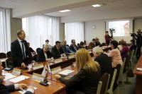Провести заседание в практическом ключе, выработав конкретные рекомендации, которые будут полезны для медицины не только Тосненского района, но и всей Ленинградской области, призвал коллег, открывая заседание, председатель профильной комиссии Александр Никифоров. Поддержку выработанных на заседании решений на федеральном уровне пообещали депутаты Государственной Думы Владимир Драчев и Светлана Журова, последняя также отметила, что здравоохранение – это та сфера, которой посвящена значительная часть обращений от жителей региона, и они, конечно, должны решаться в приоритетном порядке.
Немало вопросов и эмоциональных выступлений вызвал доклад члена Общественной палаты – руководителя исполкома областного отделения ОНФ Галины Синкевич, посвященный результатам федерального проекта «Независимая оценка качества» и проведенного в Ленобласти мониторинга качества оказания медицинской помощи. Задача проектов – не указать руководителям органов власти и учреждений социальной сферы на недостатки, но найти «болевые» точки, обратить на них внимание администраций и предпринять шаги к их ликвидации, а также выявить позитивные практики одних территорий и учреждений для их возможного распространения. Руководителям учреждений надо внимательно изучать результаты общественного мониторинга и отзывы пациентов на сайте narocenka.ru, считает Галина Синкевич, ведь зачастую население обращается с достаточно простыми просьбами, не требующими больших затрат.
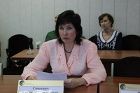В августе нынешнего года областной ОНФ провел в медицинских учреждениях региона мониторинг качества услуг, в рамках которого жители заполняли развернутые анкеты, а сотрудники ОНФ затем анализировали данные и вводили их на сайт. В основном, народная оценка качества оказалась достаточно низкой, говорит Галина Синкевич, часто она отличается в худшую сторону от оценки, выставленной в соответствии с федеральным законодательством мониторинговым центров. Кстати, именно те учреждения, где это расхождение окажется значительным, попадут под особый дальнейший контроль со стороны общественности. Замечания жителей и выводы участников мониторинга внимательно фиксировали и присутствующие на заседании депутаты Госдумы, чтобы со своей стороны проанализировать качество медицинских услуг в муниципальных образованиях региона и предпринять необходимые меры.
Для объективного понимания ситуации необходимо состыковать данные ОНФ и МИАЦ, предложила член Общественной палаты Валентина Красильникова, это связано с рядом факторов, среди которых и количество человек, высказавшихся по поводу работы того или иного учреждения, и эмоциональное состояние пациентов, оставляющих отзывы на сайте. Довольный оказанной помощью, пациент редко ищет ресурсы для отзыва, в отличие от тех, кто испытывает боль или дискомфорт. Ведь в целом аналитическая работа всех участников процесса направлена на достижение общей цели – повышение комфорта пребывания жителей Ленинградской области в учреждениях здравоохранения. Еще один немаловажный аспект, который подняли участники заседания в ходе обсуждения – нехватка кадров в медицинских учреждениях региона. Для решения проблемы следует обратиться к опыту советского государства, когда выпускники вузов обязаны были отработать по специальности установленный период времени, и лишь потом могли принять решение о смене профессии, предложил член ОПЛО Юрий Соколов.
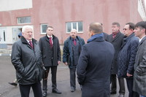В продолжение знакомства с учреждениями здравоохранения Тосненского района, комиссия обсудила ситуацию, сложившуюся с введением в эксплуатацию здания районного морга. С информацией по вопросу перед коллегами выступил заместитель главного врача Тосненской межрайонной больницы, член ОПЛО Максим Барыгин. По представленной им информации, решение о строительстве было принято в 2012 году по инициативе районной администрации и по согласованию с Губернатором региона Александром Дрозденко. Доработка проекта, которая потребовалась в связи с изменением нормативов, утвержденных на федеральном уровне за период строительства, оценивается специалистами в 16 млн. рублей. Еще одна проблема, возникшая за время строительства – невыполнение инвестиционного договора организацией «Ритуальные услуги» по водоснабжению, водоотведению и канализации здания.
Начальник отдела по организации медицинской помощи взрослому населению комитета по здравоохранению Ленинградской области Екатерина Ровкина заверила собравшихся, что вопрос решается на областном уровне, и необходимые средства будут выделены в рамках государственной программы, как только на изменения в проект поступит положительное заключение экспертного совета. Тем не менее, члены комиссии решили высказаться в поддержку завершения строительства и усиление контроля за выполнением инвестором условий инвестдоговора.
Единогласно члены комиссии поддержали обращение, поступившее из комитетов областного Правительства, по вопросу целесообразности изменения федерального законодательства о лечении лиц БОМЖ и граждан, освобождающихся из мест лишения свободы, и страдающих социально-опасными заболеваниями. Член тосненской муниципальной общественной палаты Отец Сергий рассказал о реализации проекта «Учимся милосердию» и предложил организовывать при местах обогрева и питания лиц БОМЖ оказание им медицинских услуг, в том числе, проведение необходимых анализов для выявления социально-опасных заболеваний. Главный психиатр-нарколог медсанчасти УФСИН в регионе Евгений Питин рассказал о системе выявления таких больных в тюремной среде, а также информировании уполномоченных структур при их освобождении. Тем не менее, реальных рычагов для принудительного лечения и ответственности за отказ от него, в России на сегодняшний день нет. Валентина Красильникова, имеющая огромный стаж работы в медицине, рассказала об особенностях психологии таких больных и поддержала позицию, высказанную председателем комиссии Александром Никифоровым: современное общество нуждается в ужесточении мер за отказ от лечения от социально-опасных заболеваний, таких как ВИЧ и туберкулез в открытой форме, оберегать и защищать население от этих заболеваний – важнейшая задача государства.

В Кировске торжественно отметили 30-летие образования ветеранских организаций Ленинградской области – 29.11.2017
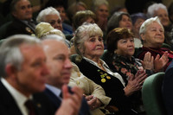29 ноября в ДК г.Кировска состоялось торжественное собрание, посвященное 30-летию образования ветеранских организаций Ленинградской области. Поздравить ветеранов с этим событием приехали Председатель Законодательного собрания Ленинградской области Сергей Бебенин, Губернатор Ленинградской области Александр Дрозденко, председатель Общественной палаты ЛО Юрий Трусов и другие почетные гости.
«Главное богатство Ленинградской области — люди, которые умеют работать и очень любят свой край! Очень важно, что у нас в регионе действительно существует преемственность поколений: вы передаете молодым знания, опыт, влияете на принятие управленческих решений. И наша задача — продолжить ваши традиции созидания», — поздравил ветеранов глава Ленинградской области Александр Дрозденко.
В качестве одного из позитивных примеров влияния ветеранских организаций на жизнь региона губернатор привел проект создания единого льготного проездного билета для пенсионеров. Успешные переговоры с Санкт-Петербургом начались с инициативы, выдвинутой Советом ветеранов региона. Также Александр Юрьевич отметил, что скоро состоится значимое для всех событие: в канун 75-летия прорыва блокады Ленинграда совместно с Правительством Ленинградской области, властями Кировского района и Кировска будет открыт новый музей-диорама «Прорыв блокады Ленинграда». Это будет самый современный интерактивный музей на территории России.
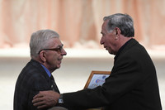В рамках мероприятия Губернатор Александр Дрозденко, председатель регионального парламента Сергей Бебенин и председатель Общественной палаты ЛО Юрий Трусов вручили награды представителям ветеранских организаций Ленинградской области.
Почетные грамоты Общественной палаты Ленинградской области были торжественно вручены:
- Михайлову Николаю Ивановичу - председателю Ломоносовского районного Совета ветеранов. Под его руководством ветеранская организация района проводит большую работу по военно-патриотическому воспитанию молодежи, ежегодно организует автопробег по местам боевой славы Оранниенбаумского плацдарма, районные турниры по шахматам, спортивно-художественные фестивали;
- Полячкову Михаилу Григорьевичу – участнику ветеранского движения Ленинградской области с начала 90-х годов, с 1995 по 2011 гг. возглавлявшему Лужского районного Совета ветеранов. Провел большую работу по сбору исторически материалов и документов для представления города Луги на звание «Город воинской Славы»;
- Прокофьевой Тамара Николаевне - председателю Сланцевского районного Совета ветеранов, Почетному жителю Сланцевского муниципального района и Почетному ветерану Ленинградской региональной общественной организации ветеранов. Тамара Николаевна в ветеранском движении - с 2003 г. Первичные ветеранские организации под её руководством принимают активное участие военно-патриотическом воспитании учащейся молодежи, проведении «Уроков мужества» и детских военно-спортивных игр. Ветераны активно вовлекаются в занятия спортом и художественной самодеятельностью. Вниманием первичных организаций окружены участники войны и одинокие ветераны.
- Павлову Ивану Григорьевичу – Почетному гражданину Гатчинского района и старейшине ветеранского движения Ленинградской области. Сегодня Иван Григорьевич является Советником председателя Ленинградской общественной организации ветеранов. Правда, здоровье не позволило Ивану Григорьевичу лично присутствовать на юбилее, и Почетную грамоту ветерану передали через руководство районного Совета.
Для ветеранов был подготовлен концерт, в котором приняли участие самодеятельные творческие коллективы со всех концов Ленинградской области, а в его завершение прозвучала песня «Я люблю тебя, жизнь» в исполнении всех его участников.

